Утвержден п. ___протокола заседания
Антинаркотической комиссии Ханты-
Мансийского автономного округа – Югры
от ___________ 2019 года № ___

Доклад о наркоситуации

в Ханты-Мансийском

автономном округе – Югре

в 2018 году

г. Ханты-Мансийск
2019
ОГЛАВЛЕНИЕ:
ВВЕДЕНИЕ | 3
- Характеристика Ханты-Мансийского автономного округа – Югры | 5
- Анализ, оценка и динамика уровня и структуры незаконного потребления наркотиков в Ханты-Мансийском автономном округе – Югре | 13
- Оценка состояния и доступности наркологической медицинской помощи, медико-социальной реабилитации, социальных услуг и ресоциализации лицам, потребляющим наркотики в немедицинских целях | 42
- Анализ, оценка и динамика результатов деятельности в сфере профилактики немедицинского потребления наркотиков | 51
- Анализ, оценка и динамика ситуации в сфере противодействия незаконному обороту наркотиков | 66
- Оценка реализации государственных антинаркотических программ | 84
- Оценка состояния наркоситуации в Ханты-Мансийском автономном округе – Югре (по муниципальным образованиям) в соответствии с Критериями оценки развития наркоситуации | 95
- Краткосрочное прогнозирование динамики дальнейшего развития наркоситуации. | 105
- Управленческие решения и предложения по изменению наркоситуации в субъекте Российской Федерации и в Российской Федерации | 108
Приложения:
1. Результаты социологического исследования
2. Таблицы статистических данных
3. Оценка развития наркоситуации
4. Графическое изображение наркоситуации на карте Ханты- Мансийского автономного округа – Югры

ВВЕДЕНИЕ

В «Конвенции ООН о борьбе против незаконного оборота наркотических средств и психотропных веществ» подчеркивается огромная опасность распространения незаконного оборота наркотических средств и психотропных веществ среди различных социальных групп и особенно среди молодежи, которая используются в качестве потребителей незаконных наркотических средств и психотропных веществ. Рост незаконного производства, спроса и оборота наркотических средств и психотропных веществ представляют собой серьезную угрозу для здоровья и благополучия людей и оказывают отрицательное воздействие на экономические, культурные и политические основы общества.
В целях противодействия незаконному обороту наркотиков на территории Ханты-Мансийского автономного округа – Югры субъектами профилактики наркомании в 2018 году был реализован комплекс организационных и практических мер, направленных на реализацию Стратегии государственной антинаркотической политики Российской Федерации до 2020 года.
Ежегодно, начиная с 2011 года, во всех субъектах Российской Федерации по единой методике, утвержденной Государственным антинаркотическим комитетом, проводится мониторинг наркоситуации.
Нормативная составляющая мониторинга постоянно совершенствуется. Настоящий мониторинг основан на третьей редакции (третий пересмотр) «Методики и порядка осуществления мониторинга, а также критериях оценки развития наркоситуации в Российской Федерации и ее субъектах», утвержденной п. 1.3 протокола заседания Государственного антинаркотического комитета от 15.02.2017 года № 32 (с изменениями и дополнениями от 11 декабря 2017 года), постановлении Губернатора Ханты-Мансийского автономного округа – Югры от 20 марта 2012 года № 46 «Об организации мониторинга наркоситуации в Ханты-Мансийском автономном округе – Югре» (с изменениями от 05.12.2016).
Мониторинг осуществляется в целях:
а) определения состояния наркоситуации в автономном округе и масштабов незаконного распространения и потребления наркотиков;
б) выявления, прогнозирования и оценки угроз национальной безопасности, связанных с незаконным оборотом наркотиков и их прекурсоров;
в) оценки эффективности проводимой в автономном округе антинаркотической политики и формирования предложений по ее оптимизации.
Информация, получаемая в ходе анализа и прогноза развития наркоситуации, позволяет фиксировать ее изменения, оценивать риски и определять приоритетные направления государственной политики Ханты-Мансийского автономного округа – Югры в области противодействия распространению наркомании.

Доклад
о наркоситуации в Ханты-Мансийском
автономном округе – Югре в 2018 году

1. Характеристика Ханты-Мансийского автономного округа – Югры.
Ханты-Мансийский автономный округ – Югра расположен в срединной части России. Он занимает центральную часть Западно-Сибирской равнины. На севере округ граничит с Ямало-Ненецким автономным округом, на северо-западе - с Республикой Коми, на юго-западе со Свердловской областью, на юге - с Тобольским и Уватским районами Тюменской области, на юго-востоке и востоке - с Томской областью и Красноярским краем.
Ханты-Мансийский автономный округ – Югра входит в состав Уральского федерального округа. Административный центр округа - город Ханты-Мансийск. Площадь Ханты-Мансийского автономного округа – Югры составляет 534,8 тысячи квадратных километров. С юга на север он простирается на 900 километров, с запада на восток - на 1400 километров. Из городов самым большим по численности населения является Сургут – 366,2 тысячи человек, из районов - Сургутский – 124,2 тысячи человек. По площади территории на первых местах находятся Нижневартовский – 21,9%, Сургутский – 19,7%, Березовский районы – 16,5%.

Количество муниципальных образований – 105, в том числе: 13 городских округов (Когалым, Лангепас, Мегион, Нефтеюганск, Нижневартовск, Нягань, Покачи, Пыть-Ях, Радужный, Сургут, Урай, Ханты-Мансийск, Югорск); 9 муниципальных районов (Белоярский, Березовский, Кондинский, Нефтеюганский, Нижневартовский, Октябрьский, Советский, Сургутский, Ханты-Мансийский); 26 городских и 57 сельских поселений.
По оценке Федеральной службы государственной статистики численность постоянного населения автономного округа неуклонно растет: на 1 января 2019 года она составила 1664,1 тыс. человек (на 1 января 2018 года – 1655,1 тыс. человек; на 1 января 2017 года – 1646,1 тыс. человек).
Определяющий фактор положительной динамики демографических процессов в автономном округе – естественный прирост населения: за январь-декабрь 2018 года он составил 12,1 тыс. человека (январь-декабрь 2017 года – 13,1 тыс. человек). Число родившихся – 22,4 тыс. человек (январь-декабрь 2017 года – 23,3 тыс. человек). Число умерших – 10,4 человек (январь-декабрь 2017 года – 10,2 тыс. человек). Рождаемость в Югре превышает смертность в 2,2 раза.
Ханты-Мансийский автономный округ – Югра один из самых урбанизированных регионов России, доля городского населения составляет 92,3 %.
Ханты-Мансийский автономный округ – Югра относится к одному из самых «молодых» регионов Российской Федерации. Растет численность молодежи: на 01.01.2019 в возрасте 14-17 лет – 77375 человек (на 01.01.2018 г. - 74 191 человек; на 01.01.2016 – 71 829 человек); в возрасте 18-30 лет – 234 694 человек, (на 01 января 2018 - 283 314 человек; 01.01.2016 – 295 041 человек).
Экономика региона позволяет сохранять положительную динамику уровня жизни населения. В номинальном выражении показатели уровня жизни населения автономного округа остаются одними из самых высоких в Российской Федерации.
Таблица 1
Динамика социально-экономического развития
в процентах к соответствующему периоду предыдущего года
Показатель | Российская Федерация |  | Югра
Показатель | январь-декабрь
Показатель | 2017 | 2018 | 2017 | 2018
Индекс физического объема промышленного производства | 102,2 | 102,1 | 99,2 | 100,0
Индекс физического объема инвестиций в основной капитал | 104,4 | 104,1 | 113,8 | 103,3
Ввод в действие жилых домов | 98,7 | 95,1 | 108,8 | 69,8
Среднедушевые денежные доходы населения, рублей | 31422,0 | 32635,0 | 44842,8 | 45897,0
Реальные располагаемые денежные доходы населения, в процентах | 98,8 | 99,8 | 98,2 | 100,0²
Номинальная начисленная среднемесячная заработная плата 1 работника, рублей | 39167,0 | 43400,0 | 66719,4 | 71055,5²
Реальная заработная плата, в процентах | 102,9 | 106,8 | 99,7 | 103,7²
Индекс потребительских цен, на конец периода (к декабрю предшествующего года) | 102,5 | 104,3 | 103,1 | 102,0
Уровень зарегистрированной безработицы к экономически активному населению | 1,0 | 0,9 | 0,49 | 0,43

По оценке Департамента экономического развития Югры в 2018 году среднедушевые денежные доходы населения Югры составили 45,9 тыс. рублей, увеличившись по сравнению с 2017 годом на 2,4 % (таблица 1). Основной составляющей доходов населения является заработная плата, ее средний размер в 2018 году – 71,1 тыс. рублей, увеличившись по сравнению с 2017 годом на 6,5 %. Реальная заработная плата – 103,7 %. Доля населения с доходами ниже величины прожиточного минимума – 9,1 % или 150,6 тыс. человек (2017 год – 11,1 % или 182,7 тыс. человек). Данные, представленные в таблице 1, наглядно демонстрируют стабильное превышение среднедушевых и реальных располагаемых денежных доходов населения округа по сравнению с общероссийскими (таблица 1). Высокий уровень жизни населения округа делает его привлекательным для наркодельцов, становясь фактором риска распространения наркомании в экономически благополучном регионе.
Консолидированный бюджет автономного округа (без учета доходов территориальных внебюджетных фондов) исполнен в 2018 году по доходам в сумме 324,7 млрд. рублей (на 41,7 % больше, чем за 2017 год - 229,1 млрд. рублей, за 2016 год – 245,8 млрд. рублей).
Расходы консолидированного бюджета автономного округа в 2018 году (без учета расходов территориальных внебюджетных фондов) составили 283,4 млрд. рублей, что на 15,0 % больше, чем за 2017 год - 246,4 млрд. рублей.
В абсолютной сумме в 2018 году расходы на развитие здравоохранения, образования, социальной политики, культуры, физкультуры и спорта повысились: 185,9 млрд. рублей в 2018 году против - 166,0 млрд. рублей в 2017 году (в 2016 году - 166,9 млрд. рублей, в 2015 году - 163,8 млрд. рублей, в 2014 году - 161,3 млрд. рублей). Именно ростом доходной и расходной части можно объяснить незначительные колебания процентной составляющей расходов на социальную сферу: от общего объема расходов консолидированного бюджета автономного округа в 2018 году они составили 65,6 %, тогда как в 2017 году 67,3 %; в 2016 году - 65,5 %, в 2015 году – 61,1 %, в благополучном 2014 году – 67,5 %) – рис. 1.

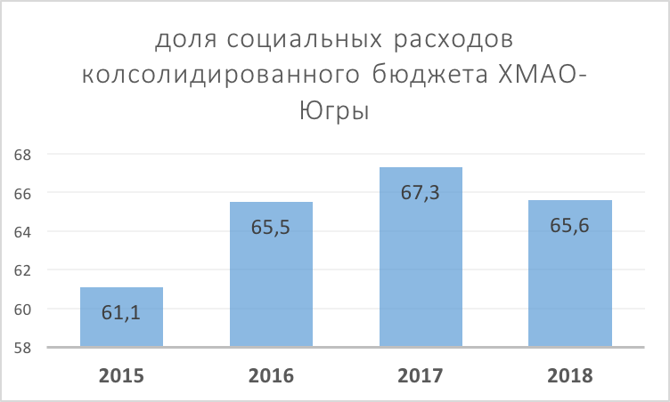

Рис.1. Динамика доли расходов консолидированного бюджета Ханты-Мансийского автономного округа - Югры, направленного на развитие здравоохранения, образования, социальной политики, культуры, физической культуры и спорта (в %) в динамике по годам.

Стабильно высокая доля расходов на социальную сферу позволяет Ханты-Мансийскому автономному округу – Югре выполнять перед населением все публичные социальные обязательства, установленные законодательством РФ и автономного округа.
Экономическое развитие региона обеспечивает устойчивую занятость населения, увеличение спроса работодателей на рабочую силу, снижение как общей численности безработных граждан, так и численности безработных граждан, зарегистрированных в органах службы занятости. По итогам 2018 года численность безработных граждан, зарегистрированных в органах службы занятости населения автономного округа, снизилась на 10,2% с 4 518 человек на 1 января 2018 года до 3 969 человек на 1 января 2019 года.
Уровень регистрируемой безработицы составил 0,43% на 1 января 2019 года (на 1 января 2018 года – 0,49%). В целом по Российской Федерации уровень регистрируемой безработицы составил на 1 января 2019 года 0,9%, по Уральскому федеральному округу – 0,9%. Среди субъектов Уральского федерального округа в Югре самый низкий уровень регистрируемой безработицы (рис. 2).
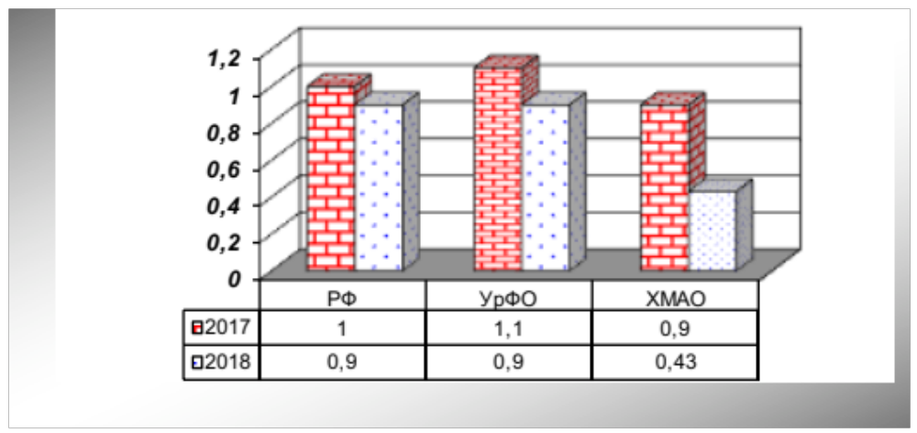

Рис. 2. Уровень регистрируемой безработицы в РФ, УФО и ХМАО-Югре 2017-2018 гг.
Спрос работодателей на рабочую силу увеличился на 8,8% и составил 14 817 единиц на 1 января 2019 года против 13 615 единиц на 1 января 2018 года.
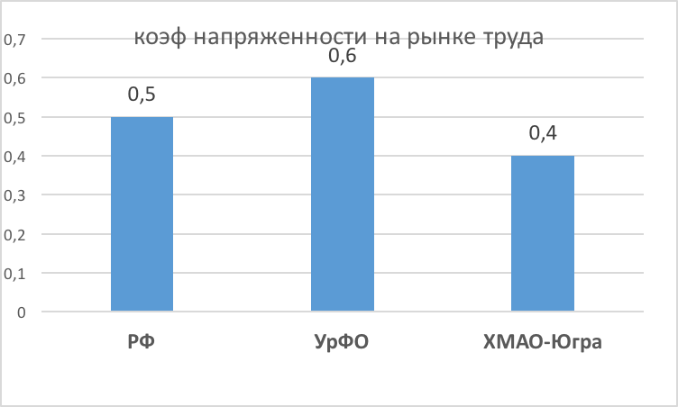
Рис. 3 Сравнительный анализ коэффициента напряженности на рынке труда в ХМАО-Югре, РФ и УрФО
Коэффициент напряженности по округу снизился с 0,5 до 0,4 человек на 1 рабочее место (по Российской Федерации коэффициент напряженности составил 0,5 человек на 1 рабочее место на 1 января 2019 года, по Уральскому федеральному округу – 0,6).

В течение 2018 года за содействием в поиске подходящей работы в органы службы занятости населения автономного округа обратилось 45 361 человек, что на 10,2% или на 5 165 человек меньше, чем годом ранее (в 2017 году – 50 526 человека).
Численность граждан, признанных безработными в 2018 году, составила 11 064 человека и в сравнении с прошлым годом их численность снизилась на 1 889 человек, или на 14,6% (в 2017 году – 12 953 человека).
При содействии органов службы занятости населения нашли работу в 2018 году 27 269 человек, что на 6,1% меньше, чем в 2017 году (29 027 человека). Численность трудоустроенных безработных граждан снизилась на 20,1% и составила 4 125 человек (в 2017 году – 5 163 человека). Несмотря на снижение числа трудоустроенных процент трудоустройства граждан, обратившихся в органы службы занятости населения за содействием в поиске подходящей работы, увеличился на 2,7 процентных пункта и составил 60,1% против 57,4% в 2017 году, а процент трудоустройства безработных граждан снизился до 37,3% (в 2017 году – 39,9%).
Наиболее низкий уровень регистрируемой безработицы на 01.01.2019 отмечался в Нефтеюганском районе (0,03%), г. Нефтеюганске (0,06%). Самые высокие показатели уровня регистрируемой безработицы в Советском и Березовском районах, их значение составляет 2,57% и 3,28% соответственно.
Значительных изменений в структуре регистрируемых безработных по сравнению с прошлым годом не произошло: более 53% составляют женщины, среди возрастных групп, как и прежде, преобладают граждане в возрасте 30-49 лет - 64,2%. Половина состоящих на учете безработных граждан, уволены из организаций по собственному желанию (47,5%). Средняя продолжительность периода безработицы по округу на начало 2019 года составила 4,4 месяца, что сопоставимо с показателем на начало 2018 года - 4,3 месяца.
Подводя итоги, можно констатировать, что ситуация на рынке труда Ханты-Мансийского автономного округа – Югры в 2018 году характеризовалась снижением общей и регистрируемой безработицы, увеличением спроса работодателей на рабочую силу.
Одним из факторов оказывающих негативное влияние на развитие наркоситуации является миграционная ситуация, складывающаяся на территории Ханты-Мансийского автономного округа – Югры. По информации Управления Федеральной службы государственной статистики по Тюменской области, Ханты-Мансийскому автономному округу – Югре и Ямало-Ненецкому автономному округу за январь-ноябрь 2018 года количество выбывших из автономного округа превысило количество прибывших. В автономном округе наблюдается миграционная убыль – 2970 человека (январь-ноябрь 2017 года миграционная убыль – 3707 человек). Миграционная убыль сформировалась посредством миграционной убыли населения в пределах России в объеме 5704 человека и миграционного прироста за счет международной миграции в количестве 2734 человека (январь-ноябрь 2017 года – «-8596» и 4889 человек соответственно). На смену миграции «безвозвратной», приходит временная трудовая и маятниковая миграция.
По итогам 2018 года отмечается незначительное снижение (-8,8%) количества иностранных граждан и лиц без гражданства, поставленных на миграционный учет по месту пребывания, в сравнении с 2017 годом (с 228 109 до 208 102).
При этом более 97% составляют граждане, прибывшие в Российскую Федерацию в порядке, не требующем получения визы. Преимущественно это выходцы из Таджикистана – 63 960 человек (33%) и Узбекистана – 48 762 человека (25%), а также Украины – 26 642 человека (14%), Киргизии – 20 145 человек (10%), Азербайджана – 14 422 человека (7,5%).
Среди иностранных граждан, въехавших на территорию Российской Федерации на основании визы, преобладают прибывшие из Китая – 832, Германии – 560 и Турции – 418. Далее по нисходящей следуют лица, имеющие гражданскую принадлежность таких государств, как Канада – 273, США – 236, Великобритания – 179 и Грузия – 168.
По состоянию на 1 января 2019 года фактически значились состоящими на миграционном учете 59 271 иностранный гражданин (2017 г. -65 049), из них: 40 393 – по месту пребывания (2017 г. -45 135); 18 878 – по месту жительства (2017 г. -19 914), в том числе: на основании разрешения на временное проживание 8 195 (АППГ-9 579), на основании вида на жительство – 10 683 (2017 г. -10 335).
Из числа первично поставленных на миграционный учет иностранных граждан и лиц без гражданства (104 158 человек), основная часть – 71,9% или 74 940 человека (2017 г. -72% или 86 243 человека) указали в качестве цели въезда в Российскую Федерацию осуществление работы по найму, оставшиеся – 21,5% или 22 385 человек (2017 г. -22,3% или 26 641 человек) въехали на территорию округа с частной целью. Количество иностранных граждан и лиц без гражданства, въехавших в округ с иными целями незначительно и составляет в совокупности менее 3%: учеба – 2,3% или 2 447 (2017 г. -1,9% или 2 261), туризм – 0,8% или 894 (2017 г. -0,7% или 851).
Незначительно сократилось (-3%) число предоставленных государственных услуг по снятию иностранных граждан с миграционного учета по месту пребывания (2018 г. – 211 615; 2017 г. -218 106).
Несущественные колебания отмечаются в изменении количества иностранных граждан, оформивших разрешения на временное проживание (с 5 523 до 5 096; -7,7%), и виды на жительство (с 2 862 до 3 178; +11%).
Заметно снизилось число иностранных граждан и лиц без гражданства, изъявивших желание оформить визы (с 493 до 244; - в 2 раза), а также получивших временное убежище на территории Российской Федерации (со 197 до 45; - в 4,4 раза).
Продолжается сокращение количества иностранных граждан, ставших участниками региональной программы «Оказание содействия добровольному переселению в Ханты-Мансийский автономный округ – Югру соотечественников, проживающих за рубежом, на 2016-2020 годы» (далее – Государственная программа) вследствие ужесточения требований к трудовому стажу потенциальных участников.
Так, в течение 2018 года от данной категории лиц принято 959 заявлений об участии (2017 г. – 1 524; -37%), при этом выдано 391 свидетельство участника Государственной программы (2017 г. – 1 115; - в 2,8 раз).
В результате снизилось и число иностранных граждан, приобретших гражданство Российской Федерации (2018 г. – 5 271; 2017 г. – 6 151; -14%), значительную часть (38%) из которых составляли участники Государственной программы по оказанию добровольному переселению соотечественников, проживающих за рубежом (2018 г. – 2 016).
В 2018 году размер квоты на выдачу разрешений на работу иностранным гражданам в Ханты-Мансийском автономном округе – Югре составлял 470 разрешений, что меньше квоты 2017 года на 36% (737 единиц).
В отчетном периоде оформлено 245 разрешений на работу (АППГ-434), в том числе 67 – иностранным гражданам в качестве высококвалифицированных зарубежных специалистов (2017 г. -61; +10%).
Иностранным гражданам, прибывшим в Российскую Федерацию в порядке, не требующем получения визы, оформлено 33 603 патента (2017 г. -34 528; -2,7%). В бюджет автономного округа перечислено более 1 млрд. 102 млн. руб.
В ходе реализации законодательства о свободе передвижения, выборе места пребывания и жительства граждан России в пределах Российской Федерации по итогам 2018 года зарегистрировано по месту жительства 156 142 россиян (2017 г. -151 759; +2,9%). Снято с регистрационного учета по месту жительства 112 087 югорчан (2017 г. -94 504; +19%).
В связи с проявлением активности на территории Ханты-Мансийского автономного округа – Югры граждан Украины, занимающихся сбытом наркотических средств в особо крупных размерах, организована целенаправленная работа в отношении иностранных граждан, прибывающих на территорию оперативного обслуживания. Во взаимодействии с линейными отделами на транспорте в г. Сургуте и г. Нижневартовске проводятся проверки списков пассажиров рейсов, прибывающих из г. Москвы, где особое внимание уделяется гражданам Украины.
В результате в Югре сохраняется повышенная интенсивность миграционных потоков как прибывающих, так и выбывающих. Миграция из потенциально опасных районов, с высоким уровнем распространения наркотиков также оказывается фактором, способным усугубить ситуацию с распространением наркотиков в округе.

2. Анализ, оценка и динамика уровня и структуры незаконного потребления наркотиков в Ханты-Мансийского автономном округе – Югре

Уровень распространенности немедицинского потребления наркотиков
Анализ динамики болезненности наркоманией. Распространенность наркомании (общее количество зарегистрированных больных) в Ханты-Мансийском автономном округе снизилась (рис. 4), в 2018 г. показатель составил 190,0 на 100 тысяч населения (абс. 3145) (в 2017 году 253,3 на 100 тысяч населения (абс. 4169)), снижение составило 25,0 %.

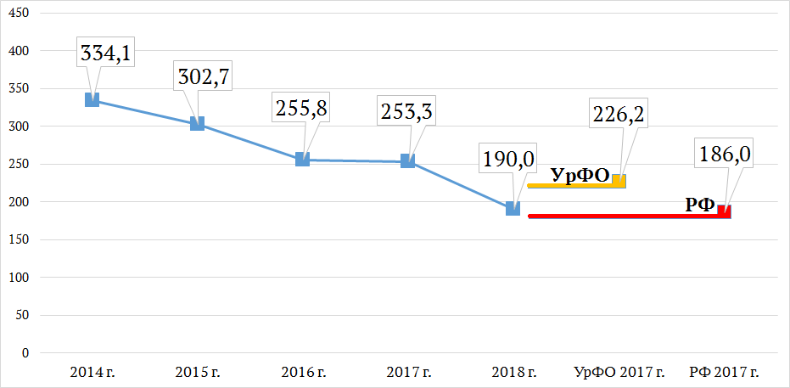
Рис.4. Динамика показателя болезненности наркоманией в 2014-2018 гг.
(на 100 тысяч населения)

Для сравнения, показатель болезненности наркоманией в Российской Федерации за 2017 год составляет 186,0 на 100 тысяч населения, по Уральскому Федеральному округу в 2017 году – 226,2 на 100 тысяч населения.
В разрезе муниципальных образований (рис. 5) уровень болезненности наркоманией имеет тенденцию к незначительному росту на территории Березовского района на 18,0 % и составляет 70,7 на 100 тысяч населения (абс.16), в 2017 г. 59,9 на 100 тысяч населения (абс.14). Данный рост нельзя считать значимым, так как порядок цифр небольшой и разница составляет две единицы зарегистрированных случаев. Во всех остальных территориях отмечается снижение уровня болезненности наркоманией. В тоже время отмечается превышение уровня окружного показателя болезненности наркоманией в г. Пыть-Яхе в 2,3 раза и составляет 439,3 на 100 тысяч населения (абс.177).

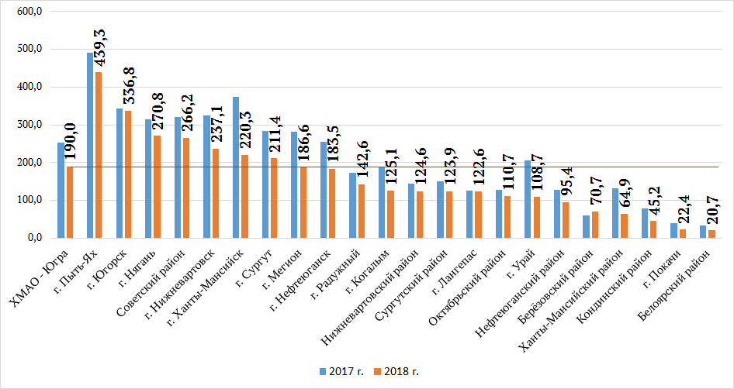
Рис. 5. Болезненность наркоманией в 2017 и 2018 гг. в разрезе муниципальных территорий (на 100 тысяч населения)
В структуре болезненности (Рис. 6) 45,9 % наркозависимых лиц имеют диагноз полинаркомании (потребление других наркотиков и их сочетаний) (2017 г. – 41,0 %), 40,9 % - от употребления опиатов (2017 г.- 49,0 %), 7,9 % - с зависимостью от психостимуляторов и 5,4 % - с зависимостью от каннабиноидов (в 2017 году – 6,0 и 4,1 % соответственно). При этом наблюдается наибольшее число наркозависимых: от употребления опиатов из числа зарегистрированных в муниципальных образованиях: в городе Когалым (77,1 %), Пыть-Ях (72,9 %), Нягань (69,2 %), Нижневартовск (65,1 %) и районах: в Белоярском (100,0 %), Октябрьском (66,7 %) и Советском (65,1 %); с полинаркоманией – в городе Радужный (100,0 %), Мегион (80,4 %), Покачи (100,0 %), Сургут (69,3 %), Ханты-Мансийск (65,4 %), и в Ханты-Мансийском районе (84,6 %).
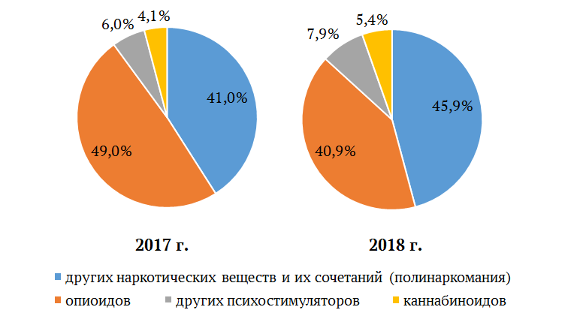
Рис. 6. Структура наркопотребления по болезненности в 2017 - 2018 гг.

Наибольшее число потребителей опиатов в структуре распространенности по нозологической форме зарегистрировано в Нижневартовске (33,0 %), потребителей других наркотиков и их сочетаний в г. Сургуте (37,2 %), психостимуляторов – в городах Нижневартовск и Нягань (20,2 % и 16,2 % соответственно), потребителей каннабиноидов в городах Нижневартовск и Ханты-Мансийск (18,3 % и 16,0 % соответственно).
В структуре болезненности за 2018 год зарегистрировано 11 несовершеннолетних с наркоманией (все с полинаркоманией), или 2,6 на 100 тысяч несовершеннолетних, причем 1 ребенок в возрасте до 14 лет и 7 подростков в возрасте 15-17 лет в г. Сургуте, 2 подростка в городе Нижневартовске и 1 подросток в Сургутском районе. В 2017 году было зарегистрировано 10 несовершеннолетних с наркотической зависимостью (в 2016 году – 11 несовершеннолетних).
Наметившаяся с 2015 года тенденция снижения уровня первичной заболеваемости наркоманией (т.е. количества впервые обратившихся за медицинской наркологической помощью в текущем году) продолжилась и в 2018 году: с 21,0 случая на 100 тысяч населения в 2015 году до 6,2 на 100 тысяч населения в 2018 году (рис. 7). В сравнении с 2017 годом показатель первичной заболеваемости наркоманией в Ханты-Мансийском автономном округе – Югре в 2018 году снизился на 53,0 % (в 2017 году он составлял 13,2 на 100 тысяч населения).
В целом, уровень первичной заболеваемости в Ханты-Мансийском автономном округе – Югре на 67,4 % ниже, чем в Уральском Федеральном округе (в 2017 году – 19,0 на 100 тысяч населения) и на 44,6 % ниже среднего уровня по Российской Федерации (в 2017 году - 11,2 на 100 тысяч населения).

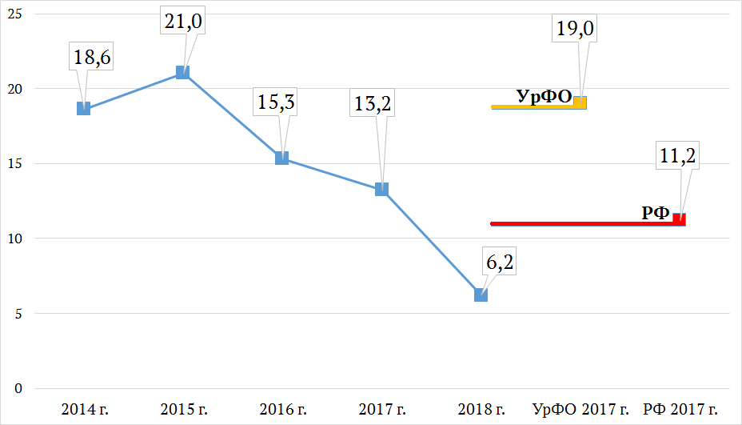
Рис. 7. Динамика первичной заболеваемости наркоманией в 2014-2018 гг.
(на 100 тысяч населения)

Рост первичной заболеваемости наркоманией в 2018 году в сравнении с 2017 годом (рис. 8) зафиксирован в городах Мегион (в 2,1: с 4-х до 8-х новых случаев), Пыть-Ях (в 1,5 раза: с 2-х до 3-х новых случаев), Радужный (в 2,0 раза: с 1-го до 2-х новых случаев), а также в Березовском (в 5,1 раза, с 1-го до 5-ти новых случаев) и Ханты-Мансийском районе (с 0 до 2-х новых случаев). Поскольку разница в порядке цифр небольшая (до 4-х новых зарегистрированных случаев), наблюдающийся тренд на повышение первичной заболеваемости наркоманией в указанных муниципальных образованиях нельзя считать значимым.
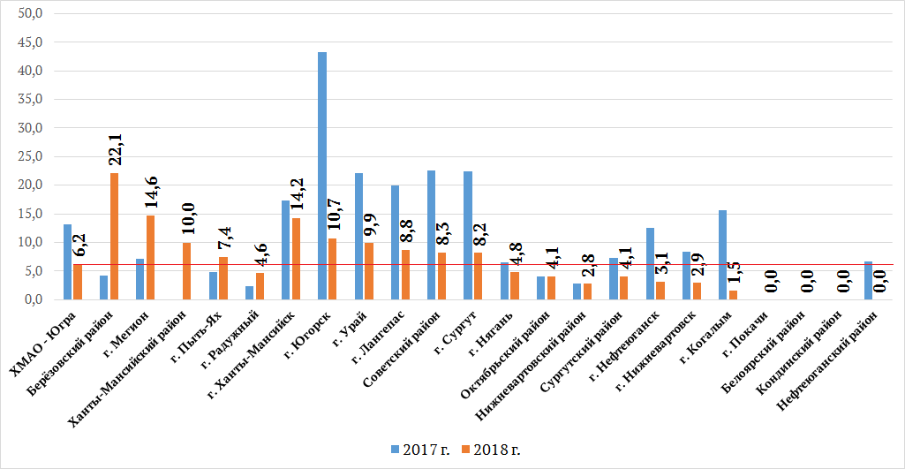
Рис. 8. Первичная заболеваемость наркоманией в 2017-2018 гг.
(на 100 тысяч населения)
В Октябрьском районе отметившийся незначительный прирост первичной заболеваемости наркоманией в 2018 году связан с естественной и миграционной убылью населения и составил 4,1 случаев на 100 тысяч населения (в 2017 г – 4,0 на 100 тысяч населения), при абсолютных показателях впервые в жизни зарегистрированных случаях наркоманией в 2018 и 2017 годах по 1 человеку. В тоже время отмечается превышение уровня окружного показателя первичной заболеваемости наркоманией в Березовском районе в 3,5 раза (22,1 на 100 тысяч населения (абс. 5); в г. Мегионе – превышение в 2,4 раза (14,6 на 100 тысяч населения, абс. 8), в г. Ханты-Мансийске – превышение в 2,3 раза (14,2 на 100 тысяч населения, абс. 2).
Снижение первичной заболеваемости наркоманией зафиксировано в 2018 году по сравнению с 2017 годом в 12 из 22 муниципальных образований: г. Когалым – снижение на 90,4 % (с 15,6 в 2017 г. до 1,5 в 2018 г. на 100 тыс. населения); г. Югорск – снижение на 75,2 % (с 43,2 до 10,7 на 100 тыс. населения); г. Нефтеюганск – снижение на 75,4 % ( с 12,6 до 3,1 на 100 тыс. населения); г. Нижневартовск – снижение на 65,5 % ( с 8,4 до 2,9 на 100 тыс. населения); г. Сургут – снижение на 63,6 % (с 22,5 до 8,2 на 100 тыс. населения; Советский район – снижение на 63,1 % (с 22,5 до 8,3 на 100 тыс. населения); Лангепас – снижение на 55,8 % (с 19,9 до 8,8 на 100 тыс. населения); г. Урай – снижение на 55,2 % (с 22,1 до 9,9 на 100 тыс. населения); Сургутский район – снижение на 43,8 % (с 7,3 до 4,1 на 100 тыс. населения); г. Нягань – снижение на 26,2 % (с 6,5 до 4,8 на 100 тыс. населения); г. Ханты-Мансийск – снижение на 17,9 % (с 17,3 до 14,2 на 100 тыс. населения). В Нефтеюганском районе первичная заболеваемость наркоманией снизилась с 6,6 на 100 тысяч населения до нулевого уровня в 2018 году. В г. Покачи, Белоярском и Кондинском районах впервые выявленных случаев наркомании в 2017-2018 годах не зарегистрировано (рис. 8).
Стоит отметить, что в 2018 году взятых под диспансерное наблюдение впервые в жизни по автономному округу (соответствует числу зарегистрированных впервые в жизни медицинскими организациями с наркоманией) было 103 человека. Данный факт демонстрирует то, что все впервые выявленные лица с наркотической зависимостью дали согласие на диспансерное наблюдение у врача психиатра-нарколога.
В структуре первичной заболеваемости наркоманией (Рис. 9) в 2018 году у 61,2 % больных установлен диагноз «полинаркомания» (в 2017 году их доля составляла 67,7 %); «зависимость от психостимуляторов» – 23,3 % в 2018 году (в 2017 году – 17,5 %); «зависимость от каннабиноидов» (преимущественно синтетические каннабимиметики) – 13,6 % в 2018 году (в 2017 году – 7,8 %); диагноз «зависимость от опиатов» (героин, морфин, дезоморфин) – 1,9 % случаев в 2018 году (6,9 % случаев в 2017 году). В структуре первичной заболеваемости наркоманией за 2018 год было зарегистрировано 2 подростка в возрасте 15-17 лет (в 2017 г. – 3 человека), один в г. Сургуте, один - в г. Нижневартовске, все несовершеннолетние – с «потреблением других наркотиков и их сочетаний» (полинаркомания). Таким образом, отмечается значительное снижение числа лиц, выявленных впервые в жизни в связи с потреблением наркотических средств из группы опиатов (в 2018 г. – 2 случая, в 2017 году – 15 случаев), подавляющее число лиц, впервые зарегистрированных с наркотической зависимостью – потребители синтетических наркотиков, в том числе потребляющие их совместно.

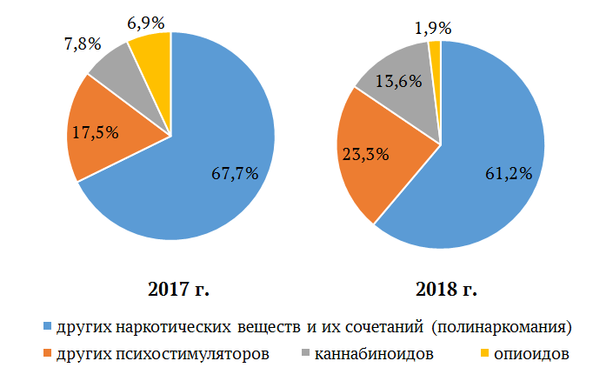
Рис. 9. Структура наркопотребления по первичной заболеваемости в 2017 - 2018 гг.

Смертность от злоупотребления наркотиками. По данным казенного учреждения Ханты-Мансийского автономного округа – Югры «Бюро судебно-медицинской экспертизы» зафиксировано снижение количества смертельных отравлений от наркотических средств и психотропных веществ с 37 случаев в 2017 году (2,2 на 100 тысяч населения) до 23 случаев в 2018 году (1,4 на 100 тысяч населения), снижение на 36,4 % (Рис. 10). Данная динамика прослеживается как по смертельным отравлениям от наркотических средств – с 22 в 2017 году до 11 случаев в 2018 году (снижение в 2,0 раза), так и по смертельным отравлениям от психотропных веществ с 15 в 2017 году до 12 случаев в 2017 году (снижение на 20,0 %).
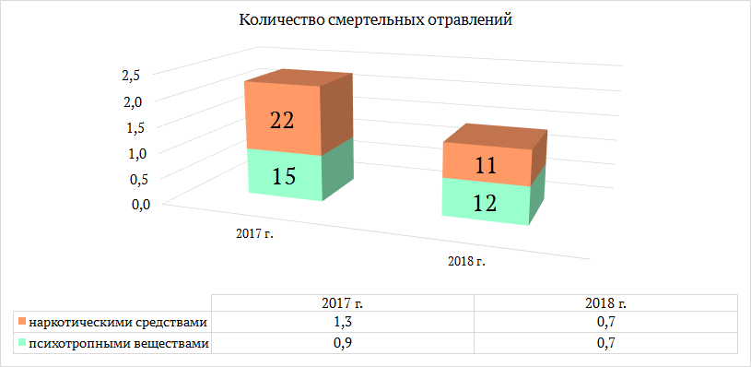
Рис. 10. Количество смертельных отравлений от наркотических средств и психотропных веществ в 2017-2018 гг.

В 3-х случаях опиаты являются причиной смертельных отравлений от наркотических средств (2017 г. – 13 случаев), в 8 случаях – прочие наркотические вещества (синтетические наркотики) (2017 г. – 8 случаев). Кроме того, в 2017 году был зарегистрирован 1 летальный исход от отравления синтетическими каннабиноидами. Несмотря на общую положительную динамику в следующих муниципальных образованиях отмечается рост числа смертельных отравлений: г. Мегион рост с 0 случаев в 2017 году до 2-х случаев в 2018 году (психотропные средства), в Нефтеюганске рост с 4-х случаев в 2017 году до 5-ти случаев в 2018 году, причем рост произошел за счет отравления прочими наркотическими средствами. В 2018 году в гг. Урае и Нягани зафиксировано по 1-му случаю отравлений психотропными веществами производными бензодиазепина, в Пыть-Яхе – 1 случай другими психотропными веществами. В городах Радужном и Югорске в 2018 году отмечается снижение смертельных отравлений до 0 случаев. В г. Сургуте зафиксировано снижение смертельных отравлений с 21 до 8 случаев, в Нижневартовске снижение с 5 до 3-х случаев в Ханты-Мансийске снижение с 4-х до 2-х случаев в 2018 году.
В связи со смертью с диспансерного наблюдения в 2018 году снят 61 больной наркоманией, что ниже показателя прошлого года на 56,4 % (140 человек). В структуре смертности лидирующее место занимают соматические заболевания – 54 случая (88,5 %), в 2017 году 132 случая (94,3 %), самоубийство – 2 случая (3,3 %), в 2017 году – 2 случая (1,4 %), несчастный случай явился причиной смерти 5 больных наркоманией (8,2 %), в 2017 году – 0 случаев (рис. 11).
Лиц с токсикоманией, снятых с диспансерного наблюдения в связи со смертью по автономному округу в 2017-2018 году не зарегистрировано. Данный показатель по Российской Федерации в 2017 году составлял 1,3; по УрФО – 1,4 на 100 больных среднегодового контингента.

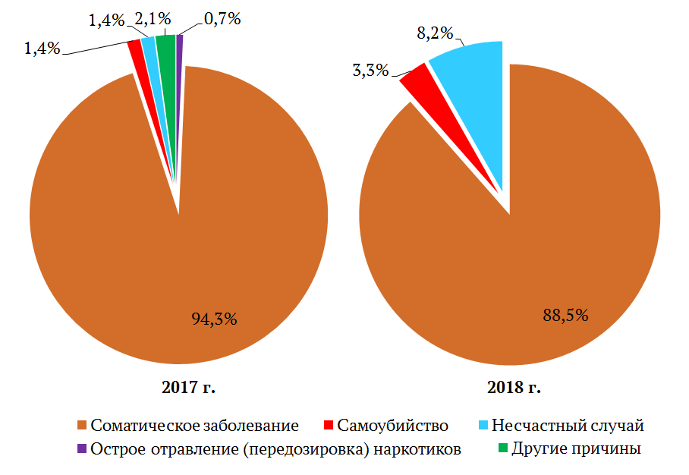
Рис. 11. Причины смерти больных наркоманией в 2017-2018 гг.

В течение последних пяти лет наркологическую ситуацию в автономном округе определяет употребление синтетических наркотиков и их сочетаний.
Снизилось на 15,1 %. количество лиц, зарегистрированных с диагнозом «употребление наркотических веществ с вредными последствиями» (т.е. потребление с ущербом для физического или психического здоровья, но с еще не сформированным синдромом зависимости): с 93,6 на 100 тыс. населения в 2017 г. до 79,5 на 100 тыс. населения. (Рис. 12). Распространенность пагубного употребления наркотиков в целом по автономному округу ниже, чем в Российской Федерации на 37,3 % (126,7 на 100 тыс. населения в 2017 году), и ниже на 32,8 %, чем в УрФО (118,3 на 100 тыс. населения в 2017 году).
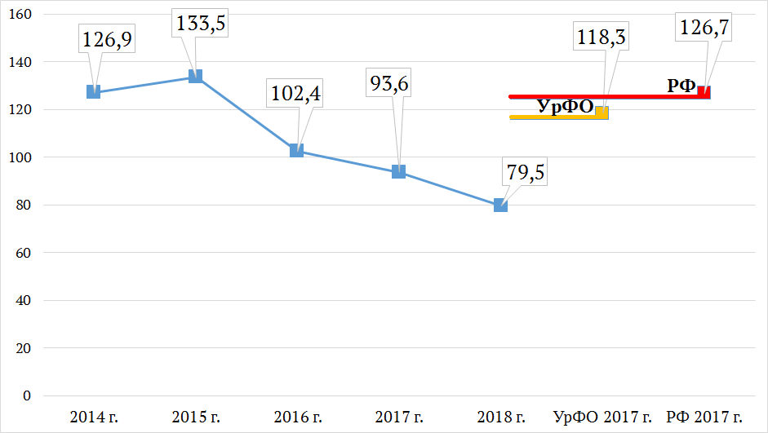
Рис.12. Динамика показателя болезненности пагубного употребления наркотиков в 2014-2018 гг. (на 100 тысяч населения)

Схожая динамика прослеживается по числу несовершеннолетних лиц, зарегистрированных с пагубным употреблением наркотиков: снизилась на 25%. Если в 2017 году общая заболеваемость пагубным употреблением наркотиков среди несовершеннолетних составляла 9,2 на 100 тысяч несовершеннолетних, то в 2018 году – 6,9 на 100 тысяч несовершеннолетних.
При этом согласие на диспансерное наблюдение получено только от 51,7 % (или от 15 человек), в прошлом 2017 году – 52,6 % (или 20 человек). Остальные несовершеннолетние из числа зарегистрированных были сняты с диспансерного наблюдения, либо отказались от диспансерного наблюдения.
В разрезе муниципальных образований (Рис. 13) отмечается рост показателя распространенности пагубного употребления наркотиков среди несовершеннолетних в следующих муниципальных образованиях: г. Пыть-Ях и Нефтеюганский район – рост с 0 случаев в 2017 году до 1-го случая в 2018 году (9,3 и 9,1 на 100 тысяч несовершеннолетних соответственно); Сургутский район – рост на 50,0 % (с 5,6 до 8,4 на 100 тыс. несовершеннолетних).

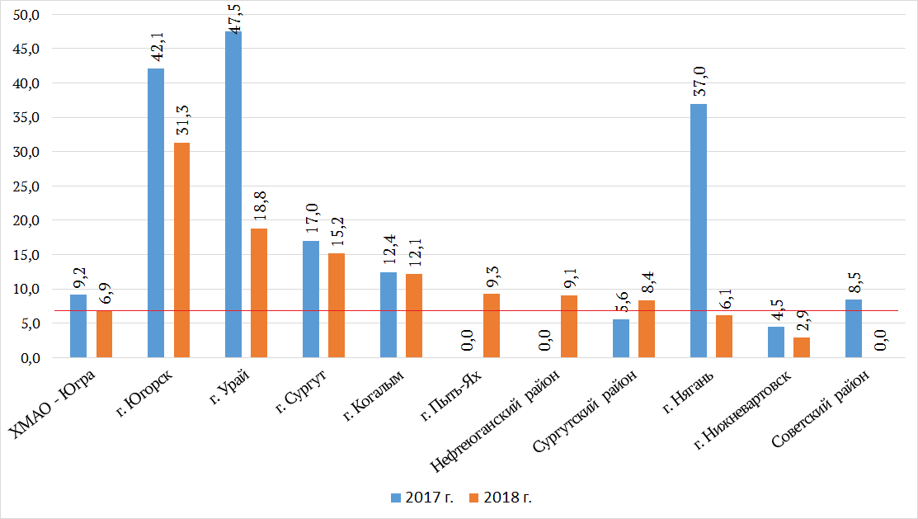
Рис. 13. Зарегистрировано несовершеннолетних с диагнозом «употребление наркотиков с вредными последствиями» в 2017-2018 гг.
(на 100 тысяч несовершеннолетних)

Снижение распространенности пагубного употребления наркотиков среди несовершеннолетних зафиксировано за год в: г. Югорске – снижение на 25,7 % (с 42,1 до 31,3 на 100 тыс. несовершеннолетних); г. Урае – снижение на 60,4 % (с 47,5 до 18,8 на 100 тыс. несовершеннолетних; г. Сургуте – снижение на 10,6 % (с 17 до 15,2 на 100 тыс. несовершеннолетних); г. Нижневартовске – снижение на 35,6 % (с 4,5 до 2,9 на 100 тыс. несовершеннолетних); Нягани – снижение на 83,5 % (с 37,0 до 6,1 на 100 тыс. несовершеннолетних); Советском районе – снижение с 8,5 на 100 тысяч несовершеннолетних до 0 случаев в 2018 году. В г. Когалыме – снижение на 2,4 % (с 12,4 до 12,1 на 100 тысяч несовершеннолетних) распространенности пагубного употребления наркотиков связано с естественным и миграционным увеличением численности населения. В других муниципальных образованиях распространённость пагубного употребления наркотиков не зарегистрирована в 2017-2018 годах (рис. 13).
Выше, чем в целом по автономному округу зафиксирована распространенность пагубного употребления наркотиков без синдрома зависимости среди несовершеннолетних потребителей психоактивных веществ в г. Югорске – превышение показателя по автономному округу в 4,5 раза; г. Урае – превышение показателя в 2,7 раза, г. Сургуте – превышение в 2,2 раза.
Анализ динамики количества лиц, употребляющих наркотики с вредными последствиями позволяет говорить о снижении данного показателя по сравнению с 2017 годом среди населения в целом, и по числу несовершеннолетних потребителей синтетических наркотиков.
Уровень первичной заболеваемости пагубного употребления наркотиков без синдрома зависимости в Ханты-Мансийском автономном округе – Югре (Рис. 14) в 2018 году составил 9,6 на 100 тыс. населения, или 159 новых случаев, что на 4,0 % ниже, чем в 2017 году, когда было выявлено 164 новых случаев, или 10,0 на 100 тыс. населения. Для сравнения в Уральском Федеральном округе (31,0 на 100 тысяч населения), по Российской Федерации (24,1 на 100 тысяч населения).
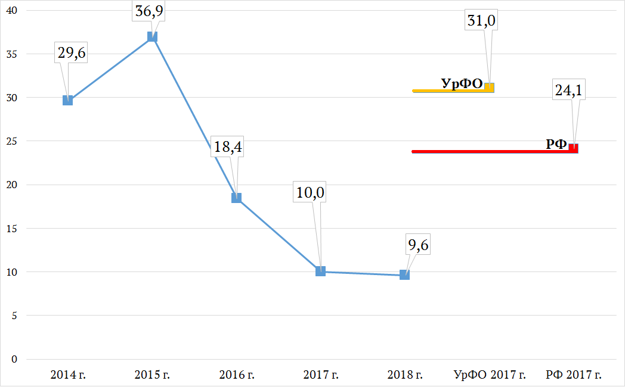
Рис. 14. Динамика показателя первичной заболеваемости пагубного употребления наркотиков в 2014-2018 гг. (на 100 тысяч населения)

Рост первичной заболеваемости пагубного употребления наркотиков без синдрома зависимости с 2017 по 2018 зафиксирован (Рис. 15): в г. Пыть-Яхе – в 3,8 раза (с 9,7 до 37,2 на 100 тыс. населения); в г. Сургуте – в 4,1 раза ( с 2,0 до 8,2, на 100 тыс. населения); в г. Радужном – в 1,5 раза ( с 18,4 до 27,6 на 100 тыс. населения); в г. Нефтеюганске и Березовском районе - с 0 случаев в 2017 году до 4-х случаев в 2018 году (3,1 и 17,7 на 100 тысяч населения соответственно); в Сургутском районе – в 1,7 раз (с 2,4 до 4,1 на 100 тыс. населения); в Нижневартовском районе – с 1-го до 2-х случаев (с 2,8 до 5,5 на 100 тысяч населения; Советском районе – на 36,1 % (с 6,1 до 8,3 на 100 тыс. населения); в г. Нягани – на 4,5 % (с 29,1 до 30,4 на 100 тыс. населения).
Снижение первичной заболеваемости пагубного употребления наркотиков с вредными последствиями зафиксировано: в г. Югорске – на 75,2 % (с 54,0 до 13,4 на 100 тыс. населения); в г. Мегионе – на 60,0 % (с 32,0 до 12,8 на 100 тыс. населения); в г. Лангепасе – на 67,1 % ( с 33,1 до 10,9 на 100 тыс. населения); в г. Когалыме – на 67,9 % (с 18,7 до 6,0 на 100 тыс. населения); в г. Ханты-Мансийске – на 63,4 % (с 8,2 до 3,0 на 100 тыс. населения); в Нижневартовске – на 8,9 % (с 12,4 до 11,3 на 100 тыс. населения); в Урае – на 66,2 % (с 7,4 до 2,5 на 100 тыс. населения); в Белоярском районе – с 2-х до 1 случая (с 6,7 до 3,5 на 100 тысяч населения); в Ханты-Мансийском районе – с 1-го случая до 0 (с 5,1 до 0 на 100 тысяч населения). В Кондинском и Нефтеюганском районах в 2018 году уровень первичной заболеваемости пагубного употребления наркотиков соответствует показателю 2017 года. Кроме того, в г. Покачи и Октябрьском районе в 2017-2018 годах не регистрировались потребители наркотиков с вредными последствиями.
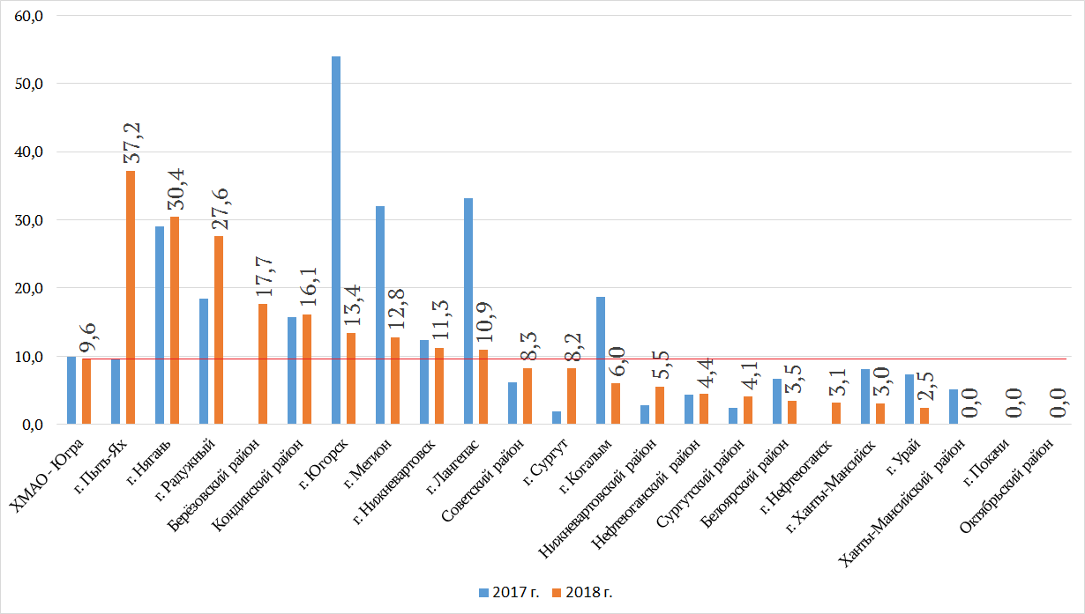
Рис. 15. Зарегистрировано впервые в жизни с диагнозом «употребление наркотиков с вредными последствиями» в 2017-2018 гг.
(на 100 тысяч населения)

Наблюдающуюся динамику первичной заболеваемости пагубного употребления наркотиков без синдрома зависимости можно считать незначимой, поскольку в абсолютных цифрах разница составляет от единицы до 10-ти новых зарегистрированных случаев.
В структуре первичной заболеваемости пагубного употребления наркотиков за 2018 год было зарегистрировано 7 несовершеннолетних пациентов (в 2017 году – 13), один ребенок в возрасте до 14 лет и четыре подростка в возрасте 15-17 лет в г. Сургуте, один подросток в возрасте 15-17 лет в г. Пыть-Яхе, один подросток в возрасте 15-17 лет в Сургутском районе.
Данная динамика обусловлена снижением обращаемости за медицинской наркологической помощью, снижением популярности наркотиков и спроса на них на фоне массовых санитарно-просветительных и профилактических мероприятий, с широким охватом различных групп населения: профилактические осмотры в учебных заведениях, предварительные, периодические и профилактические медицинские осмотры работающего населения, административная ответственность за употребление наркотических средств и психотропных веществ без назначения врача. Кроме того, несовершеннолетние и молодежь сменили употребление наркотических средств на прием психотропных лекарственных препаратов, отпускаемых из аптечных сетей без рецепта врача и действующих с опьяняющим, токсическим эффектом при употреблении сверхтерапевтических дозировок.
Уровень первичной заболеваемости пагубного употребления ненаркотических ПАВ без синдрома зависимости в Ханты-Мансийском автономном округе – Югре (Рис. 16) в 2018 году составил 1,8 на 100 тыс. населения, или 29 новых случаев, что на 20,0 % выше, чем в 2017 году, когда было выявлено 24 новых случаев, или 1,5 на 100 тыс. населения. Для сравнения в Уральском Федеральном округе (2,8 на 100 тысяч населения), по Российской Федерации (1,9 на 100 тысяч населения).

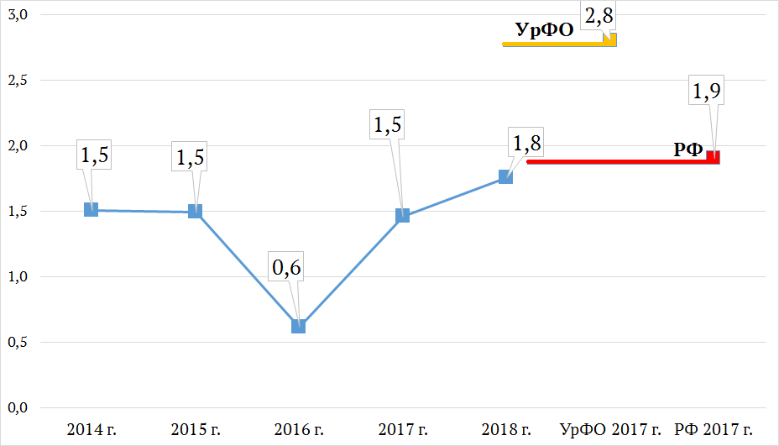
Рис.16. Динамика показателя первичной заболеваемости пагубного употребления ненаркотических ПАВ в 2014-2018 гг. (на 100 тысяч населения)
В разрезе муниципальных образований (Рис. 17) отмечается рост показателя распространенности пагубного употребления ненаркотических ПАВ в 2018 году в сравнении с 2017 годом среди несовершеннолетних: г. Урай – 2,5 раза (с 19,0 до 47,0 на 100 тыс. несовершеннолетних); г. Сургут – на 1,1 % (с 18,2 до 18,4 на 100 тыс. несовершеннолетних); Сургутский район – с 2-х до 4-х случаев (с 5,6 до 11,2 на 100 тыс. несовершеннолетних). Снижение потребителей ненаркотических ПАВ в г. Пыть-Яхе – с 2-х до 1-го случая (18,5 и 9,3 на 100 тысяч несовершеннолетних соответственно); в г. Нижневартовске и Советском районе снижение с 1-го до 0 случаев.

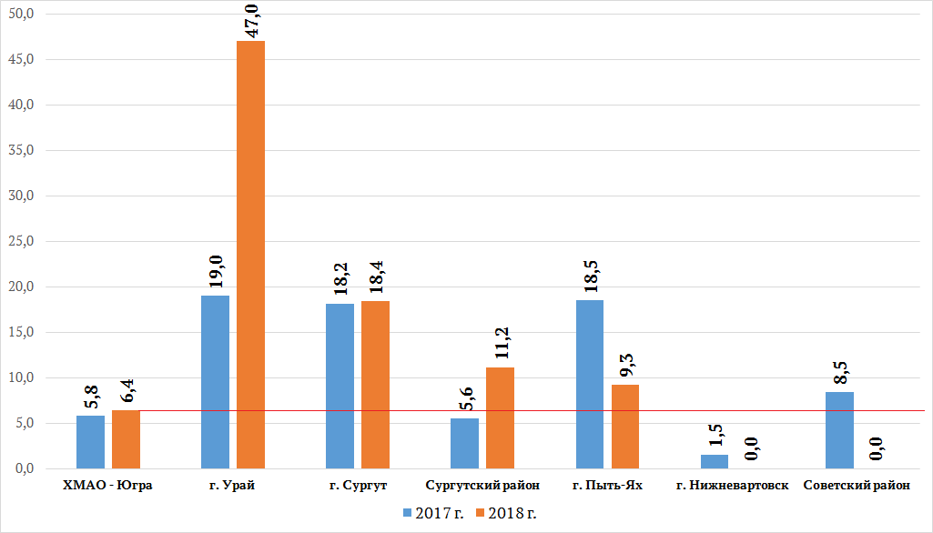
Рис. 17. Зарегистрировано впервые в жизни несовершеннолетних с диагнозом «употребление ненаркотических ПАВ с вредными последствиями» в 2017-2018 гг. (на 100 тысяч несовершеннолетних)

Из числа зарегистрированных больных с наркоманией имеют ВИЧ–позитивный статус 1027 человек (в 2017 году – 1514 человек), т.о., наблюдается снижение показателя с 36,3 % до 32,7 % зарегистрированных больных с наркоманией. Удельный вес ВИЧ-позитивных среди зарегистрированных потребителей наркотиков инъекционным способом в 2018 году составил 56,7 %, в 2017 году – 59,5 %. Для сравнения в Уральском Федеральном округе данный показатель в 2017 году составил 35,8 %, по Российской Федерации – 25,6 %. Удельный вес потребителей наркотиков инъекционным способом в общем числе зарегистрированных потребителей наркотиков (число лиц с синдромом зависимости и с пагубным употреблением наркотиков) в 2018 году составил 20,3 %, в 2017 году – 27,9 %. Для сравнения в Уральском Федеральном округе данный показатель в 2017 году составил 46,4 %, по Российской Федерации – 48,4 %.
Анализируя динамику распространенности наркомании в автономном округе, необходимо отметить стабильное снижение данного показателя в течение последних 5 лет. Наблюдается в 2018 году снижение распространенности пагубного употребления наркотиков, в том числе среди несовершеннолетних, (при этом незначительный рост распространенности наркомании среди несовершеннолетних), снижение числа первичной заболеваемости наркоманией и пагубного употребления наркотиков; уменьшение числа зарегистрированных впервые в жизни несовершеннолетних потребителей наркотиков без признаков зависимости и с синдромом зависимости. Кроме того, отмечается формирование тренда на рост показателей, характеризующих впервые выявленных потребителей ненаркотических психоактивных веществ как с синдромом зависимости, так и с вредными последствиями среди всего населения, так и среди несовершеннолетних, и вследствие этого увеличение количества зарегистрированных потребителей ненаркотических ПАВ с вредными последствиями, в том числе и среди несовершеннолетних, «омоложение» учтенной распространенности среди больных токсикоманией, с ростом числа несовершеннолетних и уменьшением числа всех больных токсикоманией.
Высокий уровень болезненности (чем в среднем по Российской Федерации) связан с переориентацией потребителей наркотиков на употребление наркотических средств синтетического происхождения. Экономическое благополучие региона, наркотрафик синтетических наркотиков, и эмигранты из бывших союзных республик (где распространены различные психоактивные вещества) привели к масштабной наркотизации населения, что стало поводом к повышению обращаемости, больше, чем в других субъектах Российской Федерации в медицинские организации, оказывающие наркологическую помощь. Превышение уровня болезненности наркоманией в Ханты-Мансийском автономном округе – Югре по сравнению со средним уровнем по Российской Федерации, обусловлено также доступностью государственной наркологической помощи, интенсивной выявляемостью наркологических расстройств среди населения, что в свою очередь связано с высоким удельным весом городского населения (более 92,3 %), оснащенностью наркологической службы, большим охватом трудоспособного населения предварительными и периодическими медицинскими осмотрами.

Анализ факторов, причин и условий, оказывающих влияние на наркотизацию населения автономного округа.
С целью выявления факторов, причин и условий, оказывающих влияние на наркотизацию населения автономного округа, оценки уровня наркотизации общества и отношения населения к проблемам наркомании, в соответствии с «Методикой и порядком осуществления мониторинга, а также критериев оценки развития наркоситуации в Российской Федерации и ее субъектах» (третий пересмотр), на территории Ханты-Мансийского автономного округа – Югры в 2018 году проведено социологическое исследование методами массового уличного опроса населения по квотной выборке. В массовом опросе приняли участие 1500 жителей Ханты-Мансийского автономного округа – Югры из всех муниципальных районов, городских округов и городов.
Оценка жизненных ориентиров респондентов показывает, что среди жителей Ханты-Мансийского автономного округа – Югры осознание значимости проблемы наркомании не занимает первые строчки рейтинга актуальных проблем (уступая проблеме ЖКХ, медицины, безработицы, алкоголизма): если в 2015, 2016 годах ее значимость отмечали порядка 9% респондентов, в 2017 году резко выросло до 34,2 % и сегодня в 2018 чуть снизилось до 22,7 %.
В тоже время, здоровье является доминирующей ценностью у 68,7 % респондентов, что косвенным образом свидетельствует о низких мотивах к употреблению наркотических веществ, поскольку их употребление прямо влияет на общее состояние здоровье, является причиной развития смертельных заболеваний и летальных исходов.
Каждый десятый респондент (10,2 %) считает, что наркомания очень распространена в его населенном пункте (в 2017 году – каждый четвертый - 25,3%). В этой группе лидируют респонденты Пыть-Яха (26,7 %, Нефтеюганска (27,3%), Ханты-Мансийского района (30,4 %), Ханты-Мансийска (19,3 %), Сургута (15,0%), Радужного (11,1 %) и Мегиона (7,5%). Если провести сравнительный анализ ответов респондентов различных муниципальных образований со статистическим анализом болезненности наркоманией (табл.2), оказывается, что только жители Пыть-Яха, Ханты-Мансийска и Сургута осознают остроту проблемы наркопотребления. Думается, что субъектам профилактики наркомании городов Югорска, Нягани, Нижневартовска, Советского района следует обратить внимание на понимание жителями своих муниципальных образований всей сложности и опасности проблемы наркозависимости.
Таблица 2
Сравнительный анализ остроты проблемы распространения наркомании (по результатам статистического анализа) и ее осознания жителями (по результатам социологического анализа)
Место в рейтинге | Статистика (рис.5): болезненность наркомании | Социология: вариант ответа «наркомания очень распространена в нашем населенном пункте»
1 | Пыть-Ях | Ханты-Мансийский район
2 | Югорск | Нефтеюганск
3 | Нягань | Пыть-Ях
4 | Советский район | Ханты-Мансийск
5 | Нижневартовск | Сургут
6 | Ханты-Мансийск | Радужный
7 | Сургут | Мегион

В чем же респонденты видят основные причины распространения наркомании (табл. 3).
Таблица 3
Оценка респондентами 2015 -2018 годов причин распространения наркомании
Годы | Как Вы считаете, в чем причина распространения наркомании в последнее время?
Годы | Неудовлетворенность жизнью, социальное неблагополучие | Моральная деградация общества, вседозволенность | Плохая работа правоохранительных органов | Излишняя свобода, отсутствие организованного досуга | Влияние наркобизнеса, доступность наркотиков | Безработица, экономические проблемы | Влияние массовой культуры и СМИ | Слабость профилактической работы
2018 год | 40,5 | 48,8 | 25,0 | 31,7 | 21,7 | 24,6 | 15,8 | 12,5
2017 год | 34,8 | 41,8 | 24,5 | 27,1 | 26,2 | 21,0 | 12,2 | 11,2
2016 год | 19,4 | 19,8 | 10,4 | 15,5 | 12,7 | 8,8 | 7,5 | 5,6
2015 год | 11,2 | 16,7 | 14,9 | 16,3 | 12,9 | 10,7 | 10,6 | 6,7

Анализируя причины распространения наркомании, респонденты 2015-1018 годов единодушны в определении приоритетов (табл. 3):
Моральная деградация общества, вседозволенность (в 2 раза увеличилось число респондентов, указывающих на значимость этого обстоятельства с 2017 года и достигло 48,8 % в 2018 году);
Неудовлетворенность жизнью, социальное неблагополучие (значимость этого фактора растет, начиная с 2017 года – 34,8 % и усиливается в 2018 году до 40,5 %);
Излишняя свобода, отсутствие организованного досуга (влияние этого фактора сегодня становится более заметным в оценках респондентов: 16,3 % – 15,5% соответственно в 2015-2016 годах, 27,1 % – в 2017 году и 31,7 % – в 2018 году);
«Плохая работа правоохранительных органов», по мнению четверти респондентов, способствуют распространению наркотиков (в 2015 – 2016 годы респондентов, указывающих на этот фактор было примерно в 2 раза меньше).
«Безработица и экономические проблемы» в оценках респондентов 2018 года становится более значимым фактором, чем «влияние наркобизнеса, доступность наркотиков» (24,6% и 21,7 % соответственно).
Респонденты признают системную организацию профилактической работы в округе: значимость этого фактора традиционно занимает нижнюю строчку рейтинга в группе причин распространения наркомании.
В оценке эффективности мер по профилактике и решению проблем наркомании (табл. 4) не выявлено явных приоритетов и аутсайдеров, что свидетельствует о понимании респондентами необходимости применения комплексного подхода в решении этой сложной социальной проблемы. Тем не менее, можно отметить, что профилактическим мерам (физкультурным, спортивным и культурно-массовым мероприятиям, расширение работы с молодежью) отдается предпочтение перед необходимостью «принудительного лечения наркомании». При этом убежденность в эффективности «ужесточения наказания за наркопреступления» достаточно сильна (29,5 %).
Таблица 4
Оценка эффективности мер по профилактике и решению проблем наркомании
ММуниципальное образование | Какие мероприятия, по Вашему мнению, более эффективны для профилактики и решения проблем наркомании?
ММуниципальное образование | Специальные концерты, фестивали | Физкультурные и спортивные мероприятия | Тематические программы и фильмы на телевидении | Публикации в Интернете, специализированные сайты | Лекции и беседы в учебных заведениях | Расширение работы с молодежью | Беседы специалистов-наркологов с родителями учащихся, студентов | Выступления бывших наркоманов | Повышение доступности помощи психологов, психотерапевтов | Ужесточение мер наказания за наркопреступления | Принудительное лечение наркоманов
ВВсего | 24,0 | 30,5 | 25,6 | 25,0 | 23,5 | 28,8 | 23,5 | 21,0 | 24,7 | 29,5 | 18,8

Изменилось ли представление респондентов о доступности наркотиков?
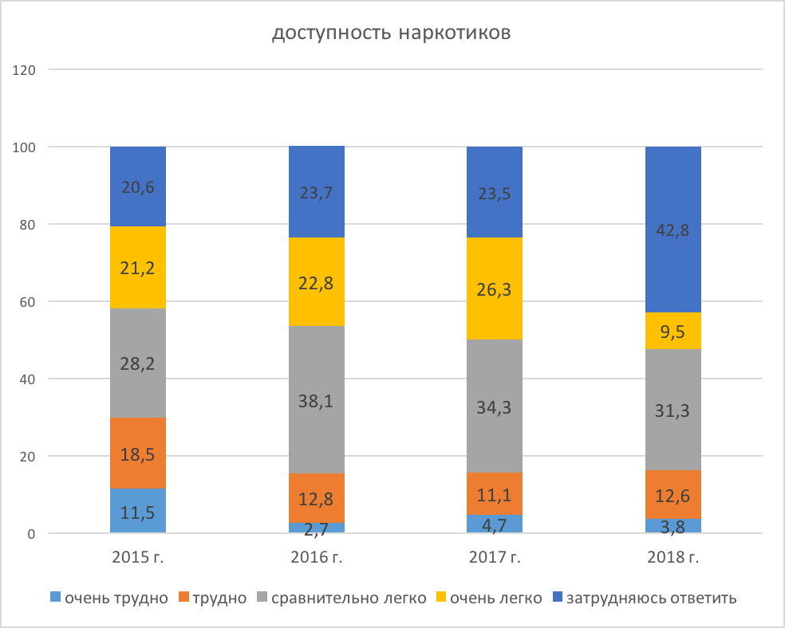
Рис. 16. Оценка респондентами 2015 – 2018 годов того, насколько трудно сегодня достать наркотики.

Сравнительный анализ исследований 2015 – 2018 годов (рис.16) показывает, что среди ответивших доминирующим остается убеждение, что достать наркотики «сравнительно легко» или «очень легко». Суммируя положительные ответы мы видим, что начиная с 2015 года росла уверенность в доступности наркотических средств (с 49,4 % в 2015 году достигла пика в 2016 году – 60,9 % и несколько пошла на убыль в 2018 году – 40,8 %). Однако, поводов для оптимизма пока недостаточно, поскольку снижение показателя достигнуто за счет респондентов, затруднившихся с ответом («не знаю») и при этом существенно не изменилось число тех, кто уверен, что достать наркотики «трудно» или очень трудно (порядка 16 %).
Таблица 5
Оценка респондентами 2018 г. того, насколько трудно сегодня достать наркотики ( в разрезе муниципальных образований)
Муниципальное образование | Сравнительно легко | Очень легко | Сумма 2-х предыдущих столбцов
Березовский район | 15,4 | 26,9 | 42,3
Белоярский район | 32,4 | 8,1 | 40,5
Когалым | 0,0 | 0,0 | 0
Кондинский район | 0,0 | 0,0 | 0
г. Лангепас | 53,3 | 0,0 | 53,3
г. Мегион | 22,6 | 3,8 | 26,4
г.Нефтеюганск | 20,3 | 19,6 | 39,9
Нефтеюганский район | 9,8 | 19,6 | 29,4
г.Нижневартовск | 39,3 | 7,0 | 46,3
Нижневартовский район | 36,8 | 2,6 | 39,4
г. Нягань | 20,7 | 1,7 | 22,4
Октябрьский район | 21,7 | 0,0 | 21,7
г. Покачи | 5,0 | 0,0 | 5
г. Пыть-Ях | 24,4 | 24,4 | 48,8
г.Радужный | 20,0 | 4,4 | 24,4
Советский район | 0,0 | 2,7 | 2,7
г.Сургут | 51,2 | 15,8 | 67
Сургутский район | 0,0 | 0,0 | 0
г. Урай | 0,0 | 2,2 | 2,2
г.Ханты-Мансийск | 71,9 | 10,1 | 82
Ханты-Мансийский район | 59,1 | 13,6 | 72,7
г. Югорск | 2,6 | 0,0 | 2,6
Всего | 31,3 | 9,5 | 40,8

Если сложить сумму ответов респондентов, убежденных в том, что наркотики достать «легко» и «сравнительно легко» (табл. 5), получим своеобразный рейтинг оценки респондентами доступности наркотиков в муниципальных образованиях: «первенство» держат город Ханты-Мансийск и Ханты-Мансийский район, города Сургут, Лангепас, Пыть-Ях, Нижневартовск, а также Березовский район – в которых данный показатель превышает общеокружной (40,8 %).
Таблица 6
Сравнительный анализ остроты проблемы распространения наркомании (по результатам статистического анализа) и доступности наркотиков (по результатам социологического опроса)
Место в рейтинге | Статистика (рис.5): болезненность наркомании | Легко достать наркотики
1 | Пыть-Ях | Ханты-Мансийск
2 | Югорск | Ханты-Мансийский район
3 | Нягань | Сургут
4 | Советский район | Лангепас
5 | Нижневартовск | Пыть-Ях
6 | Ханты-Мансийск | Нижневартовск
7 | Сургут | Березовский район

Если сравнить полученные результаты анкетного опроса со статистическими данными (табл. 6), можно проследить корреляцию между доступностью наркотиков и степенью распространенности этой болезни (в рейтинге выделены первые 7 строчек). Особенно явно такая взаимосвязь прослеживается в Ханты-Мансийске, Сургуте, Пыть-Яхе и Нижневартовске. Проблема доступности наркотиков, таким образом, остается существенным фактором формирования наркотической зависимости.
87,7% респондентов заявили, что не общаются с людьми, употребляющими наркотики. У 10,0% в кругу друзей и знакомых есть употребляющие наркотики. 2,0% респондентов знают много таких людей. И 0,3% респондентов согласились, что все знакомые употребляют наркотики (2,8% – в г. Мегионе, 0,4% – в г. Сургуте). Из тех, кто выбрал положительные ответы на вопрос «Знакомы ли Вы лично с людьми, употребляющими наркотики?» пользуются интернетом для получения сведений о наркотиках или способах их употребления 27,3% респондентов (гг. Мегион, Пыть-Ях, Нефтеюганск, Сургут).

Анализ мотивов, удерживающих респондентов от употребления наркотиков, показывает доминирование осознанного выбора (77,4% респондентов осознанно не употребляют наркотики), каждый пятый (21,5%) боится потерять семью и (20,5%) не хочет потерять уважение близких (табл. 7).
Таблица 7
Мотивы, удерживающие от употребления наркотиков
Муниципальное образование | Что удерживает Вас от употребления наркотиков?
Муниципальное образование | Опасность заболеть ВИЧ-инфекцией и вирусными гепатитами В и С | Полное привыкание | Ранняя смерть | Боязнь оказаться в тюрьме | Боязнь остаться ненужным обществу | Потеря уважения близких | Боязнь отлучения от семьи | Осознанное отрицательное отношение к употреблению наркотиков
Всего | 19,1 | 12,7 | 17,3 | 15,9 | 15,8 | 20,5 | 21,5 | 77,4

В рамках проведения социологического исследования была проведена оценочная распространенность употребления наркотиков. Только 6,5 % из ответивших признались, что пробовали наркотические вещества, 93,5 % отрицательно ответили на предложенный вопрос.
Основными ситуационными причинами употребления наркотических веществ, по оценкам тех, кто их пробовал, стали: «за компанию» (48,6%), «легче достать» (29,2%), «менее вредны» (27,8%), «дешевле» (6,9%), легче отвыкнуть в последующем (2,8 %). Чаще всего, по признанию респондентов. Впервые они попробовали наркотики «в кругу друзей» (28,2 %), «на природе за городом» (22,5 4), в «армии» (16,9 %), в клубах, на дискотеках (14,1 %). Семья и учебное заведение редко становится местом приема наркотиков (4,2 % и 2,8 % соответственно).
Возраст, в котором респонденты впервые попробовали наркотические вещества: большая часть респондентов (45,7 %) ответили, что пробовали наркотики в 18-29 лет и в 16-17 лет (42 %). В 12-15 лет – попробовали 7,4 % респондентов; 2,5 даже до 12 лет и столько же впервые получили опыт в 30-34 года.
Преимущественным способом употребления наркотиков является «курение» – 77 %, внутривенное введение и глотание (по 9,8 % соответственно); вдыхание (1,6 %). Марихуана оказалась восстребованной среди 55,5 % респондентов, употребляющих наркотики; трава – у 38,9 %; анаша – у 5,6 %. Достают наркотики, по-прежнему, преимущественно через Интернет (50 %) и через друзей, знакомых (50 %).
Таблица 8
Причины употребления конкретного вида наркотиков
(ответы употребляющих наркотики 2018 год)
Почему Вы потребляли/потребляете именно эти наркотики? | Количество  %
За компанию | 48,6
Легче достать | 29,2
Менее вредны для организма | 27,8
Уже привык (привыкла) к нему/ним | 9,7
Дешевле | 6,9
Легче отвыкнуть в последующем | 2,8
Всего | 100,0

Причинами употребления наркотиков стали, по признанию респондентов (табл.8), стремление соответствовать ценностям группы – «за компанию» (48,6 %); или просто потому, что «легче достать» (29,2 %); «они менее вредны для организма» (27,8 %). Каждый десятый из этой группы респондентов (принимающих наркотики) признался, что уже просто привык. Фактор цены не является значимым – только 6,9 % употребляют данный вид наркотиков потому, что он дешевле. 2,8 % верят, что смогут в последующем отвыкнуть от наркотика. Не случайно, что в подавляющем большинстве респонденты получают наркотики как бы в презент – «угощают» (84,6 %); только каждый третий их покупает и только 5,8 % вынужден брать наркотики в долг. Доступность, относительная дешевизна новых видов наркотиков становится серьезным фактором риска распространения наркомании.
Рассмотрим подробно ответы на вопрос «Как часто Вы употребляете наркотики?», которые позволяют вычислить оценочную распространенность наркотиков (табл.9).
Расчёт показателя «Оценочная распространённость употребления наркотиков (по данным социологических исследований)» осуществляется согласно методическим рекомендациям.
Методика оценки распространенности употребления наркотиков требует расчета по формуле: М = Snp *100/So
М – оценочная распространенность употребления наркотиков;
Snp – сумма вариантов (2,3,4,5) ответов на вопрос «Как часто Вы употребляете наркотики?» (Snp = 01+02+03+04).
So – общее число респондентов, опрошенных в рамках проведения социологического исследования. В 2018 году – 1500 человек.
Таблица 9
Частотность ответа на вопрос: «Как часто Вы употребляете наркотики?» в 2018 году

Значения | Частота |  | %  ответивших | Snp  (из формулы)
1. Попробовал(а), но перестал употреблять | 58 |  | 81,7 | -
2. Употребляю редко (от случая к случаю, не каждый месяц) | 7 |  | 9,9 | 01
3. Употребляю регулярно (раз в месяц и чаще) | 3 |  | 4,2 | 02
4. Употребляю постоянно (несколько раз в неделю) | 3 |  | 4,2 | 03
5. Употребляю ежедневно | 0 | 0 |  | 04
Итого ответивших: | 71 | 100.0 |  | 13 чел.

Частота выбора вариантов 2-5 (Snp) составляет 13 единиц.
Таким образом, М = 13*100/1500 = 1,0%
После того, как общая оценочная распространенность употребления наркотиков по округу с 2014 по 2016 год неуклонно увеличивалась (с 0,5 единиц в 2014 году; 0,8 - в 2015 году, до 3,2 единиц в 2016 году), в 2017 году она впервые снизилась до 2,1 а в 2018 году – составила только 1. (табл.10).
Таблица 10
Динамика оценочной распространенности употребления наркотиков (по данным социологических исследований) – «М»

«М» | 2014 год | 2015 год | 2016 год | 2017 год | 2018 год
«М» | 0,5 | 0,8 | 3,2 | 2,1 | 1

Употребляю редко (от случая к случаю, не каждый месяц) – 7 человек) (в городах: Нефтеюганске, Югорске) – 11 таблица. Для сравнения, в предыдущие годы респонденты были более откровенными: 28 человек – в 2017 году и 42 человека – в 2016 году.
Употребляю регулярно (раз в месяц и чаще) – 3 человека, (в 2017 году – 12 человек, в 2016 году – 18 чел.; г. Нефтеюганск, Нижневартовский район). Употребляющих постоянно (несколько раз в неделю) в числе ответивших оказалось 3 человека (в 2017 году в этом признавались 2 человека, в 2016 – 4 человека, респонденты Нефтеюганска).

Табл 11.

Как часто Вы употребляете наркотики? (в муниципальных образованиях) 2018 году
Муниципальное образование |  | 22. Как часто Вы употребляете наркотики?
 |  | Попробовал(а), но перестал(а) употреблять | Употребляю редко (от случая к случаю, не каждый месяц) | Употребляю регулярно (раз в месяц и чаще) | Употребляю постоянно (несколько раз в неделю) | Употребляю ежедневно | Всего
Березовский район* | абс. | 0 | 0 | 0 | 0 | 0 | 0
Березовский район* | % | 0,0 | 0,0 | 0,0 | 0,0 | 0,0 | 0,0
Белоярский район* | абс. | 0 | 0 | 0 | 0 | 0 | 0
Белоярский район* | % | 0,0 | 0,0 | 0,0 | 0,0 | 0,0 | 0,0
Когалым | абс. | 2 | 0 | 0 | 0 | 0 | 2
Когалым | % | 100,0 | 0,0 | 0,0 | 0,0 | 0,0 | 100,0
Кондинский район* | абс. | 0 | 0 | 0 | 0 | 0 | 0
Кондинский район* | % | 0,0 | 0,0 | 0,0 | 0,0 | 0,0 | 0,0
г.Лангепас* | абс. | 0 | 0 | 0 | 0 | 0 | 0
г.Лангепас* | % | 0,0 | 0,0 | 0,0 | 0,0 | 0,0 | 0,0
г.Мегион | абс. | 3 | 0 | 0 | 0 | 0 | 3
г.Мегион | % | 100,0 | 0,0 | 0,0 | 0,0 | 0,0 | 100,0
г.Нефтеюганск | абс. | 17 | 6 | 2 | 3 | 0 | 28
г.Нефтеюганск | % | 60,7 | 21,4 | 7,1 | 10,7 | - | 100,0
Нефтеюганский район* | абс. | 0 | 0 | 0 | 0 | 0 | 0
Нефтеюганский район* | % | 0,0 | 0,0 | 0,0 | 0,0 | 0,0 | 0,0
г.Нижневартовск* | абс. | 0 | 0 | 0 | 0 | 0 | 0
г.Нижневартовск* | % | 0,0 | 0,0 | 0,0 | 0,0 | 0,0 | 0,0
Нижневартовский район | абс. | 0 | 0 | 1 | 0 | 0 | 1
Нижневартовский район | % | 0,0 | 0,0 | 100,0 | 0,0 | 0,0 | 100,0
г.Нягань | абс. | 7 | 0 | 0 | 0 | 0 | 7
г.Нягань | % | 100,0 | 0,0 | 0,0 | 0,0 | 0,0 | 100,0
Октябрьский район* | абс. | 0 | 0 | 0 | 0 | 0 | 0
Октябрьский район* | % | 0,0 | 0,0 | 0,0 | 0,0 | 0,0 | 0,0
г.Покачи | абс. | 1 | 0 | 0 | 0 | 0 | 1
г.Покачи | % | 100,0 | 0,0 | 0,0 | 0,0 | 0,0 | 100,0
г.Пыть-Ях* | абс. | 0 | 0 | 0 | 0 | 0 | 0
г.Пыть-Ях* | % | 0,0 | 0,0 | 0,0 | 0,0 | 0,0 | 0,0
г.Радужный | абс. | 2 | 0 | 0 | 0 | 0 | 2
г.Радужный | % | 100,0 | 0,0 | 0,0 | 0,0 | 0,0 | 100,0
Советский район* | абс. | 0 | 0 | 0 | 0 | 0 | 0
Советский район* | % | 0,0 | 0,0 | 0,0 | 0,0 | 0,0 | 0,0
г.Сургут | абс. | 25 | 0 | 0 | 0 | 0 | 25
г.Сургут | % | 100,0 | 0,0 | 0,0 | 0,0 | 0,0 | 100,0
Сургутский район* | абс. | 0 | 0 | 0 | 0 | 0 | 0
Сургутский район* | % | 0,0 | 0,0 | 0,0 | 0,0 | 0,0 | 0,0
г.Урай* | абс. | 0 | 0 | 0 | 0 | 0 | 0
г.Урай* | % | 0,0 | 0,0 | 0,0 | 0,0 | 0,0 | 0,0
г.Ханты-Мансийск* | абс. | 0 | 0 | 0 | 0 | 0 | 0
г.Ханты-Мансийск* | % | 0,0 | 0,0 | 0,0 | 0,0 | 0,0 | 0,0
Ханты-Мансийский район | абс. | 1 | 0 | 0 | 0 | 0 | 1
Ханты-Мансийский район | % | 100,0 | 0,0 | 0,0 | 0,0 | 0,0 | 100,0
г.Югорск | абс. | 0 | 1 | 0 | 0 | 0 | 1
г.Югорск | % | 0,0 | 100,0 | 0,0 | 0,0 | 0,0 | 100,0
Всего | абс. | 58 | 7 | 3 | 3 | 0 | 71
Всего | % | 81,4 | 10,0 | 4,3 | 4,3 | 0,0 | 100,0

Анализ результатов проведенного исследования позволяет сформулировать следующие рекомендации.
- Исполнительным органам государственной власти предлагается:
1.1. Департаменту общественных и внешних связей Ханты-Мансийского автономного округа – Югры продолжить работу по изучению общественного мнения населения Ханты-Мансийского автономного округа – Югры по оценке эффективности мер противодействия незаконному распространению и потреблению наркотиков.
1.2. Департаменту образования и молодёжной политики Ханты-Мансийского автономного округа – Югры разработать дополнительную профессиональную образовательную программу «Антинаркотическая безопасность детей различных возрастных групп» и провести обучение социальных педагогов образовательных организаций Ханты-Мансийского автономного округа – Югры в рамках повышения квалификации. Привлечь к процессу обучения специалистов причастных ведомств.
1.3. Департаменту культуры Ханты-Мансийского автономного округа – Югры, Департаменту физической культуры и спорта Ханты-Мансийского автономного округа – Югры разработать мероприятия, направленные на работу с детьми различных возрастных групп в культурно-досуговых учреждениях и спортивных залах по вовлечению детей в организованные формы досуга и профилактике наркомании. Создать доступность для различных социальных групп к участию в этих мероприятиях.
- Органам местного самоуправления:
2.1. Совместно с полицией ужесточить контроль за торговыми точками с целью выявления незаконной продажи наркотических веществ, запрещённых к реализации. Организовать работу телефона доверия и проводить совещания совместно с образовательными организациями по планированию профилактических мероприятий и реагированию на факты незаконного оборота наркотиков.
2.2. Организовать мониторинг сети Интернет по выявлению сайтов с рекламой «наркопривлекательности» и пресекать деятельность этих сайтов, использование современных средств массовой коммуникации в распространении наркотиков, других информационно-коммуникационных технологий (включая «крипторынки») и электронных платёжных систем в незаконном обороте наркотиков.
2.3. Активизировать деятельность в сфере антинаркотической пропаганды с использованием средств массовой информации, современных информационных технологий и программных платформ. Рекомендовать проводить эту работу некоммерческим организациям, осуществляющим деятельность на территории муниципального образования.
- Повысить эффективность межведомственного взаимодействия и координации деятельности органов исполнительной власти и органов местного самоуправления в реализации антинаркотической политики. С этой целью необходимо реализовать комплекс мер, обеспечивающих совершенствование системы раннего выявления потребителей наркотиков, увязку мероприятий государственных антинаркотических программ с реально складывающейся наркоситуацией, выработку перспективных направлений антинаркотической работы в Ханты-Мансийском автономном округе – Югре.

3. Оценка состояния и доступности наркологической медицинской помощи, медико-социальной реабилитации, социальных услуг и ресоциализации лицам, потребляющих наркотики в немедицинских целях

Анализ состояния и доступности на территории автономного округа наркологической медицинской помощи.
Наркологическую помощь в Ханты-Мансийском автономном округе – Югре оказывают в 5 государственных психоневрологических больницах (гг. Ханты-Мансийск, Сургут, Нижневартовск, Мегион, Советский район). Во всех 5 окружных психоневрологических учреждениях автономного округа, имеются химико-токсикологические лаборатории; медицинскими организациями, оказывающими медицинскую помощь по профилю «психиатрия-наркология», заключены договоры на оказание услуг на проведение подтверждающих химико-токсикологических исследований (далее – ХТИ) по зональному принципу. Выстроенная структура ХТИ позволила объединить ее в одну общую систему на территории автономного округа, что обеспечивает единство использования методик по обнаружения ПАВ и общей доступности ХТИ.
Во всех медицинских организациях имеются анализаторы для предварительного ХТИ мочи на наркотические средства и психоактивные вещества общим количеством 45 ед. (IK 200609, AM 2100 «Bee-Sure-S», анализатор видеоцифровой иммуно-хроматографический «Рефлеком»). Возможности лабораторий полностью покрывают имеющуюся потребность в автономном округе, однако стремительное появление на рынке новых видов синтетических наркотиков требует современного оборудования для их быстрого обнаружения и дифференциации. Лаборатории оснащены современным аналитическим оборудованием.
В автономном округе работают 75 врачей психиатров-наркологов, в том числе в амбулаторно-поликлинических подразделениях (в 2017 году – 75 врачей ), 38 врачей психиатров-наркологов (в 2017 году – 39 врачей). Для обслуживания детско-подросткового населения функционируют 5 подростковых наркологических кабинетов, в которых врачи – психиатры-наркологи занимаются ранним выявлением потребителей наркотических средств и психотропных веществ.
Стационарное и амбулаторное лечение лиц, страдающих патологическими зависимостями, проводится на бесплатной для пациента основе в рамках программы государственных гарантий оказания гражданам бесплатной медицинской помощи. Лекарственное обеспечение пациентов данной категории осуществляется за счет средств бюджета автономного округа. В случае, если пациент относится к льготной категории граждан, лекарственное обеспечение его осуществляется в соответствии с нормами федерального и регионального законодательства.
Об эффективности и доступности специализированной медицинской помощи в регионе свидетельствуют следующие показатели:
а) сократилась общая численность зарегистрированных медицинскими организациями потребителей наркотиков как с синдромом зависимости, так и с пагубным употреблением;
сократился на 53 % в 2018 году уровень первичной заболеваемости наркоманией (т.е. количества впервые обратившихся за медицинской наркологической помощью в текущем году).
Все впервые выявленные лица с наркотической зависимостью дали согласие на диспансерное наблюдение у врача-психиатра-нарколога: в 2018 году количество лиц, взятых под диспансерное наблюдение впервые в жизни по автономному округу (соответствует числу зарегистрированных в медицинских организациях впервые в жизни с диагнозом «наркомания») составило 103 человека.
Сократилась доля наркозависимых, состоящих на диспансерном учете. Число пациентов с диагнозом «синдром зависимости от наркотиков», состоящих под диспансерным наблюдением на конец 2018 года составляет 2124 человека или 67,5% от числа лиц, зарегистрированных наркозависимых (3145 человек; 2017 год – 2863 человека или 68,7 %, 2016 год – 3702 человека или 88,9 % , приложение 27, 29).

б) Доля лиц с наркоманией, снятых с диспансерного наблюдения в связи с выздоровлением (длительным воздержанием), составляет в 2018 году 10,7 на 100 больных среднегодового контингента, что на 12,6 % больше, чем в прошлом году – 9,5 на 100 среднегодовых больных. Данный показатель отражает увеличение числа лиц, снятых с наблюдения в связи с выздоровлением от числа лиц, состоящих под наблюдением, выраженное на 100 больных среднегодового контингента. Для сравнения данный показатель по Российской Федерации в 2017 году составлял 5,1, по УрФО – 7,0 на 100 больных среднегодового контингента (рис.18).
Доля лиц с пагубным употреблением наркотиков, снятых с диспансерного наблюдения в связи с выздоровлением (длительным воздержанием) составляет в 2018 году 21,1 на 100 больных среднегодового контингента, что на 22,7 % больше, чем в 2017 году – 17,2 на 100 среднегодовых больных.
Рассматривая динамику показателей общей и первичной заболеваемости за 2018 год, можно сделать следующие выводы. Имеет место снижение общей и первичной заболеваемости наркоманией, снижение общей и первичной заболеваемости пагубного употребления наркотиков, как среди всего населения, так и среди несовершеннолетних с незначительным увеличением общей заболеваемости наркоманией среди несовершеннолетних.
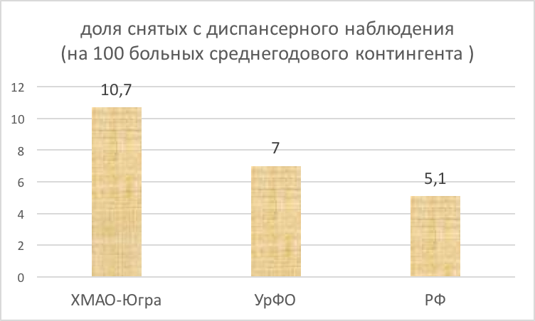

Рис. 18 Сравнительный анализ доли снятых с диспансерного наблюдения в связи с выздоровлением (длительным воздержанием) по наркомании в Ханты-Мансийском автономном округе – Югре , УрФО и РФ

в) На территории Ханты-Мансийского автономного округа – Югры условно-осужденные лица, страдающие наркологическими расстройствами, имеют возможность прохождения курса обязательного или альтернативного лечения, или медико-социальной реабилитации от алкоголизма, наркомании, токсикомании по решению суда в соответствии с действующим законодательством Российской Федерации. В течение 2018 года обратились в связи с решением суда о назначении обязательного или альтернативного лечения 140 человек с синдромом зависимости от наркотиков (в 2017 году – 187). Успешно закончивших такое лечение – 127 человек или 74,3 %, от числа прекративших обязательное или альтернативное лечение – 171; в 2017 году – успешно завершили лечение 231 человек, или 82,8 % от числа окончивших лечение (279). Прервавших лечение и отказавшихся его проходить в 2018 году – 33 человека (19,3 % от количества окончивших лечение), в 2017 году – 31 человек, или 11,1 % от количества окончивших лечение. Продолжили лечение на конец года – 46 человек (2017 г. – 77 человек).
Таким образом, приведенные показатели дают основания утверждать, что доступность наркологической помощи в Ханты-Мансийском автономном округе – Югре находится на достаточно высоком уровне. На сегодняшний день потребность в открытии новых и расширении действующих реабилитационных центров для наркозависимых лиц отсутствует.

Анализ состояния и доступности региональной системы реабилитации и ресоциализации наркозависимых.
Услуги по медицинской реабилитации в Ханты-Мансийском автономном округе – Югре оказываются в казенном учреждении «Лемпинский наркологический реабилитационный центр» – 50 коек»; в отделениях Советской психоневрологической больнице -9 коек, в Сургутской клинической психоневрологической больнице -33 койки, в Нижневартовской психоневрологической больнице – 25 коек (больше, чем в остальных субъектах Уральского федерального округа). Количество реабилитационных коек в автономном округе в 2018 году несколько уменьшилось, за счет перепрофилирования 11 коек в психиатрические койки специального типа в бюджетном учреждении автономного округа «Советская психоневрологическая больница», и составило 117 (2017 год – 128).
О системном подходе к прохождению социальной реабилитации и ресоциализации на территории автономного округа свидетельствует налаженный алгоритм межведомственного взаимодействия («Регламент взаимодействия Департамента внутренней политики Ханты-Мансийского автономного округа – Югры, Департамента социального развития Ханты-Мансийского автономного округа – Югры, Департамента здравоохранения Ханты-Мансийского автономного округа – Югры в сфере профилактики и лечения наркомании, реабилитации и ресоциализации потребителей наркотиков в Ханты-Мансийском автономном округе – Югре» утвержденный совместным приказом Департамента внутренней политики автономного округа № 02-ОП-32, Департамента социального развития автономного округа № 122-р, Департамента здравоохранения автономного округа № 144 от 27 февраля 2015 года). Данным регламентом выстроена единая система этапности и маршрутизации в сфере профилактики и лечения наркомании, комплексной реабилитации и ресоциализации потребителей наркотиков в автономном округе.
Об эффективности созданной системы реабилитации свидетельствуют следующие данные.
Из числа больных наркоманией, состоящих под наблюдением на конец 2018 года, находятся в ремиссии: от 6 месяцев до 1 года 15,5 больных на 100 больных среднегодового контингента с наркотической зависимостью (2017 год - 17,9 на 100 среднегодового контингента); от 1 года до 2 лет – 12,6 на 100 больных среднегодового контингента (2017 год - 13,3 на 100 больных среднегодового контингента); свыше 2-х лет - 14,6 на 100 больных среднегодового контингента (2017 год – 11,9 на 100 больных среднегодового контингента). Для сравнения, показатель числа больных, находящихся в ремиссии от 1 года до 2-х лет, на 100 больных наркоманией среднегодового контингента в Российской Федерации за 2017 год составляет 11,8, по УрФО – 16,3; находящихся в ремиссии свыше 2-х лет – по РФ за 2017 год – 11,1, по УрФО – 12,6 на 100 больных наркоманией среднегодового контингента.
За 2018 год в целом по автономному округу на наркологических и психиатрических койках пролечено 820 человек с различными наркологическими расстройствами (2017 г. – 994), связанными с употреблением наркотиков.
Из 709 пролеченных пациентов с синдромом зависимости от наркотиков и перенесших психозы вследствие употребления наркотиков, в программы стационарной реабилитации включены 174 пациентов (24,5 % от числа пролеченных, 2017 год – 20,0 %), при этом 131 пациент (75,3 % из числа включённых, 2017 год – 69,2 %) успешно окончил курс стационарной реабилитации.
Кроме того, в 2018 году 3,2 % (102) больных с наркотической зависимостью из числа зарегистрированных больных с наркоманией были включены в программы амбулаторной реабилитации, 73,5 % (75) из них успешно завершили реабилитационные программы. В 2017 году 3,5 % (144) наркозависимых были включены в амбулаторные реабилитационные программы, 66,7 % из них их завершили.
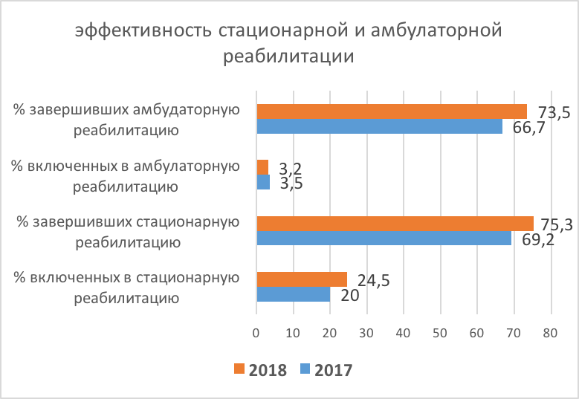

Рис. 19 Эффективность стационарной и амбулаторной реабилитации в Ханты-Мансийском автономном округе – Югре

Представленные данные свидетельствуют об эффективности работы комплексной реабилитации, о выработке у пациентов устойчивой мотивации на дальнейшую реабилитацию: увеличивается доля лиц, включенных в программы стационарной и амбулаторной реабилитации; положительную динамику демонстрирует результативность стационарной реабилитации.

Оценка состояния и доступности оказываемым наркозависимым лицам социальных услуг.
Наркологическая служба автономного округа взаимодействует со следующими организациями в сфере реабилитации и ресоциализации зависимых:
1) четыре государственные организации социального обслуживания: бюджетное учреждение автономного округа «Нижневартовский центр социальной адаптации» (полустационарное обслуживание на 35 мест), г. Нижневартовск; бюджетное учреждение автономного округа «Пыть-Яхский комплексный центр социального обслуживания населения» (центр реабилитации несовершеннолетних наркопотребителей, полустационарное обслуживание на 18 мест), г. Пыть-Ях; бюджетное учреждение автономного округа «Мегионский комплексный центр социального обслуживания населения» (отделение социальной адаптации несовершеннолетних и молодежи, полустационарное обслуживание на 10 мест), г. Мегион; бюджетное учреждение автономного округа «Лангепасский комплексный центр социального обслуживания населения» (сектор социальной адаптации лиц, страдающих патологическими зависимостями, полустационарное обслуживание на 24 места), г. Лангепас;
2) две социально ориентированные некоммерческие организации, состоящие в реестре негосударственных организаций, осуществляющие комплексную реабилитацию и ресоциализацию лиц, потребляющих наркотические средства или психотропные вещества без назначения врача (прошедших добровольную сертификацию): региональная общественная организация по профилактике и реабилитации лиц, страдающих заболеваниями наркоманией и алкоголизмом «Чистый путь» (реабилитационный центр «Гармония», полустационарное социальное обслуживание на 110 мест), г. Сургут; общественная организация автономного округа «Центр социальной реабилитации «Борей» (полустационарное социальное обслуживание на 13 мест), регистрация - Ханты-Мансийский район, место оказания услуг г. Нефтеюганск.
Между специализированными медицинскими организациями, оказывающими наркологическую помощь, заключены соглашения о сотрудничестве между епархиями Русской Православной Церкви расположенными на территории автономного округа, проводятся совместные профилактические мероприятия, направленные на реабилитацию и ресоциализацию лиц, страдающих наркологическими расстройствами.
В течение 2018 года социальные услуги по социальной реабилитации в государственных учреждениях социального обслуживания получили 197 наркозависимых лиц (в 2017 году – 189 человек).
Учреждениями социального обслуживания в 2018 году оказано содействие в профессиональном обучении 15 гражданам (в 2017 году – 14 гражданам, в 2016 году – 13, в 2015 году – 7 ). Содействие в трудоустройстве оказано 28 гражданам (в 2017 году – 31 гражданину, прошедшим курс реабилитации, в 2016 году – 28 гражданам, в 2015 году – 29 гражданам).
Организована профилактическая работа с семьями, имеющими в своем составе лиц с алкогольной, наркотической зависимостью, проводимая в рамках подомовых обходов, социальных патронажей семей, рейдов службы «Экстренная детская помощь». Данная Служба действует в автономном округе с 01.07.2011 на базе 22 государственных учреждений в 22 муниципальных образованиях автономного округа. За 2018 год службами «Экстренная детская помощь» осуществлены 1779 выездов, проведены обследования 2994 семей с детьми. Выявлено 129 несовершеннолетних, находящихся в социально опасном положении (за аналогичный период 2017 года осуществлены 2337 выездов, проведены обследования 2729 семей с детьми, выявлены 95 несовершеннолетних, находящихся в социально опасном положении).
Осуществляется системная работа с социальным окружением наркозависимых (созависимыми) по восстановлению внутрисемейных связей, гармонизации отношений, эмоциональной поддержке. Так в 2018 году специалистами учреждений социального обслуживания выявлены 287 семей, имеющих в своем составе лиц с наркотической зависимостью (2017 год – 433 семьи), 281 из них получили социальные услуги в учреждениях социального обслуживания (2017 год – 430 человек).
Для повышения доступности социальных услуг, предоставляемых негосударственными учреждениями, постановлением Правительства автономного округа от 22 марта 2013 года № 91-п, начиная с 2014 года, предусмотрено ежегодное предоставление 40 сертификатов на оплату услуг по социальной реабилитации и ресоциализации гражданам, страдающим наркологическими заболеваниями. В 2018 году курс реабилитации по системе сертификатов прошли 38 граждан в филиале региональной общественной организации по профилактике и реабилитации лиц, страдающих заболеваниями наркоманией и алкоголизмом «Чистый путь» и 2 человека в общественной организации «Центр социальной реабилитации «Борей».

На постреабилитационном патронате и индивидуальном сопровождении находятся 144 гражданина, прошедших курс реабилитации ( на уровне 2017 года). Эффективностью реализуемых комплексных программ по результатам данных постреабилитационного патроната является нахождение более 60% реабилитантов в ремиссии более одного года.

Анализ и оценка работы по мотивации наркопотребителей к прохождению социальной реабилитации
Учреждениями социального обслуживания, разработаны и реализуются комплексные мероприятия, направленные на повышение мотивации наркопотребителей к прохождению социальной реабилитации.
Одним из побудительных способов к реабилитации является обсуждение в социальных сетях проблемных вопросов наркомании и реабилитации, практические советы специалистов реабилитантам и их социальному окружению (созависимым) по вопросам прохождения курса реабилитации (группа «ВКонтакте», «Одноклассники»).
Для повышения выявления и мотивации наркопотребителей к прохождению социальной реабилитации учреждениями социального обслуживания используются следующие механизмы информирования:
максимальное использование интернет-ресурсов;
освещение проблемы наркомании и избавления от нее в средствах массовой информации, включая публичные теле-дискуссии и диспуты;
распространение информации о перечне социально- ориентированных некоммерческих организаций, рекомендуемых гражданам, страдающим наркологическими заболеваниями, в автономном учреждении «Многофункциональный центр Югры», в медицинских организациях и иных местах общественного доступа;
выпуск тематических памяток, буклетов, информационных листов;
консультирование в режиме онлайн на официальных сайтах учреждений социального обслуживания по вопросам прохождения курса реабилитации;
использование возможностей телефонной связи, в том числе социально-психологической службы «Телефон доверия» и службы экстренной психологической помощи с единым общероссийским номером «Детский телефон доверия», с 2018 года действует также мобильное приложение «Телефон доверия», куда можно направить текстовые сообщения. Консультация по телефону единой социально-психологической службы «Телефон доверия» и детскому телефону доверия предоставлена 59 наркозависимым гражданам (2017 год – 96 гражданам). За 2018 год на линию детского телефона доверия по проблеме наркотической зависимости поступило 37 обращений: от детей и подростков – 27 (73%); от родителей, лиц их заменяющих – 6 (16%); от иных граждан – 4 (11%).
Во всех учреждениях социального обслуживания автономного округа внедрена технология «Медиация». Результатами деятельности службы является снижение количества семей, оказавшихся в социально опасном положении. За 2018 год услугами службы воспользовались 72 семьи.
Также, специалисты учреждений проводят встречи с больными, страдающими наркотической зависимостью, которые находятся на стационарном лечении в учреждениях здравоохранения автономного округа с целью мотивации на дальнейшую реабилитацию и ресоциализацию.
В тоже время, проблема низкой мотивации наркозависимых на реабилитацию остается актуальной. Этот феномен описан в медицинской литературе и называется анозогнозией, что означает некритичность потребителей наркотиков к своему состоянию и отрицание проблем, связанных с потреблением психо-активных веществ.

4. Анализ, оценка и динамика результатов деятельности в сфере профилактики немедицинского потребления наркотиков.

В 2018 году в Ханты-Мансийском автономном округе – Югре ведется системная профилактическая антинаркотическая работа всеми субъектами профилактики.
Округ располагает солидной материально технической базой социальной сферы, обеспечивающей доступность досуга жителей округа. Значительное число спортивных сооружений: 1021 плоскостное сооружение, 898 спортивных залов, 132 плавательных бассейна. Для организации культурного досуга жителей округа открыты двери 108 клубных учреждений культуры, 224 библиотеки, 8 театров. В 124 центрах психолого-педагогической, медицинской и социальной помощи можно получить квалифицированную консультацию и поддержку в сложной жизненной ситуации. Постоянно функционируют 10 молодежных центров (с охватом 88133 человек); 57 зарегистрированных общественных молодёжных и студенческих организаций и объединений (с охватом 16193 человека); 53 организации дополнительного образования детей культурно-художественного направления (23654 обучающихся); 314 учреждений физкультурно-оздоровительной направленности (434016 занимающихся); 32 детско-юношеские школы общего развития (18901 обучающийся); 23 детско-юношеских спортивные школы (14936 человек); 63 подростковых клуба по месту жительства (с охватом 3882 подростка) и 14 подростковых клубов спортивной направленности (с охватом 3340 подростков). В период каникул в 392 лагерях для отдыха детей и подростков отдохнули 68423 человека; в 79 спортивных лагерях отдохнули 9307 детей и подростков; также работали 3 студенческих трудовых отряда (36 человек).
Достижением детской оздоровительной кампании 2018 года стало увеличение охвата отдыхом и оздоровлением детей: на 5% или 7 383 ребенка (2018 г. – 145 600 детей) в организациях отдыха детей и оздоровления на территории автономного округа и в организациях отдыха детей, находящихся в климатически-благоприятных регионах России (2017 – 138 217 детей), из них: на 3% или на 3 096 детей (2018 – 101 310 детей) в организациях отдыха и оздоровления, находящихся на территории автономного округа по сравнению с 2017 годом (в 2017 – 98 214 детей); значительное, что составляет 9% или на 3 276 детей (2018 – 38 781 ребенок) в организациях отдыха и оздоровления, находящихся в климатически-благоприятных регионах Российской Федерации (2017 – 35 505 детей).
Достигнут целевой показатель обеспечения охвата всеми формами отдыха и оздоровления детей превысило плановый показатель, утвержденный государственной программой автономного округа «Развитие образования в Ханты-Мансийском автономном округе – Югре на 2018 – 2025 годы и на период до 2030 года», на 3%, и составило в 2018 году 99,3%.
Не допущено снижение охвата отдыхом и оздоровлением детей, находящихся в трудной жизненной ситуации, и составило 41 859 детей (2017 – 41 513 детей), в том числе 1101 состоящий на учете в комиссии по делам несовершеннолетних.
Увеличился объем финансирования детской оздоровительной кампании в 2018 году на 4% или на 107,0 млн. рублей (2018 – 2 349, 4 млн. рублей) за счет средств бюджета автономного округа, внебюджетных источников, средств местного бюджета (2017 – 2 242,5 млн. рублей).
Впервые в 2018 году организованы тематические профильные смены в рамках Всероссийского военно-патриотического общественного движения «Юнармия», в том числе с участием ветеранских объединений, с охватом
2 524 ребенка в 20 муниципальных образованиях автономного округа на базе: 23 лагерей с дневным пребыванием детей; 7 палаточных лагерей, 2-х загородных оздоровительных лагерей («Окуневские зори», Советский район, «Барсова гора», г. Сургут).
В работу по пропаганде здорового образа жизни, профилактике алкоголизма, наркомании и табакокурения в подростковой и молодежной среде активно вовлечены добровольческие (волонтерские) объединения: функционируют 378 детских и молодежных добровольческих (волонтерских) объединения (в 2017 году – 226) с охватом 25108 человек (в 2017 году – 11438 человек). В 2018 году при участии добровольцев (волонтеров) проведено свыше 12 тысяч антинаркотических мероприятий с общим охватом более 387 тысяч человек (в 2017 году – охват 185 тыс. человек) (рис.21),
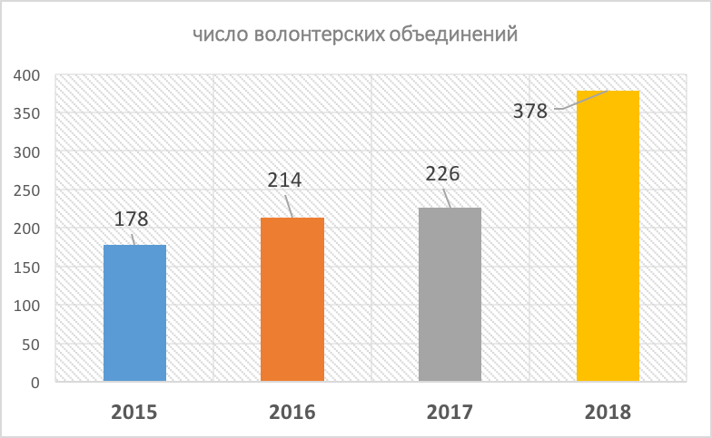
Рис. 21 Динамика числа волонтерских объединений, участвующих в профилактической антинаркотической работы в Ханты-Мансийском автономном округе-Югре
в том числе: Всероссийская акция «СТОП ВИЧ/СПИД», акция «Здоровая нация – здоровое будущее», акция «Курить не модно – дыши свободно!», всероссийская акция «Будь здоров», информационная акция, посвященная Международному дню борьбы с употреблением наркотиков и их незаконному обороту, флешмоб «Мы за жизнь», квест «День борьбы с наркоманией», дни здоровья, волонтерские проекты «Сделаем мир добрее», «Дети-детям», «Шаги добра» и др.
При проведении профилактической работы по организации альтернативного досуга детей и молодёжи в 2018 году акцент делался на использование как традиционных, так и инновационных форм, в связи с чем, наблюдается некоторое снижение количества проведенных мероприятий антинаркотической направленности, организованных учреждениями социальной сферы (культуры, спорта и образования). В течение 2018 года в Югре проведено 20050 профилактических антинаркотических мероприятий (в 2017 году – 27 029 , в 2016 году – 22877, в 2015 году – 12993) (рис.22).
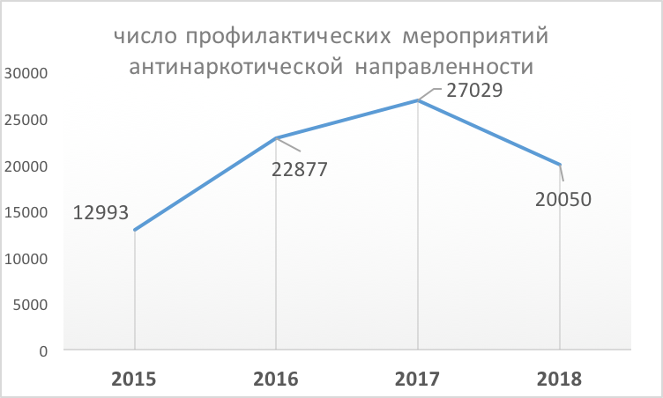
Рис. 22. Сравнительный анализ числа профилактических мероприятий антинаркотической направленности в 2015 - 2018 годах.
Соответственно несколько сократилась массовость проводимых мероприятия: в 2018 году число лиц, вовлеченных в профилактические мероприятия антинаркотической направленности составило 701269 человек (в 2017 году - 848 445 человек; в 2016 году – 672629, в 2015 – 660327) (рис. 23).
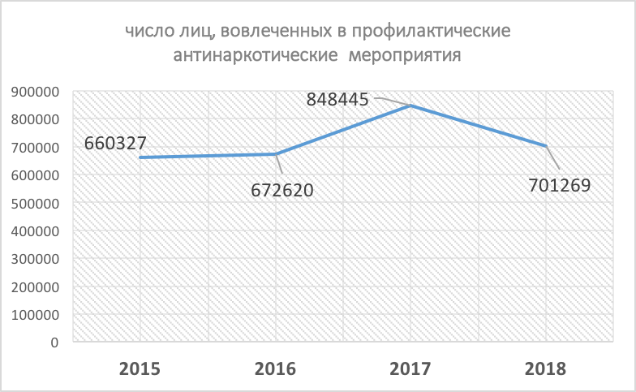
Рис. 23. Сравнительный анализ числа лиц, вовлеченных в профилактические мероприятия антинаркотической направленности в 2015 - 2018 годах.
Наибольшую активность традиционно демонстрирует Департамент образования и молодежной политики Ханты-Мансийского автономного округа – Югры, являясь лидером по числу проводимых антинаркотических мероприятий – 14339 (таблица 12). Мероприятия культурной направленности позволяют привлечь наибольшую долю участников – 341 516 человек (приложение 36 Мониторинга).

Таблица 12
Сведения о профилактических антинаркотических мероприятиях в Ханты-Мансийском автономном округе-Югре (2018 -2017 гг.)
Орган власти | Количество профилактических антинаркотических мероприятий |  | Число лиц, вовлеченных в профилактические антинаркотические мероприятия
 | 2017 | 2018 | 2017 | 2018
Департамент физической культуры и спорта Ханты-Мансийского автономного округа – Югры | 1 851 | 1 105 | 90 465 | 70 324
Департамент культуры Ханты-Мансийского автономного округа – Югры | 6 658 | 4 606 | 473662 | 341 516
Департамент образования и молодежной политики Ханты-Мансийского автономного округа – Югры | 18520 | 14 339 | 284318 | 289 429
ИТОГО: | 27 029 | 20 050 | 848 445 | 701 269

С целью систематизации проведения профилактической работы совершенствуются формы межведомственного взаимодействия всех субъектов антинаркотической профилактики: реализуется межведомственный план мероприятий по формированию законопослушного поведения несовершеннолетних на территории Ханты-Мансийского автономного округа – Югры. С учетом опыта организации профилактической работы в предыдущие годы разработан межведомственный план организационных и практических мер по профилактике незаконного потребления наркотических средств и психотропных веществ, формирования здорового образа жизни в образовательных организациях, осуществляющих деятельность на территории Ханты-Мансийского автономного округа – Югры, на 2019 – 2020 годы. План включает следующие направления: а) раннее выявление, б) информирование о негативных последствиях употребления наркотических и психотропных веществ; в) развитие альтернативных форм проведения досуга; мероприятия, направленные на снижение уровня психологической нагрузки на обучающихся; г) проведение Межведомственной комплексной оперативно-профилактической операции «Дети России» и повышение квалификации работников образовательных организаций по предупреждению употребления психоактивных веществ. Таким образом, организация профилактической работы приобретает все более системный характер.
Система раннего выявление лиц, злоупотребляющих наркотиками, мероприятия по добровольному тестированию учащихся, студентов. Ежегодно в образовательных организациях проводится социально-психологическое тестирование, направленное на раннее выявление незаконного потребления наркотических средств, профилактических медицинских осмотров обучающихся. Всего в 2018 году в тестировании приняли участие 111596 учащихся, при этом 290 человек оформили в установленном порядке отказ от участия в тестировании. Наблюдается положительная динамика, выраженная в увеличении охвата несовершеннолетних, участвующих в тестировании, начиная еще с 2014-2015 учебного года: с 68% от общего количества обучающихся, подлежащих тестированию до 99,3% в 2017-2018 учебном году. В 2017 – 2018 учебном году в тестировании приняли участие (99693 человека) (2016-2017 - 86 899) от общего количества несовершеннолетних, подлежащих тестированию, из них в школах – 91707 (2016-2017 - 79 038), в профессиональных образовательных организациях – 7986 (2016-2017 - 7 861). Из общего количества 99693 несовершеннолетних, принявших участие в тестировании, 20 (0,02%) (2016-2017 - 38 (0,05%) человек могут быть отнесены к группе риска по употреблению наркотических средств, психотропных веществ и нуждаются в профилактическом медицинском осмотре с целью уточнения ситуации по немедицинскому потреблению наркотических средств и психотропных веществ. Несовершеннолетних, употребляющих наркотические средства и психотропные вещества, по результатам профилактических медицинский осмотров не выявлено.
Высокий уровень участия несовершеннолетних в социально-психологических исследованиях достигается системной работой с родителями (законными представителями), в части разъяснения необходимости участия в диагностических мероприятиях, направленных на раннее выявление и предупреждение употребление наркотических средств и психотропных веществ через информационные кампании с распространением буклетов, листовок, индивидуальное и групповое консультирование родителей, проведение организационных собраний.
Информирование о негативных последствиях употребления наркотических и психотропных веществ. Во исполнение Постановления Губернатора Ханты-Мансийского автономного округа – Югры от 20 марта 2012 года № 46 в 2017 году обеспечивался доступ граждан к информации антинаркотической направленности. Организация информационного обеспечения деятельности учреждений социальной сферы в глобальной сети «Интернет» предоставляет гражданам возможность получать актуальную информацию о мероприятиях в сфере культуры, спорта, молодежной политики и следить за развитием отрасли в режиме реального времени. Вся информация о запланированных мероприятиях размещается на официальных сайтах учреждений культуры, образования, официальных сайтах администраций городских округов и муниципальных образований, на страницах в социальных сетях, а также на информационных стендах учреждений. Размещаются ссылки на интернет-порталы «Я – родитель», «Перспективное детство Югры», памятки, направленные на продвижение ценностей семьи, ребенка, ответственного родительства, семейного устройства, памятки родителям по усилению контроля за несовершеннолетними. Библиотечно-информационной системой города Нижневартовска продолжается работа по развитию и наполняемости тематического сайта «Жизнь вне зависимости» (www.life-nv.ru). С целью максимального вовлечения детей и подростков «группы риска» в досуговую деятельность ежемесячно направляют персональные письма родителям (законным представителям) несовершеннолетних, содержащие информацию о вариантах проведения полезного и интересного культурного досуга.
Вопросы, связанные с незаконным употреблением и распространением наркотических и психотропных веществ рассматриваются на родительских собраниях, классных часах совместно с социальными педагогами, педагогами-психологами образовательных организаций, сотрудниками правоохранительных органов и системы здравоохранения. В рамках взаимодействия с сотрудниками правоохранительных органов, представителями системы здравоохранения 2018 года в образовательных организациях автономного округа проведены мероприятия направленное на формирование законопослушного поведения, профилактики наркопотребления по темам: «Об ответственности несовершеннолетних за совершение преступлений в сфере незаконного оборота наркотических и психотропных веществ», «О последствиях привлечения к уголовной ответственности и судимости», «Об ответственности родителей (законных представителей) несовершеннолетних уличенных в распространении наркотических и психотропных веществ», «О порядке действий при получении сведений о незаконном обороте наркотических и психотропных веществ, либо склонении несовершеннолетних к сбыту оборота наркотических и психотропных веществ», «О моральных аспектах сбыта оборота наркотических и психотропных веществ (смерть от передозировки наркотических и психотропных веществ, совершение тяжких преступлений в состоянии наркотического опьянения, репутация родителей (законных представителей) несовершеннолетних, уличенных в распространении наркотических и психотропных веществ)» и т.д. В мероприятиях приняли участие 63 899 обучающихся, 30 521 родитель (законный представитель), 3849 сотрудников образовательных организаций, 217 сотрудников правоохранительных органов, 115 сотрудников системы здравоохранения.
На сайте Музейно-культурного центра размещена информация о профилактической лекции «Право выбора»; социальные видеоролики «Мы против наркотиков… Мы хотим жить» размещаются на сайтах учреждений, в социальной сети «Вконтакте».
В автономном округе осуществляют свою деятельность ячейки «Кибердружин». Кибердружины созданы на базе 151 общеобразовательной организации, 19 профессиональных образовательных организаций, 3 образовательных организаций высшего образования. В 2018 году Кибердружинами проверено 11 789 интернет-источников, выявлено 774 антиобщественных и асоциальных действий, в том числе, направленных на пропаганду наркотиков, призывов к суициду и пропаганду иного опасного контента в сети Интернет, из них 330 интернет-страниц закрыты.
Развитие альтернативных форм проведения досуга: формы профилактической антинаркотической работы.
В 2018 году оказана грантовая поддержка в форме субсидий социально ориентированным общественным некоммерческим организациям на реализацию мероприятий по профилактике наркопотребления. В частности, в 2018 году в номинации «поддержка деятельности по профилактике социально значимых заболеваний (курения, алкоголизма, наркомании и т.д.)» поддержан проект «Бег как профилактика алкогольной и табачной зависимости» (грант 100 000 рублей, место проведения – гг. Ханты-Мансийск, Сургут, Нижневартовск; охват аудитории – более 1000 человек); в номинации «поддержка деятельности, направленной на пропаганду здорового образа жизни, физической культуры и развития массового спорта» поддержан проект «С небом на «Ты» в размере 40 000 рублей (место проведения – город Сургут, охват аудитории – 100 человек); проект «Здоровая Россия – общее дело» в размере 30 000 рублей (место проведения – средние общеобразовательные школы города Сургута и Сургутского района; охват аудитории – учащиеся не менее 10000 человек, родители не менее 3000 человек, педагоги не менее 40 человек); проект «Знай! Умей! Применяй!» в размере 30 000 рублей (место проведения – город Нягань, охват участников – 150 человек).
В организации мероприятий по профилактике алкогольной и наркотической зависимости показали свою эффективность следующие формы работы: дни информации, часы здоровья, обзоры литературы, ролевые и познавательные игры, дискуссии, кукольные спектакли, викторины, конкурсы, фотовыставки, посещение организаций, производственных предприятий, встречи со специалистами различных профессий, издание библиографических списков, буклетов, закладок и памяток о здоровом образе жизни.
В рамках профилактических мероприятий в городских округах и муниципальных образованиях в 2018 году проведены следующие мероприятия:
акции: «Мы выбираем будущее», «Первый среди равных» - в Нижневартовском районе; «Не переступи черту» – в Мегионе, «ДА – здоровью, ДА – мечте, НЕТ – наркотикам, беде!», «Мы – за здоровый образ жизни!», «Новое поколение», «Будущей России – здоровую молодежь!», «Здоровье нации – в наших руках!» – «Чтению – Да! Курению – Нет! Откажись от сигарет!»: антитабачная акция – в Белоярском районе;библиотечные акции «Ради будущего детей скажите: «НЕТ!», «Жизнь богаче любых галлюцинаций» – в Когалыме; концерт-акция «Здоровая молодежь – здоровая Россия!» – в Лангепасе; «Районная акция «Каждый день лета – как праздник», волонтрская акция «Мир без табака» – в Кондинском районе; информационные акции «Умей сказать – нет!», «Скажи наркотикам – нет!» – в Нефтеюганске; «Планета без наркотиков», «Здоровым быть модно!», «День без табака», «Мы против!» – в Нягани; «Всё в твоих руках» «В счастливой жизни нет места вредным привычкам», «Что ты знаешь о наркотиках?», «Табак – тебе враг» в Пыть-Яхе; экологическая антитабачная акция «Чтению Да! – Курению – нет! Откажись от сигарет!» – в Ханты-Мансийском районе; волонтерская акция «Здоровым быть себя любить» в Покачах; «Мы выбираем спорт!»; циклы мероприятий, посвященных Всемирному дню без табака), Участие во Всероссийской акции «За места, свободные от курения». Всероссийскому дню трезвости, Международному дню борьбы против злоупотребления наркотиками и их незаконному обороту.
Фестивали: фестивали детского творчества «Зажги звезду», молодёжный фестиваль «Сделай шаг», «ЮНТАГОР» – в г. Когалыме; Фестиваль альтернативного молодежного творчества «RAZBOR полетов»; межрайонный фестиваль уличной культуры и альтернативного творчества «Время молодых» – в Белоярском районе.
Выставки: выставка-размышление «Яд замедленного действия» – в Когалыме; выставки «Молодежь XXI века против наркотиков», «Беседа по профилактике совершений преступлений «Вредные привычки» – в Мегионе; выставки-предупреждения «Да – здоровью, да – мечте! Нет наркотикам, беде!»; книжные выставки «Не отнимай у себя завтра!», «Районная акция «Каждый день лета – как праздник» – в Кондинском районе; выставка работ участников конкурса «Сделай правильный выбор» – в г. Нижневартовске; выставка плакатов «Комплексные меры противодействия злоупотреблению наркотиками и их незаконному обороту» – в г. Нягани, книжные выставки: «В поисках страны здоровья», «Жизнь без зависимости», «Паутина зла», «STOP СПИД» (г. Пыть-Ях); выставка тематической литературы «Наш выбор – Мир без наркотиков» , «Наркотики – билет в один конец» – в г. Радужном; информационная выставка «Учимся говорить нет» – выставка рекомендация «Враги красоты и здоровья»; выставка путешествие «Путешествие по дорогам здоровья» – в г. Покачи.
Буклеты, флаеры, информационные листовки: «Стиль жизни – здоровье», «100 советов на здоровье», «Хочешь быть здоровым – будь им!», «Оставайся на линии жизни!», «Спорт! Здоровье! Красота! – в моей жизни навсегда!», «Курить не модно, дыши свободно!», «Здоровье, самочувствие и вредные привычки», «Алкоголь и дорога несовместимы!» – в Белоярском районе; «Курить – здоровью вредить», «Как уберечь ребенка от наркотиков», «Здоровый образ жизни», «О вреде употребления алкоголя, наркотических, психотропных и сильнодействующих веществ» – в Нижневартовском районе; «Наркотикам – нет!», «О вреде употребления табакокурения», «Ответственность несовершеннолетних за употребление и распространение наркотических средств»., «Жизнь прекрасна без дурмана», «Детство без наркотиков» – памятка для родителей, «Мир без наркотиков – территория жизни», «Взрослые дети, или Инструкция для родителей», памятка для родителей «Как говорить с ребенком о ВИЧ – инфекции» – в г. Пыть-Яхе; издание библиографического пособия «У опасной черты» – список литературы, статей периодических изданий на тему профилактики наркомании, пропаганды здорового образа жизни – в Ханты-Мансийске.
Видеоролики, фильмы: показы в рамках Всероссийской киноакции «СТОП ВИЧ/СПИД» учебно – методических видеороликов «Пройди тест на ВИЧ», «СПИД существует», открытый кинозал - просмотр фильма «Трагедия в стиле рок», видеоролика «Скажи наркотикам – Нет!» – в г. Когалыме; видеолектории на тему здорового образа жизни – в г. Лангепасе; «Стоп наркотики!», «Жизнь без вредных привычек», «Мы за здоровый образ жизни», «День защиты детей», «Профилактика экстремизма, терроризма» – в г. Мегионе.
Концерты, спектакли: спектакль «Морфий»; рок-концерт «Наркостоп» – в г. Мегионе, спектали, пропагандируюих здоровый образ жизни: «Сказочка из сундучка», «Котовасия», «Дорога в никуда», концерт «Мы вибираем творчество!» под девизом «Юность против наркотиков», дискотеки «Выбери жизнь», «Мы зворовое поколение!», театрализованная игровая программа «Здорово быть здоровым» – в г. Нефтеюганске; театрализованное представление «Спасите наши души» – в Березовском районе.
Беседы, диспуты: «Когда человек себе враг», «Будущее без наркотиков» – в г. Нижневартовске, час полезной информации «О привычках полезных и вредных», медиабеседа «СТОПВИЧСПИД», слайд беседа «Против зла все вместе!»; тренинги: «Учимся говорить нет!», диспут «Вредным привычкам нет» – в г. Покачи; уроки здоровья «Спорт нам поможет силы умножить», «Если хочешь быть здоров» – в Березовском районе.
Игровые развлекательные программы: «Играй, город!» и «Хорошие выходные» – в г. Когалыме; детские игровые программы «Быть здоровым - это стильно! – в г. Мегионе; «В поисках страны здоровья»: игра-путешествие – «Здоровый образ жизни – это здорово!», познавательно-игровая программа «Здоровье не купить, его надо сохранить», встречи молодежного интеллект-клуба «Игры разума» – в Белоярском районе; спортивно-зрелищная шоу-игра для команд рабочей молодежи «13 этаж» – в Кондинском районе, конференц-игра «Молодежь против наркотиков!» к Международному дню борьбы с наркоманией и наркобизнесом), ситуативная игра «Научись говорить: «Нет»» – в г. Нижневартовске; культурно-спортивные программы «Этно-Старт» и «Таксар махум лёнгх – Крепких людей дорога», квест-игра «Давайте говорить ...о жизни!» – в г. Нягани; интеллектуально-познавательная программа «Мы за здоровый образ жизни» – в г. Пыть-Яхе; городской праздник танца «Танцуй, пока молодой!» – в Радужном; спортивно-массовые конкурсы для детей и родителей: «Делай с нами, делай как мы, делай лучше нас!», веселые старты «Мы за ЗОЖ», спортивная эстафета «Быстрее, выше, сильнее!», летнее первенство по футболу, среди дворовых команд, легкоатлетический забег – в Ханты-Мансийском районе; спортивно-игровые программы «Русские забавы», «Радужный калейдоскоп», «Веселая эстафета» – в г. Урае; сюжетно-ролевые игры «Суд над сигаретой и наркотиками»; викторины на тему: «О вреде курения»; квест-игра «Наркотики-зло» (Ханты-Мансийск) и др.
Конкурсы: детских рисунков «Мы выбираем – жизнь!» – в г. Когалыме; конкурсы плакатов, организованные в рамках летней творческой площадки с временным пребыванием детей и подростков «Вместе», посвященные Международному дню борьбы с наркоманией – в г. Мегионе, открытое первенство МБУ СП СШ «Виктория» по рукопашному бою среди юношей 8-9, 10-11 лет «В здоровом теле – здоровый дух» и др.
Марафоны, форумы: городской детско-юношеский марафон «Прекрасное слово – жизнь!» – в г. Когалыме, молодежный форум «Молодежь вне зависимости» – в г. Пыть-Яхе; творческий марафон «Молодежь выбирает здоровый образ жизни» творческий форум «Ступени» – в г. Нижневартовске.
Проекты: творческий проект «Игрогра», «Междуреченские дворики» – в Кондинском районе, проект по формированию навыков здорового безопасного образа жизни «Максимум жизни!» -–в г. Нижневартовске; проекты «Драматургическая лаборатория «Я есть!»; «Чтение, которое объединяет» – в г. Радужном; «Твое завтра без вредных привычек», «Час здоровья» – в г. Ханты-Мансийске.
Иные новые формы: библиотечный квилт «Что такое СПАЙС?», шок-урок «Цена зависимости – жизнь», профилактический урок «Знать, чтобы жить» – в г. Пыть-Яхе; интерактивный квест «В поисках секретов здоровья» – в г. Радужном; анкетирование «Всем миром против вредных привычек» – в Ханты-Мансийском районе; флешмоб на улице «Активность путь к долголетию» – в г. Покачи рейды по выявлению и устранению надписей, рекламирующих наркотики на фасадах жилых домов, зданий, временных сооружений – в Советском районе.
Трудовая форма организации досуга молодежи. В целях обеспечения занятости несовершеннолетних граждан в возрасте от 14 до 18 лет в свободное от учебы время (далее – несовершеннолетние граждане) на территории автономного округа органами службы занятости совместно с органами местного самоуправления, работодателями ежегодно реализуется мероприятие по организации временного трудоустройства несовершеннолетних граждан. В 2018 году содействие во временном трудоустройстве оказано 16 247 несовершеннолетним гражданам в возрасте от 14 до 18 лет, что на 2,5% выше показателя 2017 года (15 842 человека) (рис. 24).
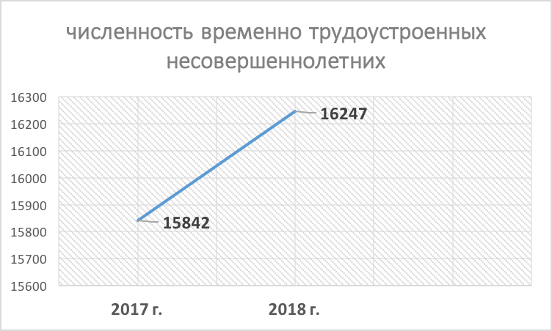
Рис.24 Сведения о временном трудоустройстве несовершеннолетних граждан в 2017-2018 гг..
Содействие трудоустройству несовершеннолетних граждан, находящихся в социально опасном положении или иной трудной жизненной ситуации, осуществляется в приоритетном порядке.
В 2018 году трудоустроено: 579 человек – состоящих на учете в комиссиях по делам несовершеннолетних и защите их прав; 476 человек – состоящих на учете в органах внутренних дел или 91,0% обратившихся за содействием в трудоустройстве (525 человек); 377 человек – находящихся в социально опасном положении или 90,4% обратившихся за содействием в трудоустройстве (417 человек). При этом доля трудоустроенных несовершеннолетних граждан в числе обратившихся в органы службы занятости в 2018 году увеличилась по сравнению с 2017 годом: на 1,0% – среди состоящих на учете в КДН; на 2,0% – среди состоящих на учете в ОВД; на 3,4% – среди находящихся в СОП.
Таблица 2
Информация о численности трудоустроенных несовершеннолетних граждан в возрасте от 14 до 18 лет в 2017-2018 гг. (в разрезе категорий, чел).
 | Категории несовершеннолетних граждан
 | Состоящие на учете в комиссии по делам несовершеннолетних и защите их прав |  | Состоящие на учете в органах внутренних дел |  | Находящиеся в социально опасном положении
год | 2018 | 2017 | 2018 | 2017 | 2018 | 2017
Итого по округу: | 579 | 666 | 476 | 462 | 377 | 262

Основные профессии трудоустройства несовершеннолетних: рабочий зеленого хозяйства, цветовод, садовник, распространитель печатной продукции, подсобный рабочий, курьер, уборщик территорий, уборщик производственных и служебных помещений, рабочий по благоустройству населенных пунктов.
При организации временного трудоустройства несовершеннолетних граждан в 2018 году выделены бюджетные средства на: выплату несовершеннолетним гражданам материальной поддержки (1275 рублей за полный период работы – 1 месяц); компенсацию расходов работодателей по оплате труда работников с учетом страховых взносов (до 1400 рублей на 1 работника).
Таким образом, в 2018 году наблюдаются качественные сдвиги в организации профилактической работы: использование современных методик и инновационных форм антинаркотической профилактической работы, пристальное внимание к работе с группами риска, координация работы органов власти, консолидации ресурсов и понимания значимости работы по профилактике наркомании всеми субъектами антинаркотической деятельности Ханты-Мансийского автономного округа – Югры.

5. Анализ, оценка и динамика ситуации в сфере противодействия незаконному обороту наркотиков.

Анализ уровня преступности, структуры и объема наркорынка.
Ситуация, связанная с незаконным оборотом наркотиков на территории Ханты-Мансийского автономного округа – Югры, продолжает оставаться сложной. В 2018 году несколько снизилось количество зарегистрированных преступлений, связанных с незаконным оборотом наркотиков, до 2923 в сравнении с 2017 годом (3014 наркопреступлений), однако это превышает уровень 2016 года ( 2842 зарегистрированных наркопреступления). Заметим, что сегодняшний показатель еще не достиг уровня 2015 года (приложение 2 Мониторинга). В 2018 году из 2923 выявленных наркопреступлений: хранений 810 (в 2017 г. - 866), сбытов – 2068 (в 2017 г.-2107). В общей массе наркопреступлений количество зарегистрированных сбытов составило 70,7% (рис. 25).

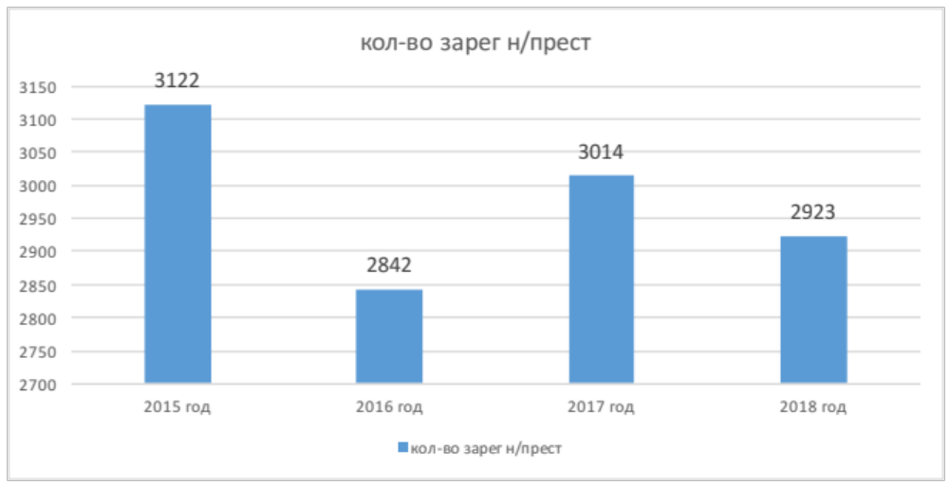Рис. 25. Динамика количества зарегистрированных преступлений, связанных с незаконным оборотом наркотиков (2015 – 2018 гг.)

Удельный вес наркопреступлений (2923) в общем количестве зарегистрированных преступлений (21276) в 2018 году составил 13,7 %, что несколько превышает уровень прошлых лет (в 2017 году – 13,3 %, в 2016 году – 12,5 % ( Приложение 2 Мониторинга).
Зарегистрировано снижение на 33,3% (с 15 до 10) количества преступлений в сфере незаконного оборота наркотиков, совершенных с участием несовершеннолетних, при этом количество подростков их совершивших сократилось на 11,1% (с 18 до 16).
В соответствии с уменьшением числа «зарегистрированных преступлений», наблюдается и стабильное снижение числа предварительно расследованных наркопреступлений. Так, если в 2015 году их число составляло– 1713, в 2016 году - 1525, в 2017 году – 1230, то в 2018 году их число составило 1203 наркопреступления. В качестве позитивного сдвига можно лишь заметить, что темпы снижения несколько снизились, если в 2017 году они составляли 19,3% , то в 2018 ежегодное снижение ограничилось 2,2 % (приложение 3 мониторинга) – рис.26.

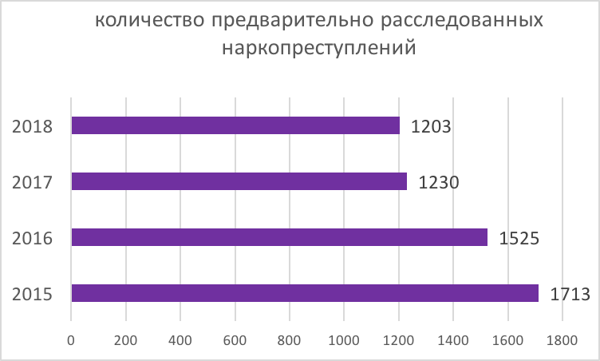

Рис. 26 Анализ динамики предварительно расследованных наркопреступлений (приложение 3 Мониторинга).
Если проанализировать процент предварительно расследованных наркопреступлений к числу зарегистрированных (рис.26), мы наблюдаем в 2018 году небольшой позитивный сдвиг: на 0,4 % повысилась доля расследуемых наркопреступлений после стабильного его снижения в прошлые годы ( с 54,9 % в 2015 году, 2016 год – 53,7 %, в 2017 году 40,8 %) (рис. 27).

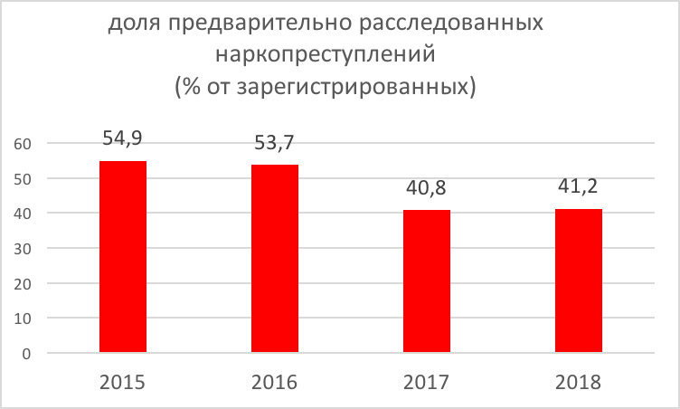

Рис. 27. Доля предварительно расследованных наркопреступлений к числу зарегистрированных в динамике 2015-2018 гг.
Выявляемость наркопреступлений, относящихся к категории тяжких и особо тяжких, по итогам года снизилось на 2,8%, при этом доля таких преступлений составила 89,2%, что в абсолютных цифрах составляет 2606 (в 2017 г. -2680) преступлений. Удельный вес расследованных преступлений данной категории составил 42,1% (2017 г. -32,6%).
Наибольшую распространенность на территории Ханты-Мансийского автономного округа-Югры получили синтетические наркотики (аналоги N-метилэфедрона (α-PVP), MDМВ(N)-2201, TMCP-2201, TMCP-CHM, мефедрон и т.д.), поставляемые на территорию автономного округа из гг. Москвы, Екатеринбурга, Новосибирска, Тюмени, Томска, Омска и Уфы, Московской области в основном курьерами, на легковом автотранспорте, в т.ч. с использованием Интернет-сервиса организации совместных поездок «BlaBlaCar», реже железнодорожным и авиационным транспортом. Синтетические наркотики в значительной степени вытеснили с нелегального рынка региона «традиционные» наркотические средства растительного происхождения (гашиш, марихуану), а также наркотики опийной группы (героин и дезоморфин), при этом их доля составляет 76,2% (в 2017 г.-91,5%) от общей массы, изъятых в 2018 году наркотиков (118 кг. 019 гр.). Главной особенностью приобретения и сбыта таких наркотиков, является их анонимное распространение в сети Интернет и бесконтактный способ передачи покупателю, посредством так называемых «закладок». Покупатель осуществляет заказ с использованием ресурсов сети Интернет, в том числе специализированных сайтов и программ мгновенного обмена сообщениями. Оплата производится с использованием электронных платежных систем («QIWI-кошелек» и др.), в которых отсутствует идентификация плательщика, а также криптовалют (bitcoin, эфир). После осуществления оплаты, заказчику на телефон, посредством приложения-мессенджера (WeChat, Telegram, VIPole, Viber, WhataApp и т.д.) направляется сообщение о месте расположения «закладки», как правило, с приложением фотографии, на которой отмечены ориентиры ее нахождения. При этом, задержать наркоторговца и покупателя в момент совершения сделки практически невозможно, так как очной встречи между ними, чаще всего, не происходит. Контактные данные продавца, телефонные номера, как правило, оформлены на «подставных» лиц; серверы, на которых регистрируются незаконные сайты, часто расположены за границей и определить реального владельца сайта невозможно. Благодаря планомерной работе правоохранительных органов, в 2018 г. пресечено 25 каналов поставки синтетических наркотических средств и психотропных веществ (в 2017 г. -12) на территорию округа из других субъектов Российской Федерации (гг. Москва, Екатеринбург, Новосибирск, Тюмень, Томск, Омск, Уфа). Общий вес изъятых у курьеров синтетических наркотиков составил 27 кг (в 2017 г.- более 20 кг).
Не смотря на это, незаконный оборот наркотических средств каннабисной и опийной групп на территории автономного округа имеет место. Марихуана поступает из Средней Азии, а также других регионов РФ, где имеются условия для её произрастания. При этом для доставки используется ж/д и автотранспорт. Имеются факты культивирования наркосодержащих растений данного вида в тепличных, квартирных, гаражных условиях из семян, заказанных с использованием сети Интернет. Юридические лица, осуществляющие производство прекурсоров, а также объекты, имеющие производственную и лабораторную базу для изготовления наркотических средств и психотропных веществ, на территории Ханты-Мансийского автономного округа-Югры, отсутствуют.
Стоимость дизайнерских и синтетических наркотиков составляет 2500 -3500 рублей за грамм концентрированного вещества и 500-700 рублей за 1 грамм готовой курительной смеси, марихуаны составляет 1000 рублей за 1 грамм, гашиша 1000-1500 рублей за 1 грамм.
В результате принимаемых мер, направленных на противодействие незаконному обороту наркотиков, в 2018 году изъято 118,019 килограммов наркотических средств. При этом, показатель изъятых наркотиков в 2018 году несколько снизился (на 3,5 кг) в сравнении с прошлым годом (Приложение 11) в 2017 г. - 121,5 в 2016 году - 121,065; в 2015 году -249,6 – (Приложение прошлых лет № 10), (рис. 28). Структура изъятых наркотических средств: дезоморфин 10 (в 2017 г.-9) грамм, маковая солома 1,5 (в 2017 г. -0,6) кг, марихуана – 7,1 (в 2017 г -2,6) кг, гашиш – 6 (в 2017 г -6,8) кг, героин 0 (в 2017 г -18) грамм, синтетические наркотики – 89,9 (в 2017 г -111,2) кг. (в том числе: наркотики амфетаминовой группы – 61,3 (в 2017 г -85,6) кг, аналоги тетрагидроканнабинола – 25,9 (в 2017 г.-23,6) кг), кокаин – 0 грамм (в 2017 г -31), психотропные вещества – 38 (в 2017 г -497) грамм, прекурсоры – 0 (в 2017 г -1) кг.
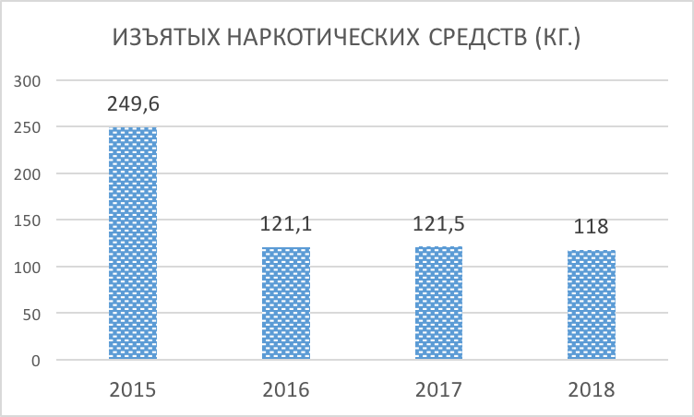

Рис. 28. Динамика количества наркотических веществ, изъятых из незаконного оборота в 2015 – 2018 годах.

Основной объем незаконного оборота наркотиков, связанный с поставкой и сбытом наркотических средств, сконцентрирован в руках представителей преступных групп, созданных по межнациональному признаку. Наибольшее их влияние на оперативную обстановку отмечено в городах Нижневартовск, Сургут, Мегион, Нефтеюганск, Ханты-Мансийск. Количество преступлений в отношении членов преступных групп, направленных в суд, увеличилось в 2018 году на 21,9% (с 278 до 339), при этом к уголовной ответственности за совершение наркопреступлений в составе организованных преступных группировок привлечено 29 лиц (в 2017 г.-41).
Одним из приоритетных направлений оперативно-служебной деятельности является борьба с «отмыванием» денежных средств и иного имущества, полученного в результате незаконного оборота наркотиков: в 2018 году выявлено 7 (в 2017 году -7, в 2016 году - 15) преступлений, связанных с легализацией наркодоходов. Главной причиной отсутствия положительной динамики в количестве зарегистрированных преступлений, связанных с легализацией наркодоходов, является сложность сбора доказательств направленности умысла на придание видимости законности сделки с деньгами и имуществом, полученными от сбыта наркотиков. Тем не менее, в 2018 году зафиксирован рост установленной в ходе расследования данных преступлений суммы легализованных денежных средств - 12,5 млн. рублей (2017 год - 5,9, в 2016 году – 8,9) (приложение 12 Мониторинга); наложен арест на имущество обвиняемых по уголовным делам на общую сумму 6,6 млн. рублей (2017 год -4,7; в 2016 году -25,6) (рис. 29).

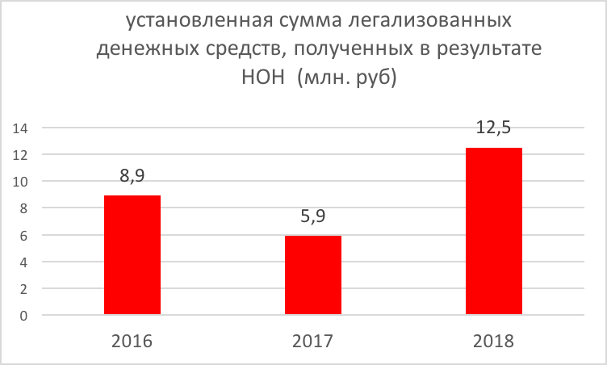
Рис. 29 Установленная в ходе расследования сумма легализованных денежных средств, полученных в результате незаконного оборота наркотиков.
Анализ информации о лицах, распространяющих наркотики, свидетельствует, что основными сбытчиками остаются граждане, проживающие на территории автономного округа. Так, в 2018 году за сбыт наркотиков привлечено 250 (в 2017 году -270) лиц, в том числе 191 (в 2017 году -229) житель ХМАО-Югры, 28 (в 2017 году -15) жителей других областей (Краснодарский край – 1, Курганская область – 1, Хабаровский край – 1, Приморский край – 1,Руспублика Башкортостан – 4, Республика Бурятия – 2, Республика Дагестан – 1, Волгоградская область – 1, Пензенская область – 1, Иркутская область – 2, Калининградская область – 1, Новгородская область – 1, Омская область – 3, Орловская область – 1, Пермский край – 2, Московская область – 1, Тамбовская область – 1, Томская область – 3) и 31 (в 2017 году -26) граждан иностранных государств.
В целях перекрытия каналов поступления наркотиков организована целенаправленная работа в отношении граждан иных субъектов РФ, прибывающих на территорию оперативного обслуживания. Всего в период с 2013 года на территории Ханты-Мансийского автономного округа – Югры за сбыт наркотических средств было задержано 190 (2013 год-8, 2014-17, 2015-47, 2016-75, 2017-15, 2018-28) лиц, прибывших из различных регионов Российской Федерации.
Несмотря на то, что Ханты-Мансийский автономный округ-Югра не является приграничным регионом, в целях профилактики и противодействия незаконному ввозу на территорию округа наркотических средств и психотропных веществ с территории сопредельных государств, в международных аэропортах осуществляется пограничный контроль.
Международные секторы аэропортов «Нижневартовск», «Сургут», «Ханты-Мансийск» и другие имеют залы для оформления прилетающих пассажиров, зал для оформления вылетающих пассажиров, а также зал для транзитных пассажиров и зал официальных лиц и делегаций.
Залы прилета и вылета оснащены интраскопами «HeiMann Systems» Hi-Scan 7085A, 2 ССРК «Янтарь-2П» (установлены во входах по пути следования пассажиров в зоне таможенного контроля, как на прилет, так и на вылет), весовое оборудование различных пределов взвешивания, приборы определения подлинности валюты, детекторы драгоценных металлов и камней, химический анализатор и экспресс-тесты наркотических веществ и т.д.
В 2012 году приобретены системы рентгеновского контроля СРК (досмотровые сканеры) которые установлены в международных аэропортах г.г. Сургута и Нижневартовска и используются для проведения досмотровых мероприятий. Других официальных мест пограничного и таможенного контроля на территории Ханты-Мансийского автономного округа – Югры не имеется. В местах концентрации граждан, а именно, на автовокзалах и железнодорожных станциях, на постоянной основе организовано проведение досмотровых мероприятий лиц, прибывающих из наркоопасных регионов России.
В 2018 году сотрудниками полиции продолжена работа, направленная на выявление каналов контрабандной поставки наркотиков в регион, в результате данной деятельности выявлено 3 (в 2017 году – 2, в 2016 году – 2, в 2015 году -6) преступления, связанных с контрабандой наркотиков посредством почтовых отправлений из Канады и США. В суд направлено 4 уголовных дела (гг. Сургут, Нижневартовск, Мегион, Лангепас).
Вместе с тем, в течение 2018 года к уголовной ответственности за совершение преступлений в сфере НОН привлечено 49 (2017 год-106) граждан иностранных государств, в том числе граждан: Украины – 24 (2017 год -91), Казахстана – 5 (2017 год -8), Азербайджана – 5 (2017 год -3), Белоруссии – 5 (2017 год -1), Таджикистана – 4 (2017 год -1), Узбекистана – 4 (2017 год -0), Киргизии – 1 (2017 год -1), Молдавии – 1 (2017 год -1) и 1 (2017 год -2) лица без гражданства. Данные граждане оставляют 4,7% (2017 год -8,4%) от общего числа лиц, привлеченных к уголовной ответственности за совершение наркопреступлений.
Положение с уничтожением дикорастущих и культивируемых наркосодержащих растений.
В Ханты-Мансийском автономном округе – Югре в 2017 году на земельных участках сельскохозяйственного использования и землях сельскохозяйственного назначения фактов зарастания наркосодержащими растениями не зарегистрировано. Встречаются случаи культивирования наркосодержащих растений данного вида в тепличных, квартирных, гаражных условиях. В ходе проведения оперативно-разыскных и профилактической мероприятий было выявлено и уничтожено 12 незаконных посевов наркосодержащих растений (7 – мак, 5 конопля) общей площадью 47 квадратных метров (мак – 41, конопля – 6), а также выявлено и уничтожено 7 очагов произрастания наркосодержащих растений общей площадью 707,1 квадратных метров. К уголовной ответственности по ст. 231 УК РФ (незаконное культивирование) привлечено 1 лицо, к административной ответственности по ст. 10.5.1 КоАП РФ (незаконное культивирование наркосодержащих растений) – 8. В период с 2012 по 2018 годы правоохранительными органами автономного округа выявлено 24 преступления по ст. 231 УК РФ (Культивирование наркосодержащих растений), из них: в 2012 году – 3, 2013 г. – 3, 2014 г. – 2, 2015 г. – 4, 2016 г. – 3, 2017 г. – 2, 2018 г. – 7.
Анализ административной и судебной практики, причин и условий, оказывающих влияние на обстановку в сфере незаконного оборота наркотиков.
Анализ административной практики в сфере незаконного оборота наркотических средств и психотропных веществ по фактам потребления наркотиков позволяет определить группу потребителей этих веществ. Среди 2923 (в 2017 году 3014) общего количества зарегистрированных наркопреступлений 312 (в 2017 году – 417) предварительно расследованных преступлений совершено лицами, находящимися в состоянии наркотического опьянения – (данные приложений 5 и 2).
Подавляющее большинство, из числа привлеченных к уголовной ответственности за совершение преступлений в сфере незаконного оборота наркотиков – 1 047 (в 2017 году -1 124), составляют мужчины – 965 или 92,2% (в 2017 году -1 045 или 93%), женщины – 82 чел. или 7,8% (в 2017 году -79 или 7%). Наибольшее число привлеченных к уголовной ответственности за совершение наркопреступлений, относятся к возрастной группе от 18 до 29 лет – 456 (в 2017 году -587) человек, далее к возрастным группам: от 30 до 39 лет – 418 (в 2017 году -381) человек, от 40 лет и старше – 157 (в 2017 году -138) человек, и от 14 до 17 лет – 16 (в 2017 году -18) человек.
Всего в течение отчетного года к уголовной ответственности за совершение преступлений в сфере НОН привлечено – 1 047 (в 2017 году -1 124) лиц, из них 997 (в 2017 году-1016), то есть более 95,2% (в 2017 году -90,3%) – граждане Российской Федерации.
Число лиц, осужденных за совершение преступлений в сфере незаконного оборота наркотиков по основной и дополнительной квалификации (показатель Pno) несколько выросло по сравнению с предыдущим 2017 годом, но не превышает уровня 2015-2016 годов (1149 человек против 1078 человек в 2017 году). (рис.30).
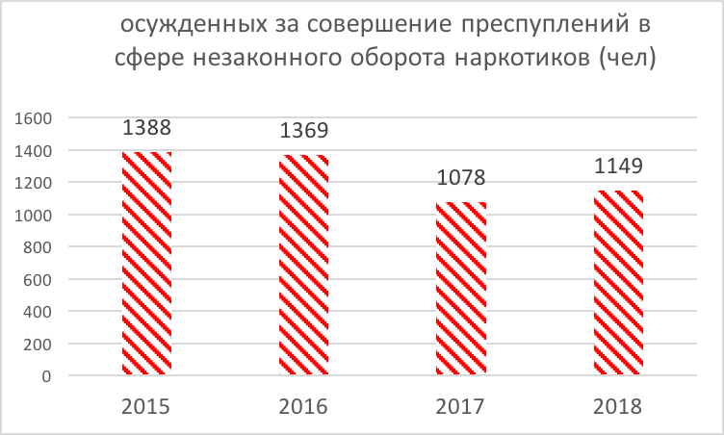

Рис. 30. Число лиц, осужденных за совершение преступлений в сфере незаконного оборота наркотиков, по основной и дополнительной квалификации (показатель Pno) (в динамике с 2015 –по 2018 гг).

Анализируя характеристику лиц, совершивших наркопреступления, связанные с незаконным оборотом наркотиков (по оконченным предварительным расследованиям уголовным делам), важно проследить динамику изменения доли молодежи, в том числе несовершеннолетних.

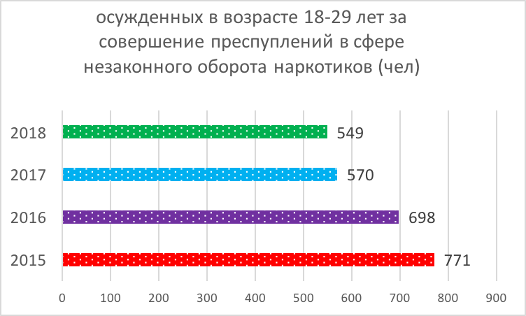
Рис. 31. Динамика числа лиц в возрасте 18-29 лет, осужденных за совершение наркопреступлений (показатель Pu), в 2015 -2018 годах
Конкретизируя ситуацию в абсолютных цифрах, мы видим последовательное сокращение числа лиц в возрасте 18-29 лет, осужденных за совершение наркопреступлений (показатель Pu) за 2015 - 2017 годы: с 771 в 2015 году, 698 - в 2016 году, 570 - в 2017 году и до 549 человек в 2018 году (рис. 31).
В тоже время по итогам 2018 года (после резкого снижения в предыдущем году), выросло в сравнении с 2017 годом число несовершеннолетних, осужденных за совершение наркопреступлений (с 10 до 19 несовершеннолетних) (рис.32).

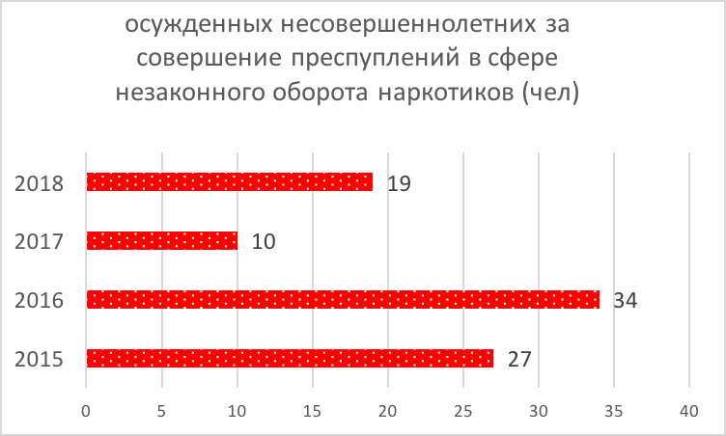

Рис. 32. Динамика числа несовершеннолетних лиц, осужденных за совершение наркопреступлений (показатель PI) в 2015 -2018 годах

Продолжается работа по выявлению несовершеннолетних группы риска. По состоянию на 01.01.2019 года на профилактическом учете в подразделениях по делам несовершеннолетних территориальных органов внутренних дел состоит 1568 несовершеннолетних (в 2017 году – 1723, в 2016 году -1447, в 2015 – 1575 (приложение 13 мониторинга). (рис. 33).
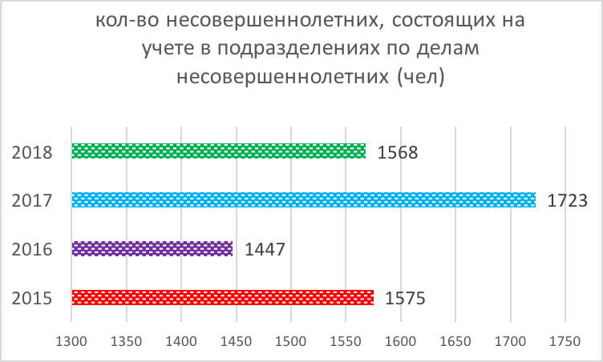

Рис. 33. Динамика числа несовершеннолетних, состоящих на учете в подразделениях по делам несовершеннолетних (2015 -2018 гг.)

Из них: в связи с потреблением наркотических средств – 6 (в 2017 году – 14, в 2016 году -23, в 2015 – 23), в связи с токсикоманией – 18 (в 2017 году – 35, в 2016 году -33, в 2015 – 41 несовершеннолетних (рис. 34).

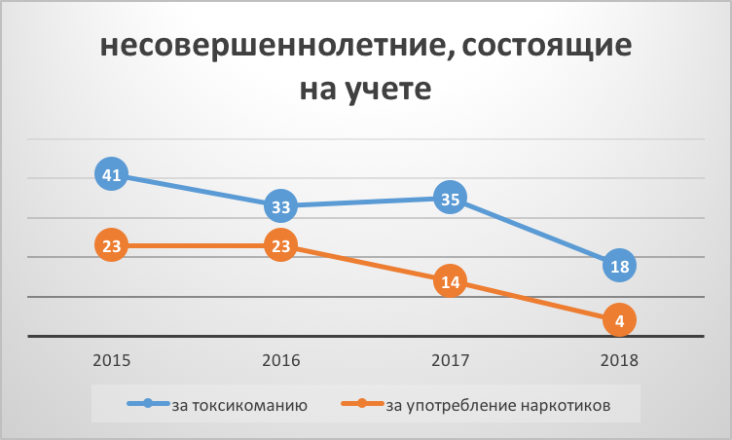

Рис.34. Число несовершеннолетних, состоящих на учете в подразделениях по делам несовершеннолетних за употребление наркотиков, за токсикоманию.
В течение года на учет было поставлено 1729 (в 2017 году – 2146, в 2016 году - 1820) подростков-правонарушителей, в том числе в связи с потреблением наркотических средств – 3 (в 2017 году – 9, в 2016 году -10), в связи с токсикоманией – 1 (в 2017 году – 23, в 2016 году - 24).
Учитывая рост токсикомании в подростковой среде можно зафиксировать снижение интенсивности работы субъектов профилактики в этом направлении. В частности, по данным Департамента здравоохранения в Ханты-Мансийском автономном округе – Югре уровень болезненности токсикоманией среди несовершеннолетних увеличился в 2018 году на 90,0 % (с 1 на 100 тысяч несовершеннолетних в 2017 году до 1,9 на 100 тысяч несовершеннолетних в 2018 году). При этом уровень первичной заболеваемости токсикоманией в 2018 году также вырос (на 33 %), в 2017 году он составлял 0,3 на 100 тысяч населения, в 2018 году – 0,4 на 100 тысяч населения (рис. 35)..
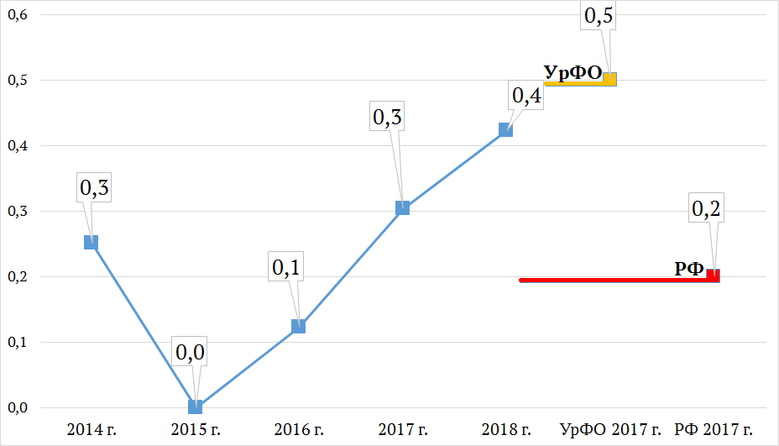
Рис. 35. Динамика первичной заболеваемости токсикоманией в 2014-2018 гг. (на 100 тысяч населения)

Схожая динамика роста первичной заболеваемости токсикоманией прослеживается в отношении несовершеннолетних, показатель в 2018 году составил 1,0 на 100 тысяч несовершеннолетних (4), что выше уровня 2017 года на 42,9 % (2017 г. – 0,7 на 100 тысяч несовершеннолетних, абс.3). Таким образом, на фоне роста уровня болезненности токсикоманией среди несовершеннолетних наблюдается тенденция снижения показателей постановки на учет несовершеннолетних в связи с токсикоманией.
Кроме того, подразделениями по делам несовершеннолетних ОВД в течение 2018 года выявлено и поставлено на учет 838 (в 2017 году – 993, в 2016 году -982) родителей, имеющих несовершеннолетних детей, в том числе за употребление наркотических средств 10 (в 2017 году – 11, в 2016 году -16).
Снизилось число административных правонарушений, связанных с незаконным оборотом наркотиков. За 2018 год органами внутренних дел округа в сфере незаконного оборота наркотиков пресечено 1373 административных правонарушений (в 2017 году – 1459, в 2016 год – 1657, в 2015 году-1445) (Приложение 9 мониторинга), (рис. 36).

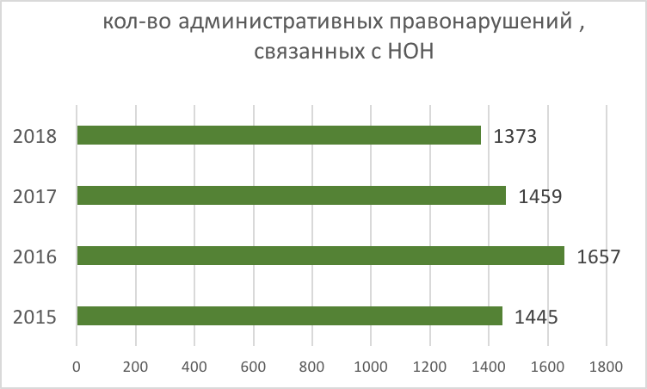

Рис.36 Количество выявленных административных правонарушений, связанных с незаконным оборотом наркотиков, в 2015-2018 гг. (составлено по данным, представленным в приложении № 9 Мониторинга).

В структуре административных правонарушений: по ст. 6.8 КоАП РФ (Хранение наркотиков) – 58 (2017 год -74) правонарушения; по ст. 6.9 КоАП РФ (Потребление наркотиков) – 716 (2017 год -746) правонарушений; по ст. 6.9.1 КоАП РФ (уклонение от прохождения диагностики, профилактических мероприятий, лечения) – 250 (2017 год -274) правонарушений; по ст. 6.16 КоАП РФ (Нарушение правил оборота, хранения, учета, реализации и т.д. наркотиков) – 6 (2017 год -1) правонарушение; по ст. 10.5.1 КоАП РФ (Незаконное культивирование наркосодержащих растений) – 23 (2017 год -30) правонарушений; по ст. 12.8 ч. 1, 3, 4 КоАП РФ (Управление транспортным средством водителем, находящимся в состоянии опьянения (наркотического) – 124 (2017 год -129) правонарушений; по ст. 20.20 ч.2 КоАП РФ (Потребление НС и ПВ в общественных местах) – 143 (2017 год -148) правонарушений; по ст. 20.20 ч.3 КоАП РФ (Потребление НС и ПВ иностранным гражданином в общественных местах) – 0 (2017 год -1) правонарушение; по ст. 20.21 КоАП РФ (Появление в общественных местах в состоянии опьянения (наркотического) – 3 (2017 год -4) правонарушения; по ст. 20.22 КоАП РФ (Нахождение в состоянии опьянения (наркотического) несовершеннолетнего) – 50 (2017 год -52) правонарушения.
Снижение количества выявленных административных правонарушений, связанных с незаконным оборотом наркотиков, объясняется, прежде всего, уменьшением числа выявленных правонарушений, связанных с хранением и потреблением наркотиков.

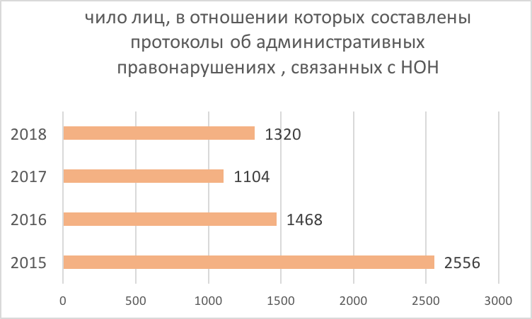

Рис. 37. Число лиц, в отношении которых составлены протоколы об административных правонарушениях, связанных с незаконным оборотом наркотиков (в динамике с 2015 по 2018 гг).

Несмотря на сокращение числа выявленных административных правонарушений, связанных с незаконным оборотом наркотиков, в 2018 году выросло число лиц, в отношении которых составлены протоколы об административных правонарушениях, связанных с незаконным оборотом наркотиков: 1320 в 2018 году против 1104 в 2017 году), но еще не превышает уровня предыдущих 2016 (1468) и 2015 (2556) годов (рис. 37). В структуре отмеченных лиц: в 2018 году – 17 несовершеннолетних (в 2017 году – 10, в 2016 году - 53 несовершеннолетних), 508 лиц в возрасте от 18 до 29 лет (в 2017 году – 26, в 2016 году – 550); 609 лиц в возрасте от 30 до 39 лет (в 2017 году – 501, 2016 году – 625); и 186 лиц в возрасте от 40 лет и старше (в 2017 году – 182, в 2016 году - 240). (Приложение № 10 Мониторинга).
Проблемным моментом остается ситуация с уклонением от обязанности пройти диагностику, профилактические мероприятия, лечение от наркомании и (или) социальную реабилитацию. По состоянию на 31.12.2018 г. на учете по исполнению обязанности пройти диагностику, профилактические мероприятия, лечение от наркомании и (или) медицинскую и (или) социальную реабилитацию в связи с потреблением наркотических средств или психотропных веществ без назначения врача либо новых потенциально опасных психоактивных веществ состояло 725 человек (в 2017 году - 1177 человек, 2016 год – 1080), из них исполняют возложенные обязанности – 103 (в 2017 г. - 112), уклоняются от исполнения обязанностей – 530 (в 2017 году – 855), не приступили к исполнению обязанности или отсутствует информация из медицинских учреждений об уклонении исполнения обязанностей – 6 человек (в 2017 г. – 210).
В учреждениях Управления Федеральной службы исполнения наказаний по Ханты-Мансийскому автономному округу – Югре (далее – УФСИН по автономному округу) в 2017 году на диспансерном учете
врачей-психиатров состояло 365 осужденных с диагнозом «наркомания».
По итогам 9 месяцев 2018 года - 278 осужденных. Осужденные, страдающие наркотической зависимостью и взятые на диспансерный учет, наблюдаются в обязательном порядке в медицинской части исправительного учреждения округа врачом психиатром-наркологом с назначением добровольного лечения по обращаемости больных. В течение 2018 года на учете подразделений Федерального казенного учреждения «Уголовно-исполнительная инспекция УФСИН по автономному округу (далее - ФКУ УИИ) состояло 449 или 3,3 % осужденных, имевших обязанность прохождения курса лечения от наркомании, медицинской и (или) социальной реабилитации (в 2017 году - 501 или 4 %). Принятыми мерами, на 01.01.2019 года, прошли или проходят курс лечения и необходимую реабилитацию 441 чел. или 98 % (в 2017 году - 491 или 98 %).
Анализ судебной практики автономного округа показывает, что основная категория осужденных, которым суд вменяет обязанность лечение от наркотической зависимости, медицинской и (или) социальной реабилитации – это категория условно осужденных. Так в 2018 году данная обязанность была возложена в отношении 410 чел. или 6 % (2017 год- 460 или 7 %). Из них прошли или проходят курс лечения 406 или 99 % (2017 год - 458 или 99 %).
Однако, эффективность реабилитационного процесса осужденных наркопотребителей снижается в силу того, что далеко не все из прошедших лечение проходят курс социальной (медицинской) реабилитации. На 01.01.2019 года на учете ФКУ УИИ состоит 284 осужденных, которые имеют обязанность прохождения лечения от наркомании. В том числе на 27 чел. также возложена обязанность прохождения медицинской реабилитации (из числа завершивших курс лечения от наркомании) и на 33 чел. возложена обязанность пройти социальную реабилитацию (из числа завершивших курс лечения от наркомании). 39 осужденным, признанным больным наркоманией, и отбывающим наказания в виде штрафа, лишения права занимать определенные должности или заниматься определенной деятельностью, обязательных работ, исправительных работ или ограничения свободы, суд возложил обязанность пройти лечение от наркомании и медицинскую и (или) социальную реабилитацию. Прошли (проходят) лечение от наркомании 35 осужденных.
Основная причина отсутствия 100 % охвата лечением осужденных на 01.01.2018 года заключается в том, что у них имеется достаточно длительный срок, установленный судом, в течение которого осужденный должен приступить к лечению. В данном случае, в указанный период, оснований для применения мер воздействия к осужденным у подразделений ФКУ УИИ нет. С осужденными проводится только профилактическая беседа.
Подразделениями ФКУ УИИ ведется разъяснительная работа с осужденными, их родственниками о возможности получения сертификата на оплату услуг по социальной реабилитации и ресоциализации, согласно Постановлению Правительства Ханты-Мансийского автономного округа - Югры от 22.03.2013 № 91-п «О предоставлении гражданам, страдающим наркологическими заболеваниями, сертификатов на оплату услуг по социальной реабилитации и ресоциализации». В 2018 году 11 осужденных без изоляции от общества получили сертификаты (в 2015 году - 5 осужденных, в 2016 год - 12 человек, в 2017 году – 11 человек). Используются возможности реабилитационных центров, благотворительных фондов социальной и духовной помощи, ювенальных служб, общественных организаций, в том числе если осужденные самостоятельно изъявили желание избавиться от наркотической зависимости.
Таким образом, в Ханты-Мансийском автономном округе – Югре наблюдаются следующие тенденции развития криминогенной обстановки в сфере незаконного оборота наркотиков:
В 2018 году снизилось количество зарегистрированных преступлений, связанных с незаконным оборотом наркотиков, и, соответственно, снижение числа предварительно расследованных наркопреступлений. В качестве позитивной тенденции можно зафиксировать небольшое повышение доли (на 0,4 %) расследуемых наркопреступлений.
Зарегистрировано снижение на 33,3%% количества преступлений в сфере незаконного оборота наркотиков, совершенных с участием несовершеннолетних при соответственном количестве подростков, их совершивших (на 11,1 %).
При этом, показатель изъятых наркотиков в 2018 году несколько снизился (на 3,5 кг) в сравнении с прошлым годом.
На прежнем уровне остается число выявленных преступлений, связанных с легализацией наркодоходов; при этом зафиксирован рост установленной суммы легализованных денежных средств. Увеличилось также количество преступлений в отношении членов преступных групп, направленных в суд (на 21,9%).
Выросло число лиц, осужденных за совершение преступлений в сфере незаконного оборота наркотиков по основной и дополнительной квалификации, но не превышает уровня 2015-2016 годов. Выросло число несовершеннолетних, осужденных за совершение наркопреступлений и последовательное сокращение числа лиц в возрасте 18-29 лет, осужденных за совершение наркопреступлений.
На фоне уменьшения числа выявленных правонарушений, связанных с хранением и потреблением наркотиков, снизилось число административных правонарушений, связанных с незаконным оборотом наркотиков, при этом выросло число лиц, в отношении которых составлены протоколы об административных правонарушениях, связанных с незаконным оборотом наркотиков.
Проблемным моментом остается:
ситуация с уклонением от обязанности пройти диагностику, профилактические мероприятия, лечение от наркомании и (или) социальную реабилитацию, особенно среди категории осужденных наркопотребителей;
отсутствие 100 % охвата лечением осужденных, поскольку у них имеется достаточно длительный срок, установленный судом, в течение которого осужденный должен приступить к лечению (в этот период, оснований для применения мер воздействия к осужденным у подразделений ФКУ УИИ никаких нет, кроме профилактической беседы).
на фоне роста уровня болезненности токсикоманией среди несовершеннолетних наблюдается тенденция снижения показателей постановки на учет несовершеннолетних в связи с токсикоманией.

6. Оценка реализации региональных антинаркотических программ.
Мероприятия антинаркотической направленности, реализуемые субъектами антинаркотической деятельности автономного округа, осуществляются за счет финансовых средств государственных программ Ханты-Мансийского автономного округа – Югры:
«Развитие здравоохранения на 2018-2025 годы и на период до 2030 года»;
«Развитие образования в Ханты-Мансийском автономном округе – Югре на 2018-2025 годы и на период до 2030 года»;
«О государственной политике в сфере обеспечения межнационального согласия, гражданского единства, отдельных прав и законных интересов граждан, а также в вопросах обеспечения общественного порядка и профилактики экстремизма, незаконного оборота и потребления наркотических средств и психотропных веществ в Ханты-Мансийском автономном округе – Югре в 2018-2025 годах и на период до 2030 года»;
«Развитие гражданского общества Ханты-Мансийского автономного округа – Югры на 2016 – 2020 годы»;
«Социальная поддержка жителей Югры на 2016-2020 годы».
Объемы финансирования антинаркотических мероприятий в рамках региональных государственных программ и плановые мероприятия всех государственных программ выполнены в полном объеме обеспечены ассигнованиями из бюджета автономного округа на каждый год действия программ.
В рамках реализации государственной программы ХМАО – Югры «Развитие здравоохранения на 2018-2025 годы и на период до 2030 года» в 2018 году объем бюджетных ассигнований составил 5 280,0 тыс. рублей. Заключено контрактов на сумму 5 277,58 тыс. рублей.
В последние годы основополагающее направление в реализации программы в системе здравоохранения автономного округа - это формирование системы раннего выявления потребителей наркотических средств и психотропных веществ, и совершенствование системы медицинской профилактики злоупотребления психоактивными веществами.
По государственной программе Ханты-Мансийского автономного округа – Югры «Развитие здравоохранения на 2018-2025 годы и на период до 2030 года» в рамках подпрограммы 1 «Профилактика заболеваний и формирование здорового образа жизни. Развитие первичной медико-санитарной помощи» реализуется мероприятие 1.1. Развитие системы медицинской профилактики неинфекционных заболеваний и формирования здорового образа жизни, в том числе у детей. Профилактика развития зависимостей, включая сокращение потребления табака, алкоголя, наркотических средств и психоактивных веществ, в том числе у детей, включая профилактические мероприятия с участием лиц, эпизодически употребляющих психоактивные вещества.
Приобретены расходные материалы (картридж с капиллярами), реактивы и реагенты диагностические для системы капиллярного электрофореза многофункциональной MiniCap в количестве 1 ед., реагенты диагностические в количестве 507 шт., для проведения экспертных исследований в области определения состояний опьянения у лиц, употребивших психоактивные вещества. Запланировано финансовых средств 1 280,00 тыс. руб., исполнено 100% (1 279,91 тыс. руб.).
В рамках подпрограммы 2 «Совершенствование оказания специализированной, включая высокотехнологичную, медицинской помощи, скорой, в том числе скорой специализированной, медицинской помощи, медицинской эвакуации» реализуется мероприятие 2.9. Совершенствование системы оказания медицинской помощи наркологическим больным.
Приобретены реагенты диагностические и расходный материал для проведения химико-токсикологических исследований в количестве 4 203 ед., реагенты диагностические для выявления наркотических веществ в количестве 7 814 ед., запасные части к медицинскому оборудованию 4 ед., медицинское оборудование 4 ед., реактивы и реагенты для системы капиллярного электрофореза MiniCap 2 ед. Запланировано финансовых средств 4 000,00 тыс. руб., исполнено 99,9 % (3 997,66 тыс. руб.).
Проводимые мероприятия позволяют привести систему оказания медицинской помощи по профилю «психиатрия-наркология» в соответствие с порядками оказания медицинской помощи по указанному профилю, медицинскими стандартами оказания наркологической помощи, а также формирование системы раннего выявления потребителей наркотических средств и психотропных веществ.
В соответствии с обозначенными в программе задачами по мотивации к ведению здорового образа жизни, искоренению вредных привычек у школьников и студентов на территории Ханты-Мансийского автономного округа – Югры налажена система профилактики. Профилактическая деятельность осуществляется окружным Центром медицинской профилактики совместно с филиалами в г. Сургуте, г. Нефтеюганске и г. Нижневартовске и медицинскими организациями, оказывающими первичную медико-санитарную и специализированную медицинскую помощь на территории Югры. На территории автономного округа функционирует 4 Центра здоровья для детского населения, которые активно взаимодействуют с отделениями и кабинетами медицинской профилактики организаций здравоохранения, ФАПами, здравпунктами, с организованными детскими коллективами (воспитанниками детских садов, учащимися и студентами образовательных учреждений).
В целях обеспечения консультативно - оздоровительной деятельности по формированию здорового образа жизни среди подростков, включая сокращение потребления алкоголя и табака, в действующие центры здоровья в 2018 году обратилось 7 830 детей.
Из числа осмотренных признано здоровыми 2 690 детей. Факторы риска выявлены у 5 140 подростков.
Для обеспечения жителей отдалённых сельских поселений профилактическими медицинскими услугами на территории автономного округа функционирует 3 мобильных Центра здоровья в городах Сургут, Нижневартовск и Лянтор.
В Центрах здоровья организовано психологическое и лабораторное тестирование подростков и молодежи на предмет выявления фактов употребления психоактивных веществ, а также признаков наркотической зависимости с последующим направлением их в наркологические кабинеты или специализированные учреждения наркологического профиля.
В целях позиционирования работы службы медицинской профилактики используются средства массовой коммуникации. Активно развивается сайт куратора профилактической службы – бюджетного учреждения Ханты-Мансийского автономного округа – Югры «Центр медицинской профилактики» (далее - Центр медпрофилактики). На сайте ежедневно обновляется информация для населения и представителей средств массовой информации.
Особое внимание уделяется использованию новейших видов информационно-коммуникационных технологий. Специалисты службы медицинской профилактики активно общаются с жителями Югры в популярных социальных сетях посредством созданных сообществ ВКонтакте (7 330 подписчика), Facebook (15 600 подписчиков), Одноклассники (8 365 подписчика), Инстаграмм (9 250 подписчика), а также в Твиттере. Ежедневно группы посещает около 1 500 человек.
На ведущих телерадиоканалах окружного и муниципального уровня организована трансляция тематических телевизионных и радиопередач. Центр медпрофилактики активно взаимодействует с окружным каналом «Югра» программой «С 7 до 10» на безвозмездной основе. Сотрудники Центра выступают гостями студии по вопросам формирования здорового образа жизни.
На региональном телеканале «Югория» с 2014 года при содействии Центра медпрофилактики выходит в эфир проект «Навигатор здоровья».
Центр медпрофилактики имеет постоянные рубрики в ведущих окружных периодических изданиях «Аргументы и факты - Югра» и «Новости Югры».
По данным пресс-мониторинга по информационному сопровождению деятельности системы здравоохранения Ханты-Мансийского автономного округа — Югры с 01.01.2018 г. по 31.12.2018 г. в средствах массовой информации размещено 11 613 материалов профилактической направленности, в том числе на телевидении – 5 827, в интернете – 4 372, на радио – 1 082, в печатных СМИ – 332 статьи.
Кроме того, Центр медпрофилактики занимается издательской деятельностью, и является учредителем средств массовой информации. Специально для молодёжной аудитории округа ежеквартально с марта 2011 года выходит журнал «Регион здоровья». На страницах в доступной форме проводится консультирование по вопросам здорового образа жизни (рациональное питание, определение факторов риска, помощь в отказе от курения табака, употребления психотропных средств и алкоголя т.д.). Авторы материалов - ведущие специалисты и врачи региона.
Ежегодно Центр медпрофилактики издает и распространяет по муниципальным образованиям округа полиграфическую продукцию профилактической направленности. В 2018 году напечатано 33 наименования полиграфической продукции (плакаты, листовки, буклеты и т.д.) общим тиражом 832 000 экземпляров.
В 2018 году Центр медпрофилактики приступил к реализации собственного проекта в виде подготовки серии программ на YouTube канале. Формат программ – гости в студии, ведущий - доктор. Основная цель проекта – предоставить каждому жителю научно-обоснованные рекомендации по ведению здорового образа жизни, профилактике заболеваний.

Оценка реализации антинаркотических мероприятий в рамках других государственных программ автономного округа «Развитие образования в Ханты-Мансийском автономном округе – Югре на 2018-2025 годы и на период до 2030 года». Достигнут целевой показатель обеспечения охвата всеми формами отдыха и оздоровления детей превысило плановый показатель, утвержденный государственной программой автономного округа «Развитие образования в Ханты-Мансийском автономном округе – Югре на 2018 – 2025 годы и на период до 2030 года», на 3%, и составило в 2018 году 99,3%.
Не допущено снижение охвата отдыхом и оздоровлением детей, находящихся в трудной жизненной ситуации, и составляет 41 859 детей (2017 – 41 513 детей).
Увеличился объем финансирования детской оздоровительной кампании в 2018 году на 4% или на 107,0 млн. рублей (2018 - 2 349, 4 млн. рублей) за счет средств бюджета автономного округа, внебюджетных источников, средств местного бюджета (2017 – 2 242,5 млн. рублей).
100% укомплектованность организаций отдыха и оздоровления детей, действующих в автономном округе, педагогическими, медицинскими кадрами соответствующей квалификации, имеющими опыт работы с детьми, и персоналом пищеблоков.
Количество педагогических работников, занятых в организациях отдыха детей и их оздоровления повысилось на 10 % или на 576 (2018 – 6 659 работников) в сравнении с 2017 годом (6 083 работника).
В соответствии с пунктом 2.2. данной государственной программы с целью раннего выявления незаконного потребления наркотических средств и психотропных веществ Департаментом образования и молодежной политики автономного округа совместно с Департаментом здравоохранения автономного округа ежегодно проводится социально-психологическое тестирование обучающихся.
С момента наделения образовательных организаций полномочиями по проведению социально-психологического тестирования обучающихся в целях раннего выявления незаконного потребления наркотических средств и психотропных веществ (с 2014 года) в порядке, установленном приказом Министерства образования и науки Российской Федерации от 16 июня 2014 г. № 658 «Об утверждении порядка проведения социально-психологического тестирования лиц, обучающихся в общеобразовательных организациях и профессиональных образовательных организациях, а также в образовательных организациях высшего образования», и ежегодными совместными приказами Департамента образования и молодежи Югры и Департамента здравоохранения Югры во всех образовательных организациях проводится социально-психологическое тестирование лиц, обучающихся в общеобразовательных организациях и профессиональных образовательных организациях, а также в образовательных организациях высшего образования».
Во исполнение пункта 1.2.2 протокола заседания Антинаркотической комиссии Ханты-Мансийского автономного округа – Югры
от 27.05.2015 № 2, пункта 2.1. протокола заседания Общественного совета Ханты-Мансийского автономного округа – Югры от 25.10.2018 установлена нижняя возрастная граница проведения ежегодного социально-психологического тестирование с 12 лет.
При проведении социально-психологического тестирования применяются методики:
Тест фрустрационных реакций С. Розенцвейга (детский вариант) в том числе для детей с ОВЗ (для детей от 4 до 13 лет);
Методический комплекс для выявления вероятностных предикторов возможного вовлечения школьников в потребление наркотических средств (Ю.П. Зинченко и коллектив психологического факультета МГУ им. М.В. Ломоносова) вариант 1 с 10 лет, вариант 2 с 13 лет;
Методика «Отношение к здоровью и здоровому образу жизни»
(С.Д. Дерябо, В.А. Ясвин) с 12 лет;
Анкета «Оценка факторов риска наркотизации» (Г.В. Латышев с соавторами) с 13 лет.
Данные методики рекомендованы к применению при проведении социально-психологического тестирования в образовательных организациях приказом Департаментом образования и молодежи Югры от 29.09.2017 № 1487 и согласованы с Министерством образования и науки Российской Федерации в 2017 году.
Начиная с 2014/2015 учебного года наблюдается положительная динамика, выраженная в увеличении охвата несовершеннолетних, участвующих в тестировании с 68% от общего количества обучающихся, подлежащих тестированию до 99,3% в 2017-2018 учебном году.
В 2017 – 2018 учебном году в тестировании приняли участие (99693 человека) (2016-2017 - 86 899) от общего количества несовершеннолетних, подлежащих тестированию, из них в школах – 91707 (2016-2017 - 79 038), в профессиональных образовательных организациях – 7986 (2016-2017 - 7 861). Из общего количества 99693 несовершеннолетних, принявших участие в тестировании, 20 (0,02%) (2016-2017 - 38 (0,05%) человек могут быть отнесены к группе риска по употреблению наркотических средств, психотропных веществ и нуждаются в профилактическом медицинском осмотре с целью уточнения ситуации по немедицинскому потреблению наркотических средств и психотропных веществ. Несовершеннолетних, употребляющих наркотические средства и психотропные вещества, по результатам профмедосмотров не выявлено. На основании совместного приказа Департаментом образования и молодежи и Департаментом здравоохранения Югры осуществляются профилактические медицинские осмотры обучающихся, вошедших в «группу риска», на наличие наркотических средств и психотропных веществ в 2015/2016 учебном году – 283 (0,4%) обучающихся, в 2017/2018 учебном году – 20 обучающихся (0,02%).
В рамках реализации подпрограммы II «Общее образование. Дополнительное образование детей» реализуется мероприятие 2.2. «Реализация приоритетного проекта «Доступное дополнительное образование для детей в Югре», обновление содержания дополнительного образования. Развитие региональной системы воспитания». Приобретены медицинское оборудование (анализатор Рефлеком) в количестве 4 ед., реагенты и реактивы для системы капиллярного электрофореза MiniCap 1 ед., реагенты для выявления наркотических веществ в количестве 4 031 ед., реагенты диагностические на определение антигенов к ВИЧ/гепатитам В и С в количестве 392 ед. Запланировано финансовых средств 2000,00 тыс. руб., исполнено 100% (1 999,97 тыс. руб.).
В рамках государственной программы «О государственной политике в сфере обеспечения межнационального согласия, гражданского единства, отдельных прав и законных интересов граждан, а также в вопросах обеспечения общественного порядка и профилактики экстремизма, незаконного оборота и потребления наркотических средств и психотропных веществ в Ханты-Мансийском автономном округе - Югре в 2018-2025 годы и на период до 2030 года» в целях совершенствования организационного, нормативно-правового и ресурсного обеспечения субъектов антинаркотической деятельности действует подпрограмма IV «Профилактика незаконного оборота и потребления наркотических средств и психотропных веществ». В 2018 году объем бюджетных ассигнований в сфере деятельности системы здравоохранения составил 4550,0 тыс. рублей. Заключено контрактов на сумму 4549,63 тыс. рублей.
В рамках реализации мероприятия 4.3. «Создание условий для деятельности субъектов профилактики наркомании»: осуществлено обеспечение участия специалистов в сфере здравоохранения в семинарах по противодействию злоупотреблению наркотиками и формированию здорового образа жизни. Запланировано финансовых средств 200,0 тыс. руб., исполнено 100% (200,0 тыс. руб.).
В рамках реализации мероприятия 4.7. «Развитие системы раннего выявления незаконных потребителей наркотиков среди детей и молодежи» переданы неисключительные права (лицензии) на неограниченный период на методическое обеспечение и обновление библиотек масс-спектров для газовых хроматографов с масс-селективным детектором в пяти специализированных психоневрологических больницах автономного округа; приобретены: системы для раннего выявления наркотических и психотропных веществ в количестве 2 606 ед., медицинское оборудование (анализаторы IK 200609) в количестве 4 ед. Запланировано финансовых средств 4 150,00 тыс. руб., исполнено 100% (4 149,99 тыс. руб.).
В рамках реализации мероприятие 4.8. «Развитие системы выявления незаконных потребителей наркотиков среди лиц, находящихся под надзором системы исполнения наказания»: приобретены реагенты диагностические в количестве 746 ед. Запланировано финансовых средств 200,00 тыс. руб., исполнено 99,8 % (199,63 тыс. руб.).

В рамках государственной программы Ханты-Мансийского автономного округа – Югры «Развитие гражданского общества Ханты-Мансийского автономного округа – Югры на 2018 – 2025 и на плановый период до 2030 года» в 2018 году обеспечивался доступ граждан к информации антинаркотической направленности.
По данным информационно-аналитической системы «Медиалогия» в средствах массовой информации регионального и местного уровней опубликовано (вышло в эфир) 7259 материалов (аналогичный период прошлого года – 6448).
Основными информационными поводами в 2018 году стали: инициативы Антинаркотической комиссии города Сургута о расширении федерального списка психотропных веществ; проведение окружной акции «Сообщи, где торгуют смертью»; акция Ханты-Мансийской клинической психоневрологической больницы «Мы выбираем будущее», направленная на профилактику употребления наркотиков; заседания Антинаркотической комиссии Ханты-Мансийского автономного округа – Югры; проведение массовых спортивных мероприятий; деятельность УМВД России по Ханты-Мансийскому автономному округу – Югре по пресечению незаконного оборота наркотических средств; проведение окружной акции «Закрась меня!» по закрашиванию рекламы наркотиков.
В рамках проведения окружного конкурса «Югра молодежная» оценивались и материалы по теме «Скажи зависимости «НЕТ!» в следующих номинациях: «Лучший видеоролик», «Лучший печатный материал», «Лучший сценарий», «Лучшая фотография (серия фотографий), «Лучший плакат»).
Также в 2018 году в социальных сетях проведена информационная кампания по профилактике алкоголизма и наркомании. Было подготовлено 5 базовых информационных материалов, в том числе в видео-формате. Общее количество вышедших постов за указанный период - 161; охват аудитории - 1 613 346; просмотров записей - 58 646; интеракции - 191; просмотров видео - 29 879. Ежегодно проводил конкурсный отбор на предоставление грантов в форме субсидий СОНКО автономного округа (далее – конкурсный отбор) на оказание социально значимых услуг и реализацию социально значимых программ. По итогам конкурсного отбора в 2018 году государственную финансовую поддержку организация Частное профессиональное образовательное учреждение «Центр инновационного обучения» «НЕФТЕГАЗ» на реализацию проекта «Социализация через приобщение к ЗОЖ, вовлечение в добровольческие практики и профессиональное обучение людей, находящихся в трудной жизненной ситуации (ТЖС), в том числе недавно освободившихся с мест лишения свободы (МЛС) или находящихся на реабилитации от наркотической и алкогольной зависимости «В добрый путь» в размере 345 485,00 рублей.

Оценка реализации антинаркотических мероприятий в рамках государственной программы автономного округа «Социальная поддержка жителей Ханты-Мансийского автономного округа – Югры на 2018 – 2025 годы и на период до 2030 года».
Мероприятия антинаркотической направленности в 2018 году реализованы государственной программой в объеме 2 350,00 тыс. рублей:
2 200,0 тыс. рублей - на предоставление 40 сертификатов на оплату услуг по социальной реабилитации и ресоциализации гражданам, страдающим наркотическими заболеваниями (в 2017 году – 2 200, тыс. рублей).
150,0 тыс. руб. - на обучающие мероприятия для специалистов, занятых в сфере оказания социальных услуг гражданам, в том числе несовершеннолетним, допускающим немедицинское потребление наркотических средств и психоактивных веществ без назначения врача.
Также за счет средств государственной программы негосударственным организациям, включенным в Реестр поставщиков социальных услуг, в 2018 году выплачена компенсация за предоставление социальных услуг наркозависимым гражданам в объеме 11 132,5 тыс. рублей (в 2017 году - 5 569,5 тыс. рублей).
В рамках программных мероприятий Методическим центром развития социального обслуживания, имеющего лицензию на образовательную деятельность, организованы обучающие мероприятия на базе бюджетного учреждения автономного округа.
Так, в 2018 году проведены:
курсы повышения квалификации по теме: «Технологии работы с несовершеннолетними наркопотребителями и с несовершеннолетними, страдающими игровой и компьютерной зависимостями», место проведения г. Сургут;
семинар по теме: «Мотивационная работа на разных этапах оказания помощи гражданам, страдающим зависимостью, в том числе несовершеннолетним, допускающим немедицинское потребление наркотических средств и психоактивных веществ без назначения врача», место проведения г. Ханты-Мансийск;
вебинар по теме: «Организация работы с гражданами, в том числе несовершеннолетними, допускающими немедицинское потребление психоактивных веществ без назначения врача», место проведения
г. Сургут.
Обучены 47 специалистов, осуществляющих социальную реабилитацию наркозависимых, из них 3 представителя некоммерческих организаций.
7. Оценка состояния наркоситуации в Ханты-Мансийском автономном округе – Югре и по муниципальным образованиям в соответствии с Критериями оценки развития наркоситуации.

Исходя из данных официальной статистики, предоставленной правоохранительными, судебными органами и органами здравоохранения автономного округа и в соответствии с «Методикой и порядком осуществления мониторинга, а также критериев оценки развития наркоситуации в Российской Федерации и ее субъектах (третий пересмотр)» были рассчитаны показатели оценки наркоситуации в Ханты Мансийской автономном округе – Югре.
Критерии состояния наркоситуации оцениваются в бальной системе от 1 до 5 (удовлетворительно – 1, напряженное – 2, тяжелое – 3, предкризисное – 4, кризисное – 5).
По параметрам оценки наркоситуации «масштабы незаконного оборота наркотиков» и «обращаемость за наркологической медицинской помощью» критерии состояния наркоситуации определяются исходя из среднеарифметического значения количества баллов критериев состояния наркоситуации по каждому содержащемуся в них показателю.
В оценку наркоситуации входят 4 параметра: 1) масштабы незаконного оборота наркотиков; 2) масштабы немедицинского потребления наркотиков; 3) обращаемость за наркологической медицинской помощью и 4) смертность от употребления наркотиков. При этом 4-ый параметр, согласно методике, оценивается только по субъекту Российской Федерации и Российской Федерации в целом.
1. Параметр «масштабы незаконного оборота наркотиков», рассчитывается по 5 показателям: («удельный вес наркопреступлений в общем количестве зарегистрированных преступных деяний», «удельный вес лиц, осужденных за совершение наркопреступлений в общем числе осужденных»; «удельный вес молодежи в общем числе лиц, осужденных за совершение наркопреступлений») и «Вовлеченность наркопотребителей в незаконный оборот наркотиков (%)» и «Криминогенность наркомании (влияние наркотизации на криминогенную обстановку) (%)^{»)} .
В 2018 году были достигнуты следующие результаты:
- один показатель - «удельный вес наркопреступлений в общем количестве зарегистрированных преступных деяний»» (Q), стабильно остается на прежнем 4-м «предкризисном» уровне;
- 4 показателя на 3-м «тяжелом» уровне: «удельный вес лиц, осужденных за совершение наркопреступлений в общем числе осужденных» - (L); «удельный вес молодежи в общем числе лиц, осужденных за совершение наркопреступлений» - (Pm); «вовлеченность наркопотребителей в незаконный оборот наркотиков» - (Кр); «криминогенность наркомании (влияние наркотизации на криминогенную обстановку)» - (Up).
Таким образом, в 2018 году «масштаб незаконного оборота наркотиков»: (3+3+4+3+3): 5 = 3,2, что соответствует «тяжелому» уровню
(в 2017 были те же результаты – 3,2)

Рассмотрим подробнее каждый показатель.

Таблица 14
Динамика показателей «Масштаба незаконного оборота наркотиков» (уровень в баллах) за 2017 -2018 годы
 |  | Кp |  | Up |  | Q |  | L |  | Pm
 |  | 2018 | 2017 | 2018 | 2017 | 2018 | 2017 | 2018 | 2017 | 2018 | 2017
 | ХМАО-Югра | 3 | 2 | 3 | 4 | 4 | 4 | 3 | 3 | 3 | 3
1 | г. Ханты-Мансийск | 1 | 1 | 3 | 5 | 4 | 3 | 3 | 2 | 4 | 3
2 | г. Когалым | 3 | 2 | 2 | 3 | 4 | 4 | 2 | 2 | 3 | 3
3 | г. Лангепас | 3 | 1 | 5 | 3 | 5 | 5 | 4 | 2 | 3 | 1
4 | г. Мегион | 3 | 1 | 2 | 3 | 4 | 3 | 2 | 1 | 2 | 3
5 | г.Нефтеюганск | 1 | 1 | 2 | 3 | 4 | 4 | 4 | 3 | 3 | 3
6 | г. Нижневартовск | 2 | 3 | 1 | 3 | 5 | 5 | 4 | 4 | 3 | 3
7 | г.Нягань | 1 | 1 | 2 | 3 | 3 | 2 | 3 | 2 | 3 | 2
8 | г.Покачи | 1 | 1 | 1 | 1 | 1 | 1 | 1 | 1 | 1 | 1
9 | г.Пыть-Ях | 2 | 1 | 4 | 4 | 3 | 5 | 3 | 3 | 4 | 3
10 | г.Радужный | 4 | 5 | 2 | 1 | 3 | 2 | 2 | 2 | 1 | 1
11 | г. Сургут | 4 | 3 | 5 | 5 | 5 | 4 | 4 | 4 | 3 | 3
12 | г. Урай | 1 | 1 | 5 | 4 | 4 | 3 | 3 | 2 | 1 | 1
13 | г. Югорск | 4 | 4 | 5 | 4 | 4 | 5 | 3 | 2 | 1 | 3
14 | Белоярский район | 1 | 1 | 5 | 1 | 2 | 3 | 1 | 2 | 3 | 1
15 | Березовский район | 1 | 1 | 1 | 1 | 2 | 2 | 1 | 1 | 2 | 1
16 | Кондинский район | 1 | 1 | 2 | 1 | 3 | 3 | 2 | 1 | 1 | 2
17 | Нефтеюганский район | 1 | 1 | 5 | 4 | 3 | 3 | 1 | 1 | 1 | 1
18 | Нижневартовский район | 1 | 1 | 3 | 4 | 2 | 3 | 2 | 1 | 4 | 3
19 | Октябрьский район | 4 | 5 | 2 | 5 | 1 | 3 | 1 | 1 | 1 | 2
20 | Советский район | 4 | 3 | 5 | 3 | 3 | 4 | 2 | 1 | 1 | 3
21 | Сургутский район | 1 | 1 | 5 | 5 | 3 | 3 | 2 | 1 | 2 | 3
23 | г. Ханты-Мансийск и район |  | - |  | - |  | -

А) За 2018 год показатель «удельного веса наркопреступлений в общем количестве зарегистрированных преступных деяний» (Q), стабильно остается на прежнем «предкризисном» уровне – в 2018 году – 13,7 % (в 2017 году - 13,3 %; в 2016 году - 12,5 %, в 2015 году – 13 %).
Тем не менее, в ряде крупных городах ситуация по-прежнему остается на «кризисном» уровне: в Лангепасе, Нижневартовске; в 2018 году к ним добавился Сургут.
«Предкризисное» состояние, как и в прошлом году, сохраняется в Когалыме и Нефтеюганске. Сегодня в этой категории также в городах
Ханты-Мансийске, Мегионе, Урае, Югорске.
Более стабильная ситуация («тяжелое состояние») диагностируется в городах Нягани, Пыть-Яхе, Радужном, а также в Кондинском, Нефтеюганском, , Сургутском и Советском районах (табл.14).
Ряд муниципальных образований достигли более благоприятного, «напряженного» уровня: Березовский, Нижневартовский, Белоярский районы.
Удовлетворительный уровень регистрируется в г. Покачи и Октябрьский район.
Сравнительный анализ ситуации 2017-2018 годов позволил выявить муниципальные образования, демонстрирующие позитивную динамику: гг. Югорске, Пыть-Яхе, в Советском и Белоярском, Нижневартовском, Октябрьском районах.
Негативная динамика оказалась преобладающей и выявлена в городах Сургуте, Ханты-Мансийске, Мегионе, Урае, Нягани.

Б) Показатель «Вовлеченность наркопотребителей в незаконный оборот наркотиков» (Кр) в 2018 году ухудшилась 4,2 % и соответствует «тяжелому» уровню (в 2017 году по округу показатель составлял 3,7 %, что соответствовало - «напряженному» уровню).
«Вовлеченность наркопотребителей в незаконный оборот наркотиков» в ряде муниципальных образованиях выше, чем в среднем по Ханты-Мансийскому автономному округу – Югре и достигает:
«предкризисного» уровня в Югорске, Сургуте, Радужном, в Октябрьском и Советском районах.
В остальных муниципальных образованиях ситуация более благоприятная:
«тяжелый» уровень в городах Лангепасе, Когалыме, Мегионе;
«напряженный» уровень в Нижневартовске и Пыть-Яхе;
в остальных муниципальных образованиях ситуация по-прежнему остается на «удовлетворительном» уровне.
Позитивную динамику демонстрирует Радужный, Нижневартовск и Октябрьский район. Негативная динамика фиксируется в Сургуте, Когалыме, Лангепасе, Мегионе, Пыть-Яхе и Советском районе (табл. 14).
В) Показатель «Криминогенность наркомании (влияние наркотизации на криминогенную обстановку)» (Up) в Ханты-Мансийском автономном округе – Югре показатель улучшился, перейдя с 4-го «предкризисного» уровня (43,5 %) на 3-й «тяжелый» уровень (39,2 %).
Схожая с общеокружной ситуация диагностируется в городе
Ханты-Мансийске и Нижневартовском районе.
Более сложный – «кризисный» уровень – в городах Лангепасе, Сургуте, Урае, Югорске, а также в Белоярском, Нефтеюганском, Советском и Сургутском районах.
«Предкризисное» состояние традиционно демонстрирует Пыть-Ях.
Нижневартовский район находится на общеокружном - «тяжелом» уровне.
Наиболее благоприятная «напряженная» ситуация наблюдается в целом ряде муниципальных образований: в Когалыме, Мегионе, Нефтеюганске, Радужном, Нягани, а также а также в Кондинском и Октябрьском районах. Советском районе; «удовлетворительная» ситуация сложилась в городах Покачи, Нижневартовске, Березовском районе (табл.12).
Позитивную динамику показывает Ханты-Мансийск, Нижневартовск, и Нижневартовский район, Когалым, Мегион, Нягань, Нефтеюганск и Октябрьский район. Негативная динамика наблюдается в Лангепасе, Урае, Югорске, Радужной и целом ряде районов: Белоярском, Нефтеюганском, Советском, Радужном, Кондинском.
Г) Показатель «удельный вес лиц, осужденных за совершение наркопреступлений в общем числе осужденных» (L) стабильно в 2018 году остается на «тяжелом» уровне - 13,9 % (в 2017 году - 12,7 %).
Ханты-Мансийск, Нягань, Пыть-Ях, Урай, Югорск – на общеокружном уровне.
Более сложное – «предкризисное» состояние наблюдается в Нижневартовске, Нефтеюганске, Лангепасе и Сургуте.
Муниципальные образования, в которых результаты работы в этом направлении более позитивны: Когалым, Мегион, Радужный, а также Кондинский, Нижневартовский, Советский, Сургутский районы относятся к группе, где «напряженное» состояние наркоситуации. Березовский, Нефтеюганский, Октябрьский, Белоярский районы находятся в более благоприятной группе – здесь «удовлетворительная» ситуация.
Положительная динамика, переход в более позитивную группу, наблюдается в городах Ханты-Мансийске, Нефтеюганске, Нягани, Лангепасе, Урае, Мегионе, Югорске, а также Кондинском, Нижневартовском, Советском, Сургутском и Белоярском районах (табл.14).
Д) При оценке удельного веса молодежи в общем числе лиц, осужденных за совершение наркопреступлений (Pm), в 2018 году зафиксирован «тяжелый» уровень – 49,4 %, как и в прежнем году (в 2017 году - 53,8 %).
В большинстве муниципальных образований ситуация сохраняется на среднем окружном уровне; лучше, чем в целом по округу - в городе Мегионе, Сургутском и Березовском районах - «напряженный» уровень; а в городах Покачи, Радужный, Урай, Югорск, а также в Кондинском, Октябрьском и Советском районах – «удовлетворительный».
Улучшили свою ситуацию (повысили уровень по исследуемому показателю) следующие муниципалитеты: Мегион и Сургутский район. Отрицательная динамика наблюдается в Лангепасе, Нягани,
Ханты-Мансийске, Пыть-Яхе, Югорске, а также в Белоярском, Березовском, Кондинском, Октябрьском, Советском, Нижневартовском и Нефтеюганском районах (табл.14).

2. Масштабы немедицинского потребления наркотиков оценивается по данным социологических исследований: «оценочная распространенность употребления наркотиков».
Анализ результатов социологических исследований, позволяет констатировать снижение показателя с «тяжелого» - в 2017 (2,1 %) до «напряженного» (1 ) в 2018 году (достигнут уровень 2015 года), (табл. 15).

Таблица 15

Динамика оценочной распространенности употребления наркотиков
(по данным социологических исследований) – «М»
2015 | 2016 год | 2017 год | 2018 год
0,8 | 3,2 | 2,1 | 1

Употребляю редко (от случая к случаю, не каждый месяц) – 28 человек (42 человека в 2016 году) (в городе Нефтеюганске признавшиеся в употреблении наркотиков демонстрируют «кризисный» уровень, в городе Югорске и Нижневартовском районе – «тяжелый» уровень.

3. Параметр обращаемости за наркологической медицинской помощью складываются из 3-х показателей.
2 показателя на «удовлетворительном» уровне:
«первичная заболеваемость наркоманией» (Pn) сохранил свой уровень (в 2018 году 6,2 %, в 2017 году – 13,1 %); показатель «общая заболеваемость наркоманией и обращаемость лиц, употребляющих наркотики с вредными последствиями» (Z) демонстрирует положительную динамику с «напряженного» в 2017 году – (345,0) до «удовлетворительного» уровня в 2018 году (268,0).
Показатель, оставшийся на прежнем «кризисном» уровне: «первичная обращаемость лиц, употребляющих наркотики с вредными последствиями» (Py) –в 2018 году – 9,6 % (в 2017 год –9,9 % ).
Обращаемость за наркологической медицинской помощью в 2018 году: (1+1+5): 3 = 2,3 - «напряженный» уровень, динамика положительная по сравнению с прошлым годом - в 2017 году - 2,7 – «тяжелый» уровень)
Рассмотрим показатели подробнее с детализацией анализа ситуации по муниципалитетам (табл. 16).

Таблица 16
Динамика показателей «Обращаемости за наркологической медицинской помощью» (уровень в баллах) за 2017 -2018 годы
 |  | Z |  | Pn |  | Py
 |  | 2018 | 2017 | 2018 | 2017 | 2018 | 2017
 | ХМАО-Югра | 1 | 2 | 1 | 1 | 5 | 5
1 | г. Ханты-Мансийск | 1 | 3 | 1 | 2 | 5 | 5
2 | г. Когалым | 1 | 1 | 1 | 1 | 5 | 5
3 | г. Лангепас | 1 | 1 | 1 | 3 | 5 | 3
4 | г. Мегион | 1 | 3 | 1 | 1 | 5 | 3
5 | г.Нефтеюганск | 1 | 1 | 1 | 1 | 5 | 5
6 | г. Нижневартовск | 3 | 4 | 1 | 1 | 5 | 5
7 | г.Нягань | 5 | 5 | 1 | 1 | 3 | 3
8 | г.Покачи | 1 | 1 | 1 | 1 | 5 | 5
9 | г.Пыть-Ях | 5 | 5 | 1 | 1 | 3 | 5
10 | г.Радужный | 1 | 1 | 1 | 1 | 4 | 5
11 | г. Сургут | 1 | 2 | 1 | 3 | 5 | 5
12 | г. Урай | 1 | 1 | 1 | 3 | 5 | 5
13 | г. Югорск | 3 | 4 | 1 | 5 | 5 | 1
14 | Белоярский район | 1 | 1 | 1 | 1 | 5 | 5
15 | Березовский район | 1 | 1 | 3 | 1 | 5 | 5
16 | Кондинский район | 1 | 1 | 1 | 1 | 5 | 5
17 | Нефтеюганский район | 1 | 1 | 1 | 1 | 5 | 5
18 | Нижневартовский район | 1 | 1 | 1 | 1 | 5 | 5
19 | Октябрьский район | 1 | 1 | 1 | 1 | 5 | 5
20 | Советский район | 2 | 3 | 1 | 3 | 5 | 5
21 | Сургутский район | 1 | 1 | 1 | 1 | 5 | 5
22 | Ханты-Мансийский рн | 1 | 1 | 1 | 1 | 5 | 5
А) Общая заболеваемость наркоманией и обращаемость лиц, употребляющих наркотики с вредными последствиями (Z). Показатель с «напряженного» уровня (345- в 2017 году) переместился на более благоприятный «удовлетворительный» уровень в 2018 году (268).
В разрезе муниципальных образований выделяются те, где уровень общей заболеваемости наркоманией и обращаемости лиц, употребляющих наркотики с вредными последствиями, выше, чем в округе в целом:
«кризисный» - в г. Пыть-Яхе.
«тяжелый уровень» наблюдается в Нижневартовске, Югорске;
«напряженный» - в Советском районе.
Все остальные муниципальные образования находятся на общеокружном «удовлетворительном» уровне. Заметим, что в 2018 году к этому благоприятному списку добавились еще и города Ханты-Мансийск и Сургут (табл. 16).
Б) Первичная заболеваемость наркоманией (Pn) – показатель в 2018 году несмотря на положительные сдвиги остался на «удовлетворительном» уровне – 6,2 (в 2017 году - 13,1 %).
Только Березовский район выбивается из общей картины, показывая «тяжелый» уровень. Во всех остальных муниципальных образованиях показатель на уровне общеокружного - «удовлетворительный» уровень.
Заметим, что в 2018 году к этой группе, демонстрируя положительную динамику города Ханты-Мансийск, Урай, Лангепас, Сургут, Югорск, Когалым и Советский район (табл. 16).
В) Первичная обращаемость лиц, употребляющих наркотики с вредными последствиями (Pv) – показатель остался на «кризисном» уровне.
В большинстве муниципальных образованиях наблюдается общеокружной – «кризисный» уровень. К этому уровню в 2018 году добавились города Лангепас, Мегион, Югорск.
Исключение составляют муниципальные образования, где ситуация более благоприятная: г. Радужный – «предкризисный» уровень (положительная динамика); г. Нягань (сохранил уровень), г. Пыть-Ях – «тяжелый» уровень (положительная динамика).

4. Показатель смертности, связанной с острым отравлением наркотиками по данным судебно-медицинской экспертизы (показатель оценивается только по субъекту в целом) в 2018 году вновь вернулся на более благоприятный «удовлетворительный» уровень (1,4 на 100 тысяч населения) с «напряженного» в 2017 году (2,2 на 100 тысяч населения). В динамике с 2015 года наблюдается маятниковая ситуация: 2015 год – 2,8, также «напряженный» уровень, 2016 год – 1,5 – «удовлетворительный» уровень), (табл. 17).

Таблица 17
Динамика показателя смертности, связанной с острым отравлением наркотиками по данным судебно-медицинской экспертизы– «D»

2015 год | 2016 год | 2017 год | 2018 год
2,8 | 1,5 | 2,2 | 1,4

Подводя итог, можно проследить динамику в изменении параметров оценки наркоситуации (таблица 18).
Таблица 18

Динамика оценки наркоситуации по заданным параметрам
 | Параметр оценки наркоситуации | 2015 г. | 2016 г. | 2017 г. | 2018
1. | «масштабы незаконного оборота наркотиков» | 3,2  «тяжелое» | 3,2  «тяжелое» | 3,2  «тяжелое»  (изменена методика расчета) | 3,2  «тяжелое»
2. | «масштабы немедицинского потребления наркотиков»  (по данным социологических исследований) | 0,8  «напряженное» | 3,2  «тяжелое» | 2,1  «тяжелое» | 1  «напряженное»
3. | «обращаемость за наркологической медицинской помощью» | 3  «тяжелое» | 3  «тяжелое» | 2,7  «тяжелое» | 2,3  «напряженное»
4. | «смертность, связанная с острым отравлением наркотиками по данным судебно-медицинской экспертизы» | 2,8  «напряженное» | 1,5  «удовлетворительное» | 2,2  «напряженное» | 1,4  «удовлетворительное»
 | Итоговая оценка | 2,8  «тяжелое» | 2,8  «тяжелое» | 2,6  «тяжелое» | 2  «напряженное»

«Масштабы незаконного оборота наркотиков»: стабильно демонстрирует «тяжелый» уровень (3,2) уже в течении четырех лет (с поправкой на то, что в 2017 году методика расчета показателя была изменена).
«Масштабы немедицинского потребления наркотиков» оценивается по данным социологических исследований: «оценочная распространенность употребления наркотиков»: снижение показателя с «тяжелого» - в 2017 (2,1 %) до «напряженного» (1 ) в 2018 году (достигнут уровень 2015 года),
«Обращаемость за наркологической медицинской помощью» в 2018 году впервые за последние 4 года демонстрирует положительную динамику: с тяжелого в предыдущие годы до «напряженного» (2,3).
Смертность, связанной с острым отравлением наркотиками по данным судебно-медицинской экспертизы (показатель оценивается только по субъекту в целом) в 2018 году вновь вернулся на более благоприятный «удовлетворительный» уровень (1,4 на 100 тысяч населения) с «напряженного» в 2017 году (2,2 на 100 тысяч населения). В динамике с 2015 года наблюдается маятниковая ситуация: 2015 год – 2,8, также «напряженный» уровень, 2016 год – 1,5 – «удовлетворительный» уровень), (табл. 17).

В целом при расчете критериев оценки по пятибалльной системе наркоситуация в Ханты-Мансийском автономном округе – Югре оценена в 2 балла как «напряженная». Впервые за последние четыре года итоговый показатель демонстрирует существенный сдвиг: с «тяжелого» уровня до более благоприятного «напряженного» уровня.
Экономическое благополучие региона оказывается фактором риска, усугубляющий высокий уровень наркотизации населения и, следовательно, частоту обращения за медицинской помощью с последующей постановкой их под наблюдение психиатра-нарколога. Нормализации ситуации способствует доступность государственной наркологической помощи, высокая оснащенность наркологической службы, интенсивность выявляемости наркомании среди населения, большой охват трудоспособного населения предварительными и периодическими медицинскими осмотрами, координация работы всех субъектов антинаркотической деятельности.
Проводимый мониторинг оценки развития наркоситуации позволяет не только выявить болевые точки, но и, максимально используя положительный опыт, накопленный в Ханты-Мансийском автономном округе – Югре и других субъектах Российской Федерации, сосредоточить усилия всех субъектов оказания наркологической помощи населению на решение этой важнейшей социальной проблемы.

8. Краткосрочное прогнозирование динамики дальнейшего развития наркоситуации в автономном округе 2018

Социально-экономическое положение Ханты-Мансийского автономного округ-Югры, значительные доходы населения и высокая доля молодежи, неблагоприятные климатические условия, стабильные миграционные потоки из бывших союзных республик остаются факторами риска, привлекающими распространителей наркотиков. Организованная преступность активно наращивает объемы сбыта наркотиков и совершенствует схемы легализации наркодоходов, что обуславливает приоритеты в оперативно-служебной деятельности правоохранительных органов, связанные с «отмыванием» денежных средств и иного имущества, полученного в результате незаконного оборота наркотиков.
В ближайшей перспективе продолжится «смена поколений» наркозависимых и изменение структуры наркопотребления: синтетические наркотики в значительной степени вытесняют с нелегального рынка региона «традиционные» наркотические средства растительного происхождения (гашиш, марихуану), а также наркотики опийной группы (героин и дезоморфин). В структуре болезненности наркоманией возрастает доля зависимости от опиатов и полинаркомания.
Главной особенностью приобретения и сбыта синтетических наркотиков, является их анонимное распространение в сети Интернет и бесконтактный способ передачи покупателю, посредством так называемых «закладок». Кроме того, возрастают риски роста наркозависимости среди подростков и молодежи, которые сменили употребление наркотических средств на прием психотропных лекарственных препаратов, отпускаемых из аптечных сетей без рецепта врача и действующих с опьяняющим, токсическим эффектом при употреблении сверхтерапевтических дозировок.
Модернизации наркологической службы (переориентация наркологической службы на работу в соответствии с Порядком оказания медицинской помощи по профилю «психиатрия-наркология», Порядком диспансерного наблюдения за лицами с психическими расстройствами и (или) расстройствами поведения, связанными с употреблением психоактивных веществ); увеличение объемов химико-токсикологических исследований будет способствовать диагностике и раннему выявлению наркозависимости.
Расширение возможности проведения лечебно-профилактической работы с лицами, привлеченными к уголовной ответственности делает доступными проведение обязательного или альтернативного лечения от наркотической зависимости с категорией осужденных граждан, которые прежде не попадали под наблюдение психиатра-нарколога.
Сохраняет свою актуальность проблема крайне низкой мотивации на отказ от потребления ПАВ у некоторых потребителей наркотических средств и психотропных веществ. Предусмотренное законодательством право на отказ от диспансерного наблюдения у врача-психиатра-нарколога в то же время препятствует проведению профилактических мероприятий со стороны работников здравоохранения, направленных на формирование трезвого образа жизни, т.к. пациент лишает себя возможности на регулярной основе наблюдаться у специалиста.
Следует отметить, что распространение в молодежной среде употребление лекарственных препаратов, обладающих специфическим действие на нервную систему, а также прием препаратов, вызывающих токсическое опьянение вследствие приема в сверхтерапевтической дозировке ведет к формированию лекарственной зависимости, которая учитывается в рамках полинаркомании, а также пагубного употребления ненаркотических психоактивных веществ.
Подавляющее число несовершеннолетних лиц, наблюдающихся у врачей-психиатров-наркологов принимали препараты «Тропикамид» и «Лирика» преимущественно в сочетанном варианте. У части пациентов в анамнестических сведениях отражен прием других лекарственных препаратов, таких как «Триган-Д», «Баклосан», «Фенибут». Таким образом, несмотря на заградительные мероприятия, направленные на недопущение реализации несовершеннолетним, а также безрецептурный отпуск данных препаратов аптечной сетью, употребление лекарственных препаратов представляется потенциальной проблемой, при условии сохранения существующего тренда.
Таким образом, требуется детальная проработка вопроса по контролю отпуска лекарственных препаратов по рецептурным бланкам, учету таких лекарственных средств на всех этапах движения препарата, как аптечной сетью, так и аптечными складами, для передачи потребителю лекарственного препарата при наличии показаний для его приема и исключения возможности реализации неучтенных лекарственных препаратов. Для решения данного вопроса видится целесообразным проработка и внедрение в аптечной сети Ханты-Мансийского автономного округа – Югры «Аптечной «Единой государственной автоматизированной информационной системы» (далее - ЕГАИС) по учету лекарственных и фармакологических препаратов. Система позволит отследить не только контрафакт, но и специалиста, выписавшего рецепт, и при определенных правах отследить приобретателя препаратов. Кроме того, при внедрении подобной системы и введении административной или уголовной ответственности за реализацию лекарственных препаратов в обход ЕГАИС позволит избавить рынок от недобросовестных аптек.
Эффективность мероприятий по противодействию распространения наркотических средств, особенно синтетического происхождения посредством интернет-площадок ведет к снижению возможности приобретения синтетических «дизайнерских» наркотиков. Однако, высокий спрос на одурманивающие средства и вещества ведет к росту числа лиц с пагубным употреблением ненаркотических психоактивных веществ и токсической зависимости.
Психотические расстройства, вызываемые употреблением «дизайнерских» наркотиков и курительных смесей представляют серьезную проблему, в связи с тем, что психотическое состоящие – это проявление качественного сбоя работы нервной системы, в результате токсического и наркогенного действия. Сами психотические расстройства носят временный, функциональный характер, имитируют клинику психических заболеваний (шизофрении и других острых психозов) и приводят к переструктурированию работы нервной системы. Отсюда ближайшими последствиями являются выраженное снижение волевого и энергетического потенциала, снижение когнитивных функций, а в отдаленных перспективах – развитие психоорганического симптомокомплекса, с деградацией нервной ткани и изменением поведения потребителя синтетических наркотиков, особенно с токсическим компонентом опьянения.
Сохраняется риск в связи с популярностью электронных сигарет - «вейпов». Имеются сообщения, что в странах Европы, дополнительные приспособления (девайсы) для вейпа позволяют употреблять наркотические вещества путем парения (курения). Так как Югра - регион с высоким достатком на душу населения, то появление таких девайсов – вопрос времени.
Эффективность лечения наркозависимых может быть достигнута только при системном подходе, когда медицинская реабилитация сопровождается комплексной социальной реабилитацией и ресоциализацией лиц, допускающих потребление наркотических средств и психотропных веществ в немедицинских целях. Для обеспечения доступности оказания социальных услуг лицам, потребляющим наркотики, планируется привлечение большего количества поставщиков услуг негосударственного сектора, чья деятельность могла бы представить здоровую конкурентную борьбу за выполнение государственного заказа на рынке предоставления социальных услуг гражданам.
Возрастающая тенденция использования представителями наркобизнеса ресурсов сети Интернет для незаконного распространения наркотических средств требует от всех субъектов организации профилактической работы максимального использования интернет-ресурсов: например, консультирование в режиме онлайн на официальных сайтах учреждений социального обслуживания по вопросам прохождения курса реабилитации, обсуждение в социальных сетях проблемных вопросов наркомании и реабилитации, практические советы специалистов реабилитантам и их социальному окружению (созависимым) по вопросам прохождения курса реабилитации (группа «ВКонтакте», «Одноклассники»).
9. Управленческие решения и предложения по изменению наркоситуации в субъекте Российской Федерации и Российской Федерации.
В 2018 году в целях совершенствования взаимодействия субъектов профилактики наркомании в Ханты-Мансийском автономном округе – Югре был принят целый ряд управленческих решений.
Издан приказ Департамента здравоохранения Ханты-Мансийского автономного округа – Югры от 29 декабря 2017 года № 1502 «О контроле качества химико-токсикологических исследований в психоневрологических больницах Ханты-Мансийского автономного округа - Югры», который определяет алгоритм проведения мероприятий внутрилабораторного контроля качества химико-токсикологических исследований в психоневрологических больницах автономного округа.
Приказом Департамента здравоохранения Ханты-Мансийского автономного округа – Югры от 26 октября 2018 года №1128 «О совершенствовании оказания наркологической помощи и химико-токсикологических исследований на территории Ханты-Мансийского автономного округа – Югры» за каждой психоневрологической больницей закреплены зоны обслуживания. Между медицинскими организациями первого уровня, осуществляющими медицинское освидетельствование на состояние опьянения, заключены договора с психоневрологическими больницами на оказание медицинских услуг по проведению подтверждающих химико-токсикологических исследований биологических объектов за счет бюджета автономного округа.
Издан совместный приказ Департамента образования и молодежной политики и Департамента здравоохранения автономного округа – Югры от 29 августа 2018 года № 1177/877 «О проведении в 2018/2019 учебном году социально-психологического тестирования лиц, обучающихся в общеобразовательных организациях и профессиональных образовательных организациях, а также в образовательных организациях высшего образования Ханты-Мансийского автономного округа – Югры, направленного на раннее выявление незаконного потребления наркотических средств и психотропных веществ, профилактических медицинских осмотров обучающихся».
Приказом Департамента здравоохранения Ханты-Мансийского автономного округа – Югры от 19.09.2018 № 965 «О внесении изменений в приказ Департамента здравоохранения Ханты-Мансийского автономного округа – Югры от 28.08.2018 № 864 «О распределении медицинского оборудования для определения психоактивных веществ» обеспечена передача в медицинские организации автономного округа анализаторов рефлектометрических видеоцифровых иммунохроматографических «РЕФЛЕКОМ» - 4 ед.
Приказом Департамента здравоохранения Ханты-Мансийского автономного округа – Югры от 13.12.2018 № 1341 «О внесении изменений в приказ Департамента здравоохранения Ханты-Мансийского автономного округа – Югры от 13.11.2018 № 1191 «О распределении медицинского оборудования для определения психоактивных веществ» обеспечена передача в медицинские организации автономного округа анализаторов для химико-токсикологических исследований IK 200609 – 2 ед.
Кроме того, приказом Департамента здравоохранения Ханты-Мансийского автономного округа – Югры от 04.10.2018 № 1025 «О передаче наборов реагентов ФКУ «ЛИУ № 17 УФСИН по ХМАО – Югре» переданы наборы реагентов для диагностики in vitro «НАРКОСТОП» тест кассета на 10 видов наркотических соединений в моче (Мульти №10: амфетамин, кокаин, марихуана, бензодиазепин, фенциклидин, барбитураты, метамфетамин, опиаты, метадон, экстази) – 522 ед.
Кроме того, с целью определения при допризывной проверке на военную службу наличия психоактивных веществ:
Приказом Департамента здравоохранения автономного округа – Югры от 24.10.2018 № 1115 «О передаче наборов реагентов в Военный комиссариат ХМАО – Югры» переданы наборы реагентов для диагностики in vitro «НАРКОСТОП» тест кассета на 10 видов наркотических соединений в моче (Мульти №10: амфетамин, кокаин, марихуана, бензодиазепин, фенциклидин, барбитураты, метамфетамин, опиаты, метадон, экстази) – 300 ед., тест-полоски на гепатит-С «ИХА-анти-ВГС-ФАКТОР» (в 1 уп. 30 шт) – 5 ед., тест-полоски на гепатит-В «ИХА-HBsAG-ФАКТОР» №1 – 150 ед., тест-полоски на ИХА-ВИЧ 1/2-ФАКТОР» №1 – 150 ед., реагент диагностический «ИХА-СПАЙС-ФАКТОР» тест иммунохроматографический для определения синтетических каннабиноидов в моче – 300 ед., реагент диагностический «ИХА-ЭКСТРА-ФАКТОР» тест иммунохроматографический для выявления в моче морфина, марихуаны, амфетамина, метамфетамина, дезоморфина, МДМА – 300 ед.
Приказом Департамента здравоохранения автономного округа – Югры от 24.12.2018 года № 1390 «О передаче наборов реагентов в Военный комиссариат ХМАО – Югры» предусмотрена передача наборов реагентов для диагностики in vitro «НАРКОСТОП» тест кассета на 10 видов наркотических соединений в моче (Мульти №10: амфетамин, кокаин, марихуана, бензодиазепин, фенциклидин, барбитураты, метамфетамин, опиаты, метадон, экстази) – 321 ед., тест-полоски на гепатит-С «ИХА-анти-ВГС-ФАКТОР» (в 1 уп. 30 шт) – 6 ед., тест-полоски на гепатит-В «ИХА-HBsAG-ФАКТОР» №1 – 195 ед., тест-полоски на ИХА-ВИЧ 1/2-ФАКТОР» №1 – 195 ед.
Приказом Департамента здравоохранения Ханты-Мансийского автономного округа – Югры №1307 от 22.11.2017 «О проведении месячников по профилактике заболеваний и пропаганде здорового образа жизни среди населения Ханты-Мансийского автономного округа –Югры в 2018 году» утверждена тематика и сроки проведения месячников.

Предложения о внесении в нормативные правовые акты Российской Федерации изменений, направленных на повышение эффективности противодействия незаконному обороту наркотиков, профилактике наркомании, лечения и реабилитации наркозависимых лиц:
Необходимо внесение изменений в нормативные документы на федеральном уровне, предусматривающие только рецептурный отпуск лекарственных препаратов, обладающих специфическим действием на нервную систему, как прямо, так и опосредованно через изменение метаболизма (препараты, влияющие на уровень сахара в крови, на выброс гормонов надпочечников, изменяющие уровень артериального давления и .т.д.).
- Внедрение Аптечной ЕГАИС.
- Запрет или ограничение продажи лекарственных препаратов несовершеннолетним.
- Ограничение продажи электронных сигарет и их составляющих частей в отношении несовершеннолетних, а также введение сертификации продаваемых компонентов для приготовления жидкостей для электронных сигарет.
- Ограничение рекламы лекарственных препаратов, особенно тех, что действуют на центральную нервную систему (обезболивающие, успокоительные, антидепрессанты) как по времени выхода в эфир, так и по количеству рекламных роликов в течение суток.
В целях внедрения единых подходов к осуществлению деятельности в сфере реабилитации и ресоциализации лиц потребляющих наркотические вещества и психотропные средства без назначения врача, необходимо разработать типовую программу социальной реабилитации наркозависимых граждан, определяющей концептуальные положения реабилитационной помощи наркозависимым, обязательной к реализации как государственными учреждениями, осуществляющими данную деятельность, так и в некоммерческими реабилитационными центрами и некоммерческими общественными организациями;
проработать вопрос о необходимости введения единых требований к негосударственным организациям, осуществляющих деятельность по реабилитации и ресоциализации лиц, допускающих потребление наркотических средств и психотропных веществ без назначения врача;
разработать механизм контроля за деятельностью негосударственных организаций, осуществляющих деятельность по реабилитации и ресоциализации лиц, допускающих потребление наркотических средств и психотропных веществ без назначения врача;
расширить практику применения судами ст.82.1 Уголовного Кодекса Российской Федерации (отсрочка отбывания наказания больным наркоманией).
В соответствии Методикой и порядком осуществления мониторинга, а также критериев оценки развития наркоситуации в Российской Федерации и ее субъектах (третий пересмотр) «Криминогенность наркомании (влияние наркотизации на криминогенную обстановку)» рассчитывается по формуле: Up=(K+Ka)*100/Ko, где К - количество наркопреступлений, совершенных лицами в состоянии наркотического опьянения; Ka - количество наркопреступлений, совершенных потребителями наркотических средств и психотропных веществ; Ko – количество зарегистрированных наркопреступлений.
Таким образом, основными статистическими данными, используемыми для расчета данного критерия, являются:
1. количество наркопреступлений, совершенных потребителями наркотических средств и психотропных веществ;
2. количество наркопреступлений, совершенных лицами в состоянии наркотического опьянения.
Указанные статистические данные формируются по результатам обработки статистических карт, заполняемых должностными лицами, ведущими расследование уголовного дела (следователями). Статистические карты по уголовным делам заполняются лицами, ведущими расследование уголовного дела, в соответствии с совместным Приказом Генпрокуратуры России № 39, МВД России № 1070, МЧС России № 1021, Минюста России № 253, ФСБ России № 780, Минэкономразвития России № 353, ФСКН России № 399 от 29.12.2005 (ред. от 20.02.2014) «О едином учете преступлений» (далее - совместный Приказ). При этом указанный совместный Приказ регламентирует порядок заполнения статистических карт в целях единообразия и полноты отражения в формах государственного статистического наблюдения сведений о состоянии преступности, тем самым обеспечивает функционирование государственной системы учета преступлений.
В частности такие сведения как «преступление совершено в состоянии наркотического опьянения (2)», «являясь потребителем наркотических средств и психотропных веществ (6)» содержатся: в реквизите 13 карточки Формы 1.1; реквизите 36 карточки Формы 2; реквизите 36 карточки Формы 6.
При этом в соответствии с совместным Приказом "О едином учете преступлений" заполнение вышеуказанных реквизитов в статистических карточках не является обязательным и подробно условия их заполнения данным приказом не регламентированы. Иным словами данные реквизиты следователь заполняет (либо не заполняет, т.к. их заполнение не является обязательным) исходя из произвольного решения. В таких условиях, когда нет четких критериев, какое лицо следует считать потребителем наркотических средств (лицо, у которого в организме обнаружено наркотическое вещество, либо лицо, состоящее на учете врача-нарколога, либо лицо, которое не состоит на учете врача и в организме которого не обнаружены наркотики, но которое говорит, что является потребителем, либо лицо, которое ранее состояло на учете врача-нарколога, либо лицо, на которое указывают свидетели и очевидцы как на лицо, потребляющее наркотики, либо данный реквизит заполняется только когда выявлено наркотическое опьянение и т.п.), лицо, ведущее расследование уголовного дела, самостоятельно определяет, является лицо потребителем или нет на основе своего субъективного мнения. Также заполнение данных реквизитов обусловлено сложившейся практикой в той или иной территории, которая также формируется на субъективных решениях конкретных лиц, которые могут трактовать понятие лица, потребляющего наркотические средства или психотропные вещества по-разному.
Таким образом, отсутствие четких критериев в каких случаях заполняются реквизиты статистических карт (реквизит 13 карточки Формы 1.1; реквизит 36 карточки Формы 2; реквизит 36 карточки Формы 6), отсутствие обязательности заполнения данных реквизитов, создают условия для искажения (намеренного или ненамеренного) государственной статистики.
В связи с вышеизложенным, считаем необходимым внесение изменений в совместный Приказ в части установления обязательности заполнения реквизита 13 статистической карточки Формы 1.1; реквизита 36 статистической карточки Формы 2; реквизита 36 статистической карточки Формы 6, а также четкой регламентации порядка заполнения указанных реквизитов.
В целях изменения наркоситуации в автономном округе предлагаем:
рекомендовать муниципальным органам организовать сотрудничество с научными кругами для проведения совместных эмпирических исследований по изучению состояния, степени и сфере криминогенности, что позволит разработать избирательные профилактические мероприятия, мер индивидуального и коллективного воздействия на нарастающие темпы наркомании и наркопреступности в округе.

Конвенция от 20 декабря 1988 года Организации Объединенных Наций о борьбе против незаконного оборота наркотических средств и психотропных веществ / http://www.consultant.ru/cons/cgi/online.cgi?base=LAW;n=121092;req=doc#012180428963722789 (дата обращения 15.02.2019).
http://www.gks.ru/wps/wcm/connect/rosstat_main/rosstat/ru/statistics/population/demography/
январь-сентябрь;
распоряжение Правительства автономного округа от 25.01.2019 №36-рп «О прогнозе социально-экономического развития Ханты-Мансийского автономного округа – Югры на период до 2036 года»;
распоряжение Правительства автономного округа от 25.01.2019 №36-рп «О прогнозе социально-экономического развития Ханты-Мансийского автономного округа – Югры на период до 2036 года»;
Краткий статистический доклад «Социально-экономическое положение Ханты-Мансийского автономного округа Югры в январе-декабре 2018 года»
Согласно рекомендациям отдела эпидемиологии ННЦ наркологии – филиала ФГБУ «НМИЦПН им. В.П. Сербского», Минздрава России в отчетах за 2017 год изменилась методика подсчета лиц, зарегистрированных с наркологическим расстройствами, которая в настоящее время включает в себя всех лиц, состоящих на учете по итогам прошлого года, и взятых под диспансерное наблюдение в отчетном году.
Наблюдающаяся убыль наркопотребителей с 2016 года связана со вступлением нового Порядка диспансерного наблюдения за лицами с психическими расстройствами и (или) расстройствами поведения, связанными с употреблением психоактивных веществ, который ввел право пациента на письменный отказ от диспансерного наблюдения. На практике это значит, что пациент, имея наркологическое расстройство, может отказаться от диспансерного наблюдения, т.е. от медицинского осмотра и осуществления наблюдения и поддержания трезвости, таким образом, необходимого лечения получать не будет.
В исследовании 2018 года вопрос был изменен, поэтому сравнение с предыдущими годами некорректно.
постановлением Правительства автономного округа от 22 марта 2013 года № 91-п «О предоставлении сертификатов на оплату услуг по социальной реабилитации и ресоциализации гражданам, страдающим наркологическими заболеваниями»
Сертификат - бессрочный именной документ, удостоверяющий право его владельца на оплату услуг по социальной реабилитации и ресоциализации в порядке и на условиях, установленных законодательством Российской Федерации, Ханты-Мансийского автономного округа - Югры
Несовершеннолетние в течение года могли трудиться несколько периодов
из них 364 человек одновременно состоит на учете в органах внутренних дел и 238 человек находится в социально опасном положении, что составляет 90,4% общего числа граждан данной категории, обратившихся за содействием в трудоустройстве (640 человек).
лицензия на осуществление образовательной деятельности от 7 октября 2014 года № 1698, выдана Службой по контролю и надзору в сфере образования автономного округа

